TRƯỜNG ĐẠI HỌC MỎ ĐỊA CHẤT
KHOA KHOA HỌC VÀ KỸ THUẬT ĐỊA CHẤT
BỘ MÔN ĐỊA CHẤT THỦY VĂN
*****************

BÁO CÁO SINH HOẠT HỌC THUẬT

XÁC ĐỊNH MIỀN BỔ CẬP, NGUYÊN NHÂN GÂY SUY THOÁI NGUỒN NƯỚC MẠCH LỘ VÀ HANG ĐỘNG KARST VÙNG NÚI CAO KHAN HIẾM NƯỚC BẮC BỘ

Người trình bày: T.S Dương Thị Thanh Thủy

Hà Nội, tháng 12 năm 2022

MỤC LỤC
MỤC LỤC i
DANH MỤC CÁC KÝ HIỆU VÀ CHỮ VIẾT TẮT iv
DANH SÁCH CÁC BẢNG v
DANH SÁCH CÁC HÌNH VẼ, ĐỒ THỊ vi
MỞ ĐẦU 8
CHƯƠNG 1 10
CÁC THÔNG TIN CHUNG 10
1.1. Tên chuyên đề 10
1.2. Mục tiêu 10
1.3. Đối tượng nghiên cứu 10
1.3. Phương pháp nghiên cứu 10
1.5. Kết quả đạt được 12
CHƯƠNG 2 13
TỔNG QUAN ĐIỀU KIỆN TỰ NHIÊN, ĐỊA CHẤT, ĐỊA CHẤT THỦY VĂN VÙNG NGHIÊN CỨU 13
2.1. Tổng quan điều kiện tự nhiên 13
2.1.1. Đặc điểm địa hình, địa mạo 13
2.1.2. Đặc điểm khí hậu, khí tượng 16
2.1.3. Đặc điểm thủy văn 17
2.1.4. Đặc điểm lớp phủ thực vật 19
2.1.5. Đặc điểm dân cư 21
2.1.6. Đặc điểm kinh tế – xã hội 21
2.2. Đặc điểm địa chất 22
2.2.1. Hệ Cambri 22
2.2.2. Hệ Ocdovic-Silua 23
2.2.3. Hệ Devon 23
2.2.4. Hệ Cacbon-Pecmi 25
2.2.5. Hệ Triat 26
2.2.6. Hệ Kreta 26
2.3. Đặc điểm Địa chất thủy văn 28
2.2.1. Nước lỗ hổng trong các thành bở rời (các thành tạo Đệ tứ) 29
2.3.2. Nước khe nứt - karst trong các thành tạo cacbonat 29
2.3.3. Nước khe nứt trong các thành tạo lục nguyên 31
2.3.4. Nước khe nứt, khe nứt mạch trong các thành tạo biến chất và các thành tạo magma xâm nhập 31
CHƯƠNG 3 33
NGHIÊN CỨU KHẢO SÁT XÁC ĐỊNH MIỀN BỔ CẬP, NGUYÊN NHÂN SUY THOÁI NGUỒN NƯỚC 33
3.1. Phân tích ảnh viễn thám 33
3.1.1. Phương pháp tiến hành 33
3.1.1.1. Giải đoán (phân tích) ảnh vệ tinh bằng mắt thường 33
3.1.1.2. Phương pháp xử lý ảnh số và tổng hợp màu 34
3.1.1.3. Phương pháp đối sánh 34
3.1.1.4. Phương pháp xử lý thống kê lineament và cấu trúc vòng 35
3.1.1.5. Phương pháp tin học 36
3.1.2. Thuyết minh kết quả phân tích, giải đoán ảnh tỉnh Bắc Cạn 36
3.1.2.1. Sơ đồ lineament và cấu trúc vòng (các đứt gãy kiến tạo và khe nứt) 36
a- Các photolineament 36
b- Các cấu trúc vòng 37
3.1.2.2. Sơ đồ mật độ độ dài các lineament và cấu trúc vòng 37
3.1.2.3. Sơ đồ thảm thực vật 38
3.1.3. Thuyết minh kết quả phân tích, giải đoán ảnh tỉnh Điện Biên 40
3.1.3.1. Sơ đồ lineament và cấu trúc vòng (các đứt gãy kiến tạo và khe nứt) 40
a- Các photolineament 40
b- Các cấu trúc vòng 41
3.1.3.2. Sơ đồ mật độ độ dài các lineament và cấu trúc vòng 41
3.1.3.3. Sơ đồ thảm thực vật 42
3.1.4. Thuyết minh kết quả phân tích, giải đoán ảnh tỉnh Hà Giang 45
3.1.4.1. Sơ đồ lineament và cấu trúc vòng (các đứt gãy kiến tạo và khe nứt) 45
a- Các photolineament 45
b- Các cấu trúc vòng 46
3.1.4.2. Sơ đồ mật độ độ dài các lineament và cấu trúc vòng 46
3.1.4.3. Sơ đồ thảm thực vật 47
3.1.5. Thuyết minh kết quả phân tích, giải đoán ảnh tỉnh Lai Châu 47
3.1.5.1. Sơ đồ lineament và cấu trúc vòng (các đứt gãy kiến tạo và khe nứt) 47
a- Các photolineament 47
b- Các cấu trúc vòng 48
3.1.5.2. Sơ đồ mật độ độ dài các lineament và cấu trúc vòng 48
3.1.5.3. Sơ đồ thảm thực vật 50
3.1.6. Thuyết minh kết quả phân tích, giải đoán ảnh tỉnh Sơn La 51
3.1.6.1. Sơ đồ lineament và cấu trúc vòng (các đứt gãy kiến tạo và khe nứt) 51
a- Các photolineament 51
b- Các cấu trúc vòng 52
3.1.6.2. Sơ đồ mật độ độ dài các lineament và cấu trúc vòng 52
3.1.6.3. Sơ đồ thảm thực vật 53
3.1.7. Thuyết minh kết quả phân tích, giải đoán ảnh tỉnh Yên Bái 53
3.1.7.1. Sơ đồ lineament và cấu trúc vòng (các đứt gãy kiến tạo và khe nứt) 53
a- Các photolineament 53
b- Các cấu trúc vòng 54
3.1.7.2. Sơ đồ mật độ độ dài các lineament và cấu trúc vòng 54
3.1.7.3. Sơ đồ thảm thực vật 56
3.2. Khảo sát xác định miền bổ cập, nguyên nhân suy thoái nguồn nước mạch lộ và hang động karst 57
KẾT LUẬN 135
TÀI LIỆU THAM KHẢO 136

DANH MỤC CÁC KÝ HIỆU VÀ CHỮ VIẾT TẮT

Viết tắt | Nội dung ký hiệu và chữ viết tắt
BKHCN | Bộ Khoa học và Công nghệ
BTNMT | Bộ Tài nguyên và Môi trường
BVMT | Bảo vệ môi trường
BXD | Bộ Xây dựng
BYT | Bộ Y tế
ĐCTV | Địa chất thủy văn
ĐCCT | Địa chất công trình
ĐCTT | Độ cứng tạm thời
ĐCVV | Độ cứng vĩnh viễn
ĐPHVS | Đới phòng vệ sinh
ĐTM | Đánh giá tác động môi trường
GS | Giáo sư
KHCN | Khoa học công nghệ
KT-XH | Kinh tế xã hội
KTTV | Khí tượng thủy văn
NCKH | Nghiên cứu khoa học
NDĐ | Nước dưới đất
NĐ-CP | Nghị định - Chính phủ
NN&PTNT | Nông nghiệp và phát triển nông thôn
PGS | Phó giáo sư
QCVN | Quy chuẩn Việt Nam
TCCP | Tiêu chuẩn cho phép
TCN | Tầng chứa nước
TĐC | Tổng độ cứng
TNMT | Tài nguyên môi trường
TPHH | Thành phần hóa học
TS | Tiến sĩ
TSKH | Tiến sĩ khoa học
ThS | Thạc sĩ
UBND | Ủy ban nhân dân

DANH SÁCH CÁC BẢNG
Bảng 2.1. Phân bố các thành tạo cacbonat khu vực nghiên cứu [2, 7] 30
Bảng 3.1. Miền bổ cập và các nguyên nhân gây suy thoái nguồn nước mạch lộ và hang động karst vùng nghiên cứu 61

DANH SÁCH CÁC HÌNH VẼ, ĐỒ THỊ
Hình 1.1. Làm việc, trao đổi với cán bộ xã để nắm bắt thông tin chung 11
Hình 1.2. Khảo sát xác định tình hình sử dụng đất, canh tác nông, lâm nghiệp tại Bắc Giang 11
Hình 1.3. Điều tra, thu thập thông tin từ người dân địa phương tìm hiểu các nguyên nhân gây suy thoái nguồn nước 11
Hình 2.1. Đáy phễu karst thu nước trên cao nguyên Đồng Văn Hà Giang [3] 15
Hình 2.2. Thung lũng sông Nho Quế [3] 15
Hình 2.3. Các xã khan hiếm nước chủ yếu tồn tại các suối nhỏ và dòng chảy tạm thời 19
Hình 2.4. Hệ thống thảm thực vật tại các xã vùng núi cao, khan hiếm nước 20
Hình 2.5. Kinh tế tại các xã còn nhiều khó khăn, chủ yếu trồng cây lương thực, hoa màu 21
Tại xã Sín Chải, tỉnh Điện Biên 22
Hình 2.6. Hệ thống giao thông tại vùng nghiên cứu 22
Hình 3.1. Sơ đồ lineament và cấu trúc vòng tỉnh Bắc Cạn 39
Hình 3.2. Sơ đồ thảm phủ thực vật tỉnh Bắc Cạn 40
Hình 3.3. Sơ đồ lineament và cấu trúc vòng tỉnh Điện Biên 43
Hình 3.4. Sơ đồ thảm phủ thực vật tỉnh Điện Biên 44
Hình 3.5. Sơ đồ lineament và cấu trúc vòng tỉnh Lai Châu 49
Hình 3.6. Sơ đồ thảm phủ thực vật tỉnh Lai Châu 50
Hình 3.7. Sơ đồ lineament và cấu trúc vòng tỉnh Yên Bái 55
Hình 3.8. Sơ đồ thảm phủ thực vật tỉnh Yên Bái 56
Hình 3.9. Lớp phủ thực vật tại miền bổ cập bị giảm làm giảm nguồn cấp cho các mạch lộ và hang động karst 59
Hình 3.10. Một số nguyên nhân gây suy thoái chất lượng nước 60
Hình 3.12. Khu vực lấy nước tại các nguồn xã Tủa Thàng, huyện Tủa Chùa, tỉnh Điện Biên chưa có giải pháp bảo vệ làm ảnh hưởng xấu đến nguồn nước do canh tác hoa màu ở xung quanh 60
Hình 3.12. Nguồn nước bị suy thoái về chất lượng rõ rệt tại khu vực hang Púng Hò, xã Vũ Nông, huyện Nguyên Bình, tỉnh Cao Bằng 60

MỞ ĐẦU
Việt Nam là nước có nguồn tài nguyên nước tương đối phong phú nhưng lại phân bố không đồng đều giữa các vùng miền và giữa các mùa trong năm. Dưới tác động của biến đổi khí hậu và áp lực phát triển kinh tế, tốc độ tăng dân số, nhiều khu vực rất thiếu nước. Đứng trước thực trạng này, những năm gần đây, Đảng và Nhà nước đã có nhiều chương trình, dự án đầu tư cho công tác khai thác, sử dụng các nguồn nước phục vụ cho ăn uống sinh hoạt của nhân dân ở những vùng khó khăn về nước.
Ngày 02 tháng 3 năm 2015, Thủ tướng chính phủ đã Phê duyệt Quyết định số 264/QĐ-TTg về Chương trình điều tra, tìm kiếm nguồn nước dưới đất để cung cấp nước sinh hoạt ở các vùng núi cao, vùng khan hiếm nước (nay được điều chỉnh là Quyết định 1553/QĐ-TTg ngày 08/11/2019). Chương trình bao gồm nhiều giai đoạn khác nhau, trong đó, giai đoạn 2015-2020, tập trung vào tìm kiếm nguồn nước, nghiên cứu các công nghệ, giải pháp khai thác phù hợp. Sau 5 năm thực hiện, chương trình đã đạt được nhiều kết quả có ích cho đời sống sinh hoạt, phát triển kinh tế của người dân vùng núi cao, khan hiếm nước. Tiếp nối những kết quả đã đạt được, năm 2021, chương trình tiếp tục triển khai Dự án 2 tập trung vào nghiên cứu giải pháp khoa học, công nghệ và chính sách nhằm quản lý, bảo vệ nguồn nước dưới đất, xử lý và cấp nước sạch.
Theo đánh giá của các tổ chức nghiên cứu về môi trường, vùng núi cao khu vực Bắc Bộ của Việt Nam là một trong những vùng dễ bị tổn thương dưới tác động của biến đổi khí hậu, các hiện tượng hạn hán, suy giảm, cạn kiệt, nhiễm bẩn nguồn nước sinh hoạt đã ảnh hưởng lớn tới đời sống sinh hoạt, phát triển kinh tế của người dân. Chính vì thế, đây cũng là một trong những khu vực được quan tâm trong chương trình nói trên. Là một trong 8 đề tài thuộc Dự án 2 của chương trình, đề tài Nghiên cứu xây dựng giải pháp phục hồi và bảo vệ các nguồn nước mạch lộ và hang động karst bị suy thoái phục vụ cấp nước sinh hoạt cho vùng núi cao, vùng khan hiếm nước khu vực Bắc Bộ tập trung vào đánh giá nguồn nước mạch lộ, hang động karst bị suy thoái, từ đó đề xuất giải pháp phục hồi và bảo vệ đảm bảo cấp nước ổn định, góp phần hoàn thiện mục tiêu của cả chương trình.
Kết hợp khảo sát thực địa với các tài liệu thu thập, các tác giả đã phân tích ảnh viễn thám xác định độ che phủ rừng liên quan đến nguồn bổ cập và bảo vệ nguồn nước, xác định tình hình sử dụng đất của địa phương có tác động đến những khu vực sinh thủy của các nguồn nước mạch lộ, hang động karst, xác định tổng quát các hệ thống đứt gãy lineament; phân tích khảo sát cấu trúc địa chất, địa chất thủy văn, đánh giá sự biến động về kinh tế xã hội, tập quán canh tác của người dân. Từ đó, sơ bộ xác định được miền bổ cập và nguyên nhân suy thoái nguồn nước mạch lộ, hang động karst khu vực nghiên cứu. Các nội dung được thể hiện trong Báo cáo nghiên cứu, khảo sát xác định miền bổ cập, nguyên nhân gây suy thoái nguồn nước. Báo cáo chuyên đề gồm các nội dung chính sau:
- Mở đầu;
- Chương 1. Các thông tin chung;
- Chương 2. Tổng quan điều kiện tự nhiên, địa chất, địa chất thủy văn vùng nghiên cứu;
- Chương 3. Nghiên cứu khảo sát xác định miền bổ cập, nguyên nhân suy thoái nguồn nước;
- Kết luận và kiến nghị;
- Tài liệu tham khảo.
Để có được những kết quả đáng tin cậy, đảm bảo chất lượng nhất, các tác giả đã nhận được sự quan tâm, tạo điều kiện của ban chủ nhiệm chương trình, của lãnh đạo Bộ Khoa học và Công nghệ, viện Khoa học thủy lợi Việt Nam, sự giúp đỡ của các cấp, ban ngành tại các địa phương, sự góp ý chuyên môn của bộ môn Địa chất thủy văn, trường Đại học Mỏ – Địa chất, Hội Địa chất thủy văn Việt Nam, Liên đoàn Quy hoạch và Điều tra tài nguyên nước miền Bắc và nhiều nhà chuyên môn khác trong lĩnh vực địa chất, địa chất thủy văn. Qua chuyên đề này, tập thể tác giả xin gửi lời cám ơn sâu sắc đến những tập thể, cá nhân đã giúp đỡ chúng tôi hoàn thành tốt các yêu cầu của đề tài.

CHƯƠNG 1

CÁC THÔNG TIN CHUNG

1.1. Tên chuyên đề
Tên báo cáo chuyên đề 1.2.1.2: Nghiên cứu, khảo sát xác định miền bổ cập, nguyên nhân gây suy thoái nguồn nước.
Thuộc Công việc 1.2, Nội dung 1.

1.2. Mục tiêu
Báo cáo chuyên đề 1.2.1.2 với các mục tiêu chính sau:
+ Nghiên cứu, phân tích cấu trúc địa chất, địa chất thủy văn vùng nghiên cứu;
+ Xác định độ che phủ thảm thực vật liên quan đến nguồn bổ cập và bảo vệ nguồn nước, xác định tổng quát các hệ thống đứt gãy và các lineament;
+ Xác định miền bổ cập và nguyên nhân gây suy thoái nguồn nước mạch lộ, hang động karst.

1.3. Đối tượng nghiên cứu
Nguồn nước mạch lộ và hang động karst trong danh sách các xã thuộc vùng núi cao, khan hiếm nước trên địa bàn 15 tỉnh: Yên Bái, Lai Châu, Điện Biên, Sơn La, Cao Bằng, Bắc Kạn, Hà Giang, Thái Nguyên, Lạng Sơn, Phú Thọ, Tuyên Quang, Hòa Bình, Lào Cai, Quảng Ninh.

1.3. Phương pháp nghiên cứu
Để đạt được các mục tiêu trên, tập thể tác giả đã sử dụng các phương pháp sau:
- Phương pháp thu thập, tổng hợp và kế thừa các tài liệu đã có: Các tác giả đã thu thập các tài liệu liên quan, như thu thập các tài liệu điều kiện tự nhiên, kinh tế xã hội, tình hình sử dụng đất, rừng để có cơ sở đánh giá, xác định các nguyên nhân gây suy thoái nguồn nước. Thu thập các báo cáo, bản đồ, mặt cắt địa chất, địa chất, địa chất thủy văn phục vụ việc phân tích cấu trúc địa chất, địa chất thủy văn, xác định miền bổ cập các nguồn nước,…
- Phương pháp điều tra, khảo sát thực địa: tập thể tác giả đã tiến hành thực địa tại 15 tỉnh từ tháng 11/2021 đến tháng 4/2022. Trong quá trình khảo sát, các tác giả đã tiến hành các công việc sau:
+ Làm việc với lãnh đạo Ủy ban nhân dân các xã, cán bộ phụ trách chuyên môn để thu thập các thông tin liên quan đến tình hình sử dụng đất, phát triển rừng, tập quán canh tác nông nghiệp ở khu vực có nguồn nước mạch lộ, hang động karst;
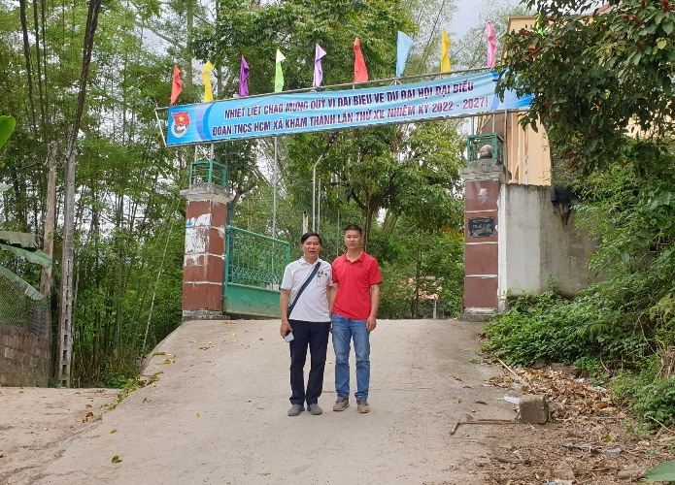  Xã Khâm Thành, Quảng Hòa, Cao Bằng | 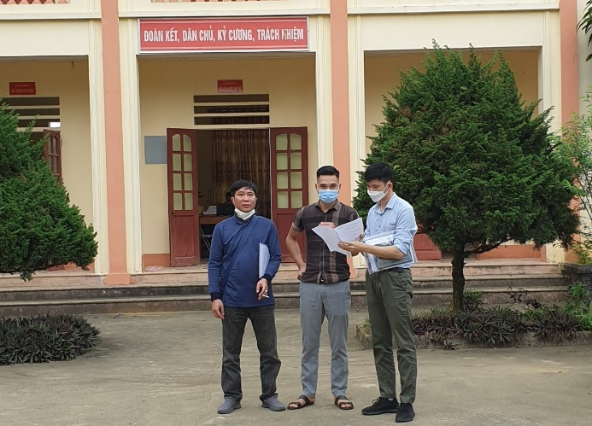  Xã Bản Sen, Mường Khương, Lào Cai

Hình 1.1. Làm việc, trao đổi với cán bộ xã để nắm bắt thông tin chung
+ Điều tra, thu thập thông tin của người dân địa phương khu vực mạch lộ, hang động karst để đánh giá sự biến đổi lưu lượng, chất lượng nước những năm gần đây và nắm bắt các thông tin khác về nhu cầu sử dụng nước, nguyện vọng của người dân, tập quán canh tác, sử dụng đất,…
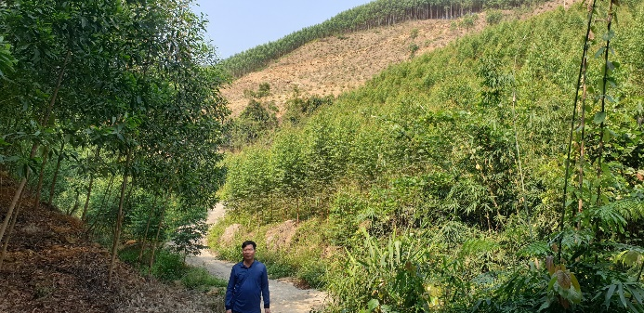 | 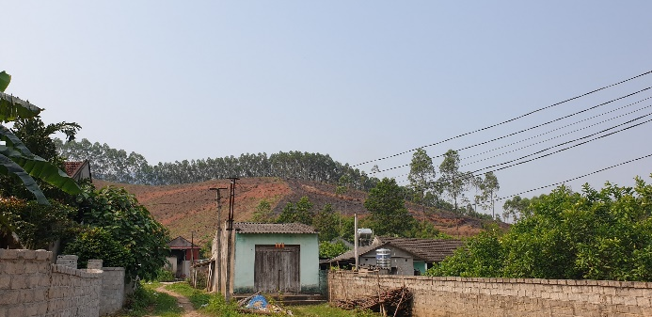

Hình 1.2. Khảo sát xác định tình hình sử dụng đất, canh tác nông, lâm nghiệp tại Bắc Giang

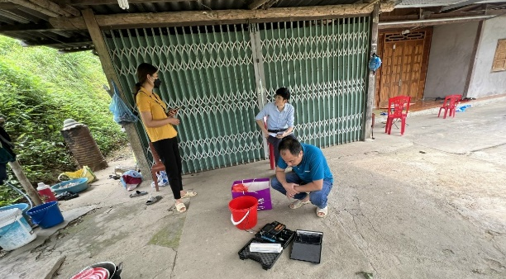  Điều tra thông tin tại thôn Nà Thiêm, xã Giáo Hiệu, Pắc Nặm, Bắc Cạn | 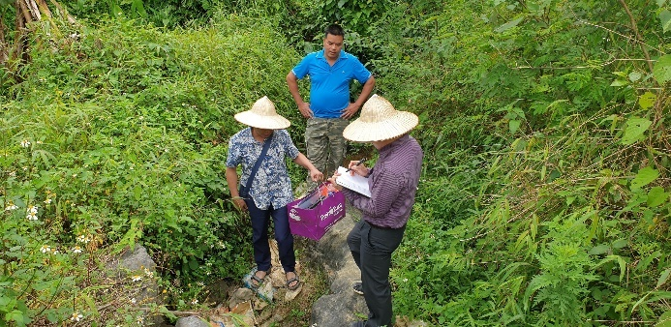  Điều tra thông tin tại hang Pó Kim, Lũng Mắt, xã Gia Lộc, Chi Lăng, Lạng Sơn

Hình 1.3. Điều tra, thu thập thông tin từ người dân địa phương tìm hiểu các nguyên nhân gây suy thoái nguồn nước

- Phương pháp sử dụng công nghệ thông tin GIS: Sử dụng GPS và các phần mềm điện thoại để định vị xác định các nguồn nước mạch lộ và hang động karst, sử dụng phần mềm Mapinfo, ArcGIS để kiểm tra, biên tập các bản đồ,…
- Phương pháp tổng hợp, thống kê xử lý tài liệu và các kết quả khảo sát thực địa: các kết quả thu thập được trong quá trình khảo sát thực địa, tập thể tác giả đã tổng hợp và xử lý các thông tin, thành lập các báo cáo chuyên đề…
- Phương pháp chuyên gia: Trong quá trình triển khai thực hiện đề tài, các tác giả đã nhiều lần tổ chức Cemina chuyên đề, xin ý kiến các chuyên gia xây dựng kế hoạch, phương án và xác định các nội dung cần khảo sát, đánh giá; xin ý kiến các địa phương xác định các nguồn nước cần đầu tư, quan tâm…

1.5. Kết quả đạt được
Trên cơ sở các tài liệu thu thập và khảo sát thực địa, phân tích ảnh viễn thám, cấu trúc địa chất, địa chất thủy văn, các tác giả đã làm sáng tỏ được miền bổ cập và một số nguyên nhân chính gây suy thoái tại 408 nguồn nước mạch lộ và 29 nguồn hang động karst trong vùng nghiên cứu. Đây là cơ sở quan trọng để thực hiện để đưa ra các giải pháp phục hồi các nguồn nước bị suy thoái, cũng như đề xuất các mô hình thí điểm có hiệu quả tốt nhất.

CHƯƠNG 2

TỔNG QUAN ĐIỀU KIỆN TỰ NHIÊN, ĐỊA CHẤT, ĐỊA CHẤT THỦY VĂN VÙNG NGHIÊN CỨU

2.1. Tổng quan điều kiện tự nhiên

2.1.1. Đặc điểm địa hình, địa mạo
Các tỉnh miền núi phía Bắc hầu hết nằm ở thượng nguồn các sông, suối cho nên sự biến đổi về cao độ rất lớn và phức tạp, cao độ địa hình biến đổi mạnh từ +5 m đến +3.143 m. Địa hình khu vực miền núi phía Bắc có một số đặc điểm cơ bản sau:
a. Hướng vòng cung quay chiều cong về phía Đông, Đông Nam là hướng chủ đạo của phát triển địa hình phần Đông Bắc và còn phần đất thuộc Tây Bắc hướng chủ đạo là TB-ĐN.
Ở phần Đông Bắc, các cánh cung như ôm lấy khối sông Gâm, với các đầu cánh cung chụm nhau ở Tam Đảo đuôi xòe rộng về phía Bắc như những nan quạt; từ Bắc xuống Đông Nam gặp các cánh cung: Sông Gâm, Ngân Sơn - Yên Lạc, Bắc Sơn và Đông Triều. Các sông chính trong vùng cắt qua hoặc ôm lấy các cánh cung như sông Gâm chảy theo hướng TB-ĐN xẻ qua và ôm lấy cánh cung Sông Gâm, sông Thương ôm lấy cánh cung Bắc Sơn; sông Lục Nam lại men theo cánh cung Đông Triều.
Cánh cung Sông Gâm còn được một số tác giả gọi “Nếp lồi sông Gâm, khối sông Gâm” được cấu tạo từ các đá phiến sét thạch anh, cát kết, đá vôi phân lớp dày tuổi Cổ sinh, bắt nguồn từ cao nguyên đá vôi Lang Pu Cha ở phía Bắc; bị chia cắt tạo thành nhiều nếp lồi song song. Sông Gâm chảy theo hướng TB – ĐN khoét sâu và xén vào cánh cung thành các hẻm hẹp kéo dài rất hiểm trở. Phần Tây của cánh cung là các cao nguyên đá vôi với bề mặt bằng rộng lớn có kích thước đến 30-50km, và có thể coi đỉnh Phia Ya (1.980m) là đỉnh cao nhất của cánh cung, kéo về phía Nam là khối núi đá vôi Chợ Rã cũng bị chia cắt mạnh tạo nên các bức tường dựng đứng dọc bờ sông Năng, nhiều hang động sông ngầm. Hồ Ba Bể - một hồ kiến tạo trong vùng Karst là phong cảnh thiên nhiên kỳ thú nằm trong vùng núi này. Càng về phía Nam (Chợ Chu) độ cao các núi đã hạ thấp chỉ còn cao khoảng 800m.
Cánh cung Ngân Sơn -Yên Lạc nổi cao nên tạo thành đường chia nước giữa các lưu vực của các sông đổ về sông Tây Giang (Trung Quốc) như sông Bắc Giang, Nà Ri, sông Hiến với lưu vực các sông đổ về vùng đồng bằng Bắc Bộ như sông Năng, sông Cầu. Trên cánh cung có một số đỉnh cao, từ Bắc xuống nam gặp đỉnh Pia Oắc (1.934m), Ngân Sơn, Cốc Xo (1.131m), Kim Hỉ.
Phần Tây Bắc, trái với các vùng núi khác thường gặp các núi đỉnh tròn và bị các thung lũng chia cắt, dãy Hoàng Liên Sơn hùng vĩ chạy liên tục từ TB xuống ĐN với nhiều đỉnh cao hằn lên bầu trời những răng nhọn trong một lưỡi cưa của tạo hóa. Chính dãy núi này đã tạo nên bức tường thành không cho gió mùa Đông bắc hoành hành ở Đông bắc vượt qua sang phía bên kia làm cho khí hậu giữa 2 miền có những khác biệt nhau rõ ràng và do vậy các điều kiện khác cũng có những khác biệt. Kéo về phía Đông Nam dãy Hoàng Liên Sơn hạ thấp nhanh chóng chỉ còn là các đồi núi thấp với độ cao vài ba trăm mét. Gần như song song với dẫy Hoàng Liên Sơn là dẫy Con Voi chạy giữa sông Hồng và sông Chảy với độ cao trên 1000m. Đỉnh cao nhất của dẫy Con Voi là núi Cái nằm trên đoạn từ Trái Hút đi Bảo Hà cao 1.450m. Từ đây đi về phía Lào Cai hay Yên Bái dãy Con Voi hạ thấp dần chỉ còn 500-600m.
b. Địa hình có độ cao tăng dần từ Đông sang Tây và có tính phân bậc rõ ràng.
Phần Đông Bắc, từ Đông sang Tây núi có độ cao tăng dần từ 1.000m đến 1.900m. Ở cực Bắc khối sông Chảy, dẫy Hoàng Xu Phì, bình sơn (cao nguyên) Đồng Văn với nhiều ngọn núi cao 2.270 - 2.419m. Tại thượng nguồn sông Chảy nơi lộ ra khối granit đồ sộ nhất miền Bắc có tuổi không dưới 500 triệu năm rộng đến 2.500km² xuyên cắt quan cac trầm tích nguyên sinh và tạo nên nếp lồi sông chảy nổi tiếng với nhiều đỉnh cao như Tây Côn Lĩnh (2.418m), Kiều Liêu Ti (2.402m) và nhiều đỉnh cao trên 2.000m.
Phần Tây Bắc, với dẫy Hoàng Liên Sơn với “Nóc nhà Đông Dương” Phan Si Phăng (3.143 m). Trong phạm vi vùng nghiên cứu có thể thấy rõ các bậc địa hình: 0-100m; 100-300m; 300-600m; 600-900m; 900-1200m, 1200-1600m, 1600-2000m; 2.000-2.500m, và trên 2.500m [3].
c. Phát triển nhiều khối núi và các bình sơn (cao nguyên ) đá vôi karst như các bình sơn Đồng Văn, Bắc Hà, khối đá vôi Bắc Sơn, Hạ Lang. Một đặc điểm chung là các khối karst ở Đông bắc có mức độ phân cắt ngang nhỏ chỉ đạt 1-1,5km/km², địa hình hiểm trở. Trên phạm vi nghiên cứu các thành tạo đá vôi có diện tích khá lớn và có mức độ phát triển karst khác nhau.
Các cao nguyên Bắc Hà, Đồng Văn là các cao nguyên đá vôi karst trẻ do các hoạt động nâng tân kiến tạo xảy ra mạnh mẽ. Có thể nêu ra nhiều biểu hiện chứng minh điều này.
Các dòng sông cắt vào các khu vực karst này tạo nên các hẻm sâu dựng đứng kéo dài hàng chục km. Sông Gâm cắt sâu vào cao nguyên Bắc Hà thành hẻm hẹp dài đến 60km; Sông Nho Quế cắt cao nguyên Đồng văn như một vết nứt dài trên 20km sâu đến 800 - 900m. Sông Miện cắt qua cao nguyên Quản Bạ tạo hẻm dài trên 10km.
Các núi đá vôi thường có các vách dốc, các thung lũng khép kín thu nước mạnh mẽ. Khi mưa nước mưa thường đọng trong các thung lũng và bị hút xuống các dòng sông ngầm rồi lộ ra ở nơi khác làm cho nước ở các cao nguyên rất hiếm và nằm rất sâu.
Các hang động karst còn trẻ nhiều măng đá nhũ đá vẫn đang hình thành
- Khối đá vôi ở Trùng Khánh - Cao Bằng là khối karst già thể hiện:
+ Bề mặt cao nguyên phân cắt thành các đảo núi riêng đỉnh tròn sườn không dốc đứng.
+ Các thung lũng rộng và nối với nhau, nhiều khi tạo thành các suối có nước quanh năm.
+ Các hang động không còn phát triển bị lấp nhét bởi các vật liệu ngoại lai, các măng đá, nhũ đá không phát triển.
+ Nhiều nơi tạo các thung lũng khá rộng ở giai đoạn đầu hình thành các cánh đồng karst.
d. Mức độ phân cắt địa hình khá mạnh ở phần Đông Bắc và rất mạnh ở phần Tây Bắc. Phần Tây Bắc mức độ phân cắt đứng đạt 50m/km² phần Đông bắc chỉ đạt 35-50m/km². Ở Đông bắc gặp các hẻm sâu 700-800m Tây Bắc hẻm sâu trên 800m không hiếm gặp.
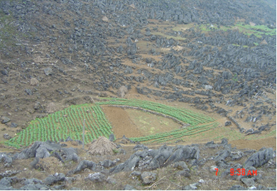  Hình 2.1. Đáy phễu karst thu nước trên cao nguyên Đồng Văn Hà Giang [3] | 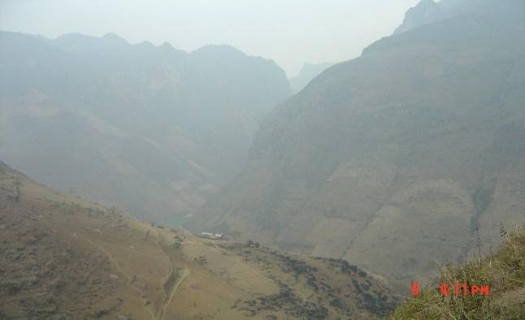  Hình 2.2. Thung lũng sông Nho Quế [3]
e. Trong lãnh thổ nghiên cứu còn rất phổ biến các địa hình đồi núi thấp đôi nơi các vùng đó lại liên kết tạo thành các máng trũng kéo dài.Trong đó nổi tiếng là mãng trũng Lộc Bình - Lạng Sơn - Thất Khê - Cao Bằng. Máng trũng này phát triển trên hệ thống đứt gẫy TB-ĐN. Trên máng trũng này gặp các dòng sông phát triển kiểu sông đồng bằng, lòng sông rộng, chảy uốn khúc.
Các xã thuộc vùng núi cao, khan hiếm nước có địa hình cao, biến đổi mạnh, độ dốc địa hình tại các xã biến đổi từ 7,4% - 52,0%, các xã có độ dốc lớn tập trung ở các tỉnh phần phía Tây như Lai Châu, Điện Biên, Lào Cai, các xã có độ dốc nhỏ tập trung ở các tỉnh phần phía Đông Nam như Lạng Sơn, Thái Nguyên.

2.1.2. Đặc điểm khí hậu, khí tượng
Khu vực các tỉnh miền núi phía Bắc có khí hậu cận nhiệt đới ẩm với bốn mùa xuân, hè, thu, đông rõ rệt. Các xã vùng núi cao, khan hiếm nước khu vực Bắc Bộ nằm trọn trong vùng Đông Bắc và Tây Bắc nên mang đặc điểm khí hậu của hai miền này.
Vùng Đông Bắc: bao gồm miền núi và trung du phía Bắc (phần phía đông dãy Hoàng Liên Sơn). Phía Bắc có các dãy núi không cao lắm (1.000m ÷ < 3.000m), nằm theo hình nan quạt trên các hướng Đông Bắc - Tây Nam, Bắc - Nam, rồi Bắc Tây Bắc - Nam Đông Nam, chụm lại hướng về phía dãy núi Tam Đảo (đó là cánh cung Đông Triều, Bắc Sơn, Ngân Sơn, Sông Gâm, và kết thúc là dãy Hoàng Liên Sơn trên ranh giới với vùng Tây Bắc Bộ), không ngăn cản mà lại tạo thành các sườn dẫn gió mùa Đông Bắc và gió Bắc thường thổi về mùa đông. Vùng này tiếp giáp với vịnh Bắc bộ về phía Đông, phía Tây được chắn bởi dãy Hoàng Liên Sơn cao nhất Việt Nam (>3.000 m), nên chịu ảnh hưởng của khí hậu Đại dương nhiều hơn vùng Tây Bắc Bắc Bộ. Vì vậy, vùng Đông Bắc Bộ chịu ảnh hưởng trực tiếp của bão nhiệt đới, về mùa hè, ít chịu ảnh hưởng của gió Lào.
Vùng Tây Bắc:
Khí hậu vùng Tây Bắc ít chịu ảnh hưởng của gió mùa cực đới, cho nên mùa đông lạnh ở đây ngắn và ổn định hơn so với các vùng phía đông Hoàng Liên Sơn. Điều kiện tự nhiên ở đây (chế độ nhiệt, ẩm, đất đai,...) thuận lợi cho việc mở rộng các đồng cỏ và phát triển chăn nuôi quy mô lớn, nhất là trâu, dê, bò sữa và cũng thích hợp cho việc trồng một số cây ăn quả và cây công nghiệp.
Điều kiện địa hình, sông ngòi và mưa khá lớn ở thượng nguồn (Sìn Hồ, Lai Châu,...) cho phép nghĩ tới nguồn thuỷ năng phong phú phục vụ cho sự phát triển kinh tế - xã hội đất nước. Đập thuỷ điện Sơn La lớn nhất Việt Nam đã minh chứng đúng điều đó.
Với vị trí thứ 3 trong cả nước về tiềm năng bức xạ mặt trời (chưa tính đến lượng bức xạ trên các mặt nghiêng) vùng Tây Bắc cũng có thể nghiên cứu, đánh giá để khai thác nguồn năng lượng bức xạ mặt trời phong phú này phục vụ các nhu cầu dân sinh. Một vài nước bạn (ví dụ một số nước trong khối EU, Nhật, ...) đang có kế hoạch đầu tư vào Tây Bắc để giúp địa phương khai thác loại năng lượng mới này.
Bên cạnh những thuận lợi đó, vùng Tây Bắc còn có một số khó khăn đáng kể như:
- Nạn xói mòn diễn ra khá trầm trọng do việc khai hoang sử dụng đất, khai thác rừng,...thiếu quy hoạch;
- Nạn lũ quét, sạt lở đất hầu như năm nào cũng gây ra thiệt hại năng nề về người và của.

2.1.3. Đặc điểm thủy văn
Khu vực nghiên cứu chủ yếu thuộc 2 hệ thống sông lớn của nước ta là Sông Kỳ Cùng – Bằng Giang và hệ thống sông Hồng – Thái Bình. Phạm vi nghiên cứu thuộc chủ yếu các lưu vực sông Kỳ Cùng, Bằng Giang, Sông Đà, Sông Gâm, Sông Lô và sông Thao.
- Hệ thống sông Kỳ Cùng - Bằng Giang nằm về phía Đông Bắc của Tổ quốc thuộc địa phận hai tỉnh Lạng Sơn và Cao Bằng. Phía Tây là cánh cung Ngân Sơn - Yên Lạc, phía Nam là cánh cung Bắc Sơn, phía Đông Nam là vùng đồi núi thấp Đình Lập, phía Đông Bắc là tỉnh Quảng Tây, Trung Quốc.
Địa hình thuộc máng trũng Cao Lạng, thấp so với các lưu vực lân cận. Sông Bằng Giang có độ cao trung bình lưu vực từ 900 – 1.000 m, có đỉnh cao nhất là Pia Oắc (1930m).
Lưu vực sông Kỳ Cùng đặc trưng bởi những dãy núi thấp kéo dài với cao độ từ 300 - 500m, cao nhất là đỉnh Phia Po (1.541m).
Phần phía Bắc thấp dần theo hướng Tây Bắc - Đông Nam, còn phía Nam thì thấp dần theo hướng Đông Nam - Tây Bắc.
Cấu tạo địa chất trong lưu vực sông Kỳ Cùng thuộc đới sông Hiến, cột địa tầng Cao Lạng, nền Hoa Nam, Trung Quốc. Đá nguyên sinh bị biến chất mạnh, các đá chủ yếu gồm đá vôi, diệp thạch, riơlit, phấn sa, phiến thạch sét, granit và cuội kết. Khối núi đá vôi Bình Lạng - Pắc Bó không cao, có nhiều hang động karst hình thành từ thời địa chất Devon.
Sông Bằng Giang bắt nguồn từ Trung Quốc, đổ vào nước ta tại Hà Quảng Cao Bằng (thượng nguồn suối Lê Nin) chảy qua lãnh thổ tỉnh Cao Bằng sau đó lại chảy về Trung Quốc tại Tà Lùng (Huyện Phục Hòa, tỉnh Cao Bằng).
- Hệ thống sông Hồng và sông Thái Bình chiếm một vị trí quan trọng trong đời sống xã hội nước nhà, là nơi gắn liền với nền văn minh sông Hồng và nền văn hoá lúa nước của người Việt. Hạ lưu của hai hệ thống sông này gắn liền với đồng bằng châu thổ Bắc Bộ, có mạng lưới sông ngòi dày đặc, lại được nối liền nhau nên các vấn đề thuỷ văn, thuỷ lực ở đây diễn ra rất phức tạp và có mối liên quan chặt chẽ với nhau. Việc khai thác sử dụng nước nơi đây gắn chặt với quá trình phát triển của đất nước. Tóm lược các nét chính về hệ thống sông Hồng và Thái Bình như sau:
Trong hệ thống sông Hồng có các sông chính là Thao, Đà và Lô hợp thành.
Sông Thao là dòng chính của sông Hồng bắt nguồn từ hồ Đại Lý ở độ cao gần 2000m trên đỉnh Nguỵ Sơn, Trung Quốc chảy theo hướng tây bắc - đông nam nhập vào nước ta tại tỉnh Lào Cai đến Việt Trì nhập với sông Lô và sông Đà và mang tên gọi là sông Hồng Hà. Ngoài sông Đà và sông Lô còn có các sông nhánh lớn như: Đáy, Luộc, Trà Lý, Đào và Ninh Cơ. Sông Hồng đổ ra vịnh Bắc Bộ qua cửa chính là Ba Lạt và các cửa Trà Lý, Lạch Giang và sông Thái Bình. Sông Hồng có chiều dài 1126 km, trong lãnh thổ nước ta có 556 km.
Sông Đà bắt nguồn từ tỉnh Vân Nam, Trung Quốc chảy vào nước ta qua địa phận tỉnh Lai Châu và nhập với sông Thao ở Việt Trì. Các nhánh lớn của sông Đà gồm Nậm Pô, Nậm Na, Nậm Mức, Nậm Mu, Nậm Bú và Nậm Sập ...Sông Đà dài 1010 km, phần chảy trên lãnh thổ nước ta là 570 km.
Sông Lô bắt nguồn từ tỉnh Vân Nam, Trung Quốc chảy vào nước ta qua địa phận tỉnh Hà Giang và nhập với sông Thao ở Việt Trì. Các nhánh lớn của sông Lô là sông Gâm và sông Chảy.
Sông Gâm cũng bắt nguồn từ Vân Nam và chảy vào nước ta qua tỉnh Cao Bằng. Sông Chảy bắt nguồn từ Tây Côn Lĩnh, tỉnh Hà Giang, ngoài ra còn có một số sông nhánh khác như sông Miên, Con, Phó Đáy.
Sông Hồng là con sông lớn thứ nhất Bắc Bộ, thứ hai của cả nước. Tổng diện tích lưu vực của sông Hồng là 155.000 km² trong đó 72.700 km² nằm trong lãnh thổ nước ta có 615 phụ lưu các cấp.
Hệ thống sông Thái Bình nằm gọn trong lãnh thổ nước ta. Phía bắc và đông bắc giáp lưu vực sông Bằng và sông Kỳ Cùng, phía tây giáp lưu vực sông Hồng, phía đông và đông nam giáp các sông vùng Quảng Ninh và phía nam là vịnh Bắc Bộ. Hệ thống sông Thái Bình do ba sông: Cầu, Thương và Lục Nam hợp thành.
Sông Cầu được coi là dòng chính của sông Thái Bình, bắt nguồn từ vùng núi Tam Đảo (1326m) ở sườn đông nam dãy Pia-Bioóc (1527m) và tiếp nhận sông Thương ở thượng lưu Phả Lại khoảng 2km. Tính đến Phả Lại, sông Cầu dài 288 km, diện tích lưu vực 6030 km², mật độ lưới sông trung bình 0,55 km/km². Một số sông nhánh chính của sông Cầu là: Sông Chu), sông Nghinh Tường, sông Công, sông Cà Lồ.
Sông Thương bắt nguồn từ dãy núi Na-Pa-Phước cao 600 m ở huyện Chi Lăng tỉnh Lạng Sơn, tiếp nhận thêm nhánh sông Lục Nam từ phía bờ trái đổ vào, rồi tục chảy về xuôi và nhập vào sông Cầu ở phía thượng lưu Phả Lại. Sông Thương dài 157 km, diện tích lưu vực 6650 km2 (trong đó 3070 km² thuộc sông Lục Nam). Một số sông nhánh chính của sông Thương như: sông Hoá, sông Trung, sông Sỏi.
Sông Lục Nam bắt nguồn từ vùng núi Kham, cao 700 m ở huyện Đình Lập tỉnh Lạng Sơn đổ vào sông Thương ở Tứ Yên, cách Phả Lại 10 km về phía thượng lưu. Sông Lục Nam dài 175 km, diện tích lưu vực 3070 km², được coi là nhánh sông cấp 1 của sông Thương. Một số sông nhánh chính của sông Lục Nam như: Sông Cẩm Đàn, sông Mai Sưu, sông Đạo Bình.
Địa hình tại các xã vùng núi cao, khan hiếm nước chủ yếu là đồi núi, diện tích đồng bằng nhỏ hẹp, phân bố rải rác dọc theo thung lũng các sông. Hầu hết các xã chỉ tồn tại các nhánh sông suối nhỏ hoặc dòng chảy tạm thời, một số xã gần như không có dòng chảy mặt như xã Thượng Thôn, Nội Thôn (tỉnh Cao Bằng), xã Đào Sang, Mù Sang (tỉnh Lai Châu),…. Kết quả điều tra cho thấy, lưu lượng và động thái dòng chảy biến đổi mạnh theo mùa, vào mùa mưa lưu lượng lớn tạo ra lũ quét, lũ bùn đá còn vào mùa khô lại gần như không có nước. Một số ít các xã có hồ chứa phục vụ cho tưới tiêu nông nghiệp kết hợp với cung cấp nước sinh hoạt cho người dân như xã Tri Phương (tỉnh Lạng Sơn), xã Tân Lập (tỉnh Bắc Giang),....
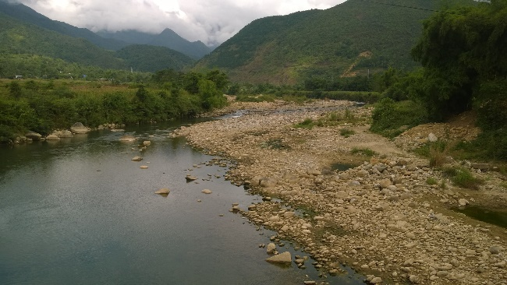  a/Tại xã Bình Lư, tỉnh Lai Châu | 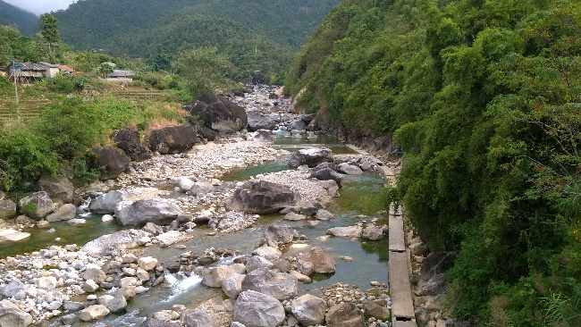  b/Tại xã Hố Mít, tỉnh Lai Châu

Hình 2.3. Các xã khan hiếm nước chủ yếu tồn tại các suối nhỏ và dòng chảy tạm thời

2.1.4. Đặc điểm lớp phủ thực vật
Thảm phủ thực vật ở vùng núi khá phong phú, theo các nhà nghiên cứu thì có 3 đới theo phương thẳng đứng, ứng với các độ cao dưới 600 ÷ 700m đến 1.700m và trên 1.700m.
+ Ở đồi thấp (dưới 600m) chủ yếu là rừng nhiệt đới thường xanh phổ biến các cây cao đến 50m, đường kính đến 2m. Hầu như không có thực vật thân bụi và thảm cỏ do vắng mặt lớp phủ mùn rừng mà chủ yếu là lá khô.
+ Ở đới giữa (700 ÷ 1.700m) là rừng mưa nhiệt đới vùng núi thường xanh quanh năm, phổ biến cây cao 25 ÷ 30m. Lớp phủ mùn rừng rất giàu.
+ Ở đới cao trên 1.700m rừng nhiệt đới núi cao, cây ít khi cao trên 20m, lớp phủ mùn rừng rất giàu.
Lớp phủ thực vật ở đây có sức sống mãnh liệt, có khả năng tái sinh nhanh chóng. Những mảng rừng bị phá trụi sau 5 ÷ 7 năm đã được phủ kín. Tuy nhiên do việc phá rừng bừa bãi đã làm thiệt hại nghiêm trọng tài nguyên rừng. Không những thế còn kèm theo phá huỷ tài nguyên đất, nước và gây ra các nạn lũ, lụt nghiêm trọng.
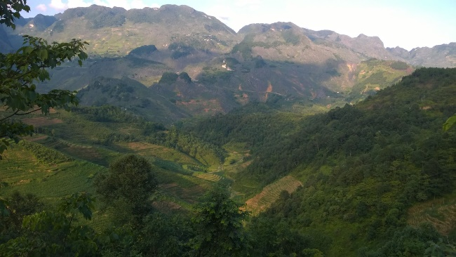  a/Tại Hữu Vinh, Yên Minh, Hà Giang | 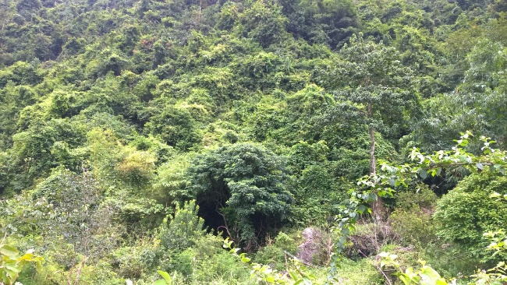  b/Tại Tri Lễ, Văn Quan, Lạng Sơn

Hình 2.4. Hệ thống thảm thực vật tại các xã vùng núi cao, khan hiếm nước
Ở phần Đông Bắc phần lớn là đồi núi cao dưới 600m, kiểu phổ biến là rừng kín thường xanh ẩm trong đó có pha tạp một số loài cây á nhiệt đới. Kiểu rừng tự nhiên đã bị phá huỷ mạnh và thay thế bằng rừng thứ sinh. Ở cao trên 1.700m cây sống trong rừng mù, thường được mọc đầy rêu nên còn có tên là “rừng sương mù”, “rừng rêu”. Có tác dụng lớn để điều tiết dòng chảy (mặt và ngầm), có ý nghĩa lớn để bảo vệ nguồn nước và cấp nước.
Các xã vùng núi cao, khan hiếm nước có một hệ thống lớp phủ thực vật tương đối đa dạng gồm các cây bụi, cây ăn quả, cây lương thực,... Một số xã có rừng đầu nguồn được bảo vệ khá tốt, tạo nên hệ thống lớp phủ khá dày, có ý nghĩa lớn trong việc lưu giữ và bảo vệ nguồn nước karst. Ngược lại, có những xã với hệ thống lớp phủ thưa thớt, chủ yếu là các hoa màu, phục vụ sản xuất của người dân.

2.1.5. Đặc điểm dân cư
Khu vực có trên 40 dân tộc anh em sinh sống có trình độ phát triển khác nhau, nhiều phong tục tập quán khác nhau. Kết quả điều tra cho thấy, tại các xã, dân tộc Mông thường chiếm tỷ lệ cao nhất, có xã đạt gần 100% (như Hố Mít, Sín Chải, Sính Phình), các dân tộc chiếm tỷ lệ cao tiếp theo là Thái, Kinh, Tày, Nùng. (chi tiết xem bảng 3.9).
Dân nông thôn sống phân tán trong hàng chục nghìn thôn bản, nhiều vùng mỗi bản chỉ có một vài hộ dân sinh sống trên núi cao, như dân tộc Hmông, đến vài chục hộ như dân tộc Dao hoặc đến 50-100 hộ như dân tộc Tày, Nùng,… Các hộ thường ở cách nhau khá xa, nhất là dân tộc Hmông, các bản cách nhau hàng chục km, chính vấn đề này gây khó khăn rất lớn cho việc cấp nước.

2.1.6. Đặc điểm kinh tế – xã hội
Kinh tế ở hầu hết các xã vùng núi cao đều khó khăn, mang tính tự phát, phụ thuộc vào điều kiện thiên nhiên. Trong vùng chủ yếu trồng các cây lương thực phục vụ nhu cầu thiết yếu hàng ngày như lúa, ngô, sắn,….kết hợp với chăn nuôi gia súc, gia cầm nhỏ lẻ. Mặc dù đã được Đảng và Nhà nước quan tâm đầu tư nhưng do điều kiện địa hình, giao thông phức tạp nên đời sống của người dân còn gặp nhiều khó khăn.
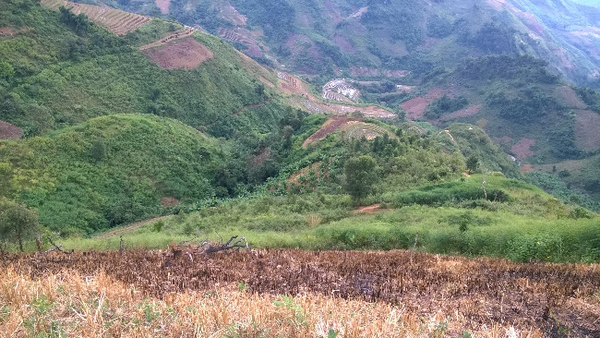  a/Tại Mù Sang – Lai Châu | 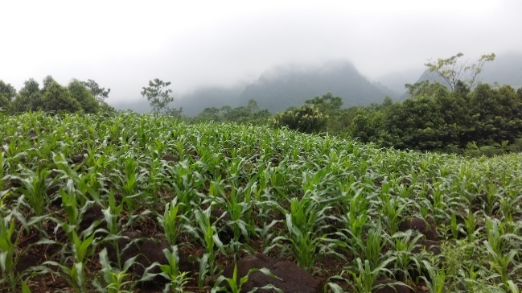  b/Tại xã Vũ Sơn, Bắc Sơn, Lạng Sơn

Hình 2.5. Kinh tế tại các xã còn nhiều khó khăn, chủ yếu trồng cây lương thực, hoa màu
Ở hầu hết các xã đều có các trạm y tế, trường học; tuy nhiên, cơ sở vật chất, trang thiết bị còn nhiều thiếu thốn, hạn chế về con người và trình độ chuyên môn. Cùng với đó là sự phân bố dân cư thưa thớt, khiến cho việc khám chữa bệnh, học tập nâng cao trình độ văn hóa của người dân trở nên càng khó khăn, làm cho nền kinh tế càng khó phát triển.
Hệ thống đường giao thông tại một xã hiện tại đã được Nhà nước đầu tư trải nhựa, bê tông tạo điều kiện thuận lợi cho người dân đi lại, tuy nhiên, do điều kiện địa hình cao, phân cắt, điều kiện khí hậu khắc nghiệt nên nhiều tuyến đường liên thôn, liên xã bị xuống cấp, chưa có kinh phí sửa chữa. Một số xã nằm xa trung tâm, giao thông hầu như chỉ là những con đường mòn, nhỏ lẻ, chủ yếu là đi bộ, nên việc vận chuyển hàng hóa nông sản như ngô, lúa gặp rất nhiều khó khăn. Hàng năm, thường xuyên xảy ra mưa to gây lũ lụt, sạt lở, đá lăn đổ xuống đường chia cắt tuyến đường. Vì vậy, việc đi lại của nhân dân gặp rất nhiều khó khăn.
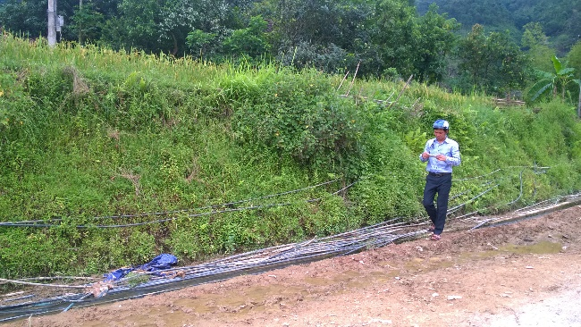  Tại xã Ngọc Long, tỉnh Hà Giang | 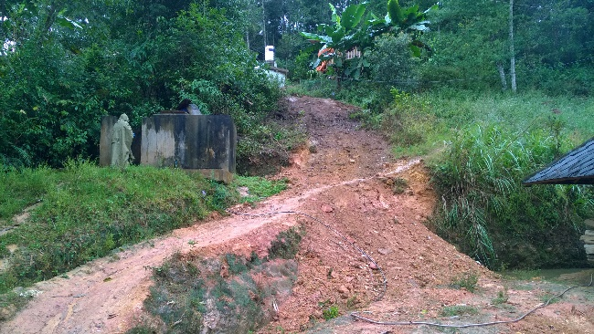  Tại xã Sín Chải, tỉnh Điện Biên

Hình 2.6. Hệ thống giao thông tại vùng nghiên cứu

2.2. Đặc điểm địa chất
A. ĐỊA TẦNG
Trong khu vực nghiên cứu tồn tại nhiều phân vị địa tầng khác nhau, dưới đây là những đặc điểm cơ bản của các phân vị địa tầng chính có mặt trong các xã thuộc vùng núi cao, khan hiếm nước:

2.2.1. Hệ Cambri
Trong khu vực nghiên cứu, hệ Cambri có 5 hệ tầng là Sông Chảy (PR₃-∈₁ sc), Hà Giang (∈₂hg), Mỏ Đồng (∈₂m®), Chang Pung (∈₃cp), Thần Sa (∈₃ts). Trong 5 hệ tầng trên chỉ có 2 hệ tầng chứa thành tạo cacbonat là Hà Giang và Chang Pung.
* Hệ tầng Hà Giang (∈₂hg) lần đầu tiên được Bourret R. mô tả năm 1922. Các thành tạo của hệ tầng phân bố chủ yếu ở các xã khan hiếm nước tỉnh Lào Cai (Bản Sen, Tả Thàng, Lẩu Thí Ngài, Tả Củ Tỷ, Lùng Cải). Đá cacbonat đã bị biến chất mạnh mẽ, còn lại với lượng rất ít nên không có ý nghĩa trong việc tạo karst. Hệ tầng Hà Giang phủ không chỉnh hợp lên hệ tầng Sông Chảy và ranh giới trên với hệ tầng Chang Pung là chưa xác định [5].
* Hệ tầng Chang Pung (∈₃cp) do Deprat J thiết lập năm 1915. Hệ tầng phân bố nhiều ở Hà Giang, Lào Cai, trong khối cấu trúc Lô-Gâm. Tại các xã khan hiếm nước bắt gặp hệ tầng ở xã Tùng Vài (Hà Giang), xã Bản Sen (Lào Cai). Mặt cắt chuẩn của hệ tầng được mô tả ở đường mòn từ cổng đồn Chang Pung đến bản Seo Thèn Pả, Hà Giang, dài khoảng 4km. Các thành tạo của hệ tầng có đá trầm tích cacbonat: đá vôi, đá vôi trứng cá xen với đá phiến sét vôi, đôi chỗ gặp vôi sét silic, đá vôi hoa hoá, đá phiến sét-sericit xen bột kết hoặc xen đôi lớp cát kết. Hệ tầng có chiều dày khoảng 920m. Quan hệ dưới không quan sát được, quan hệ trên chỉnh hợp với hệ tầng Lutxia [5].

2.2.2. Hệ Ocdovic-Silua
Hệ Ocdovic-Silua có các hệ tầng gồm Lutxia (O₁lx), Phú Ngữ (O₁-S₁pn), Tấn Mài (O₁-Stm). Tuy nhiên, thành tạo cacbonat chỉ có mặt trong hệ tầng là Lutxia (O₁lx), Phú Ngữ (O₁-S₁pn).
* Hệ tầng Lutxia (O₁lx) được Deprat thành lập năm 1915, phân bố chủ yếu ở Hà Giang. Mặt cắt chuẩn được mô tả theo đường mòn từ bản Seo Thèn Pả đến Bắc Bun, dài gần 1km. Hệ tầng gồm có đá vôi, phiến sét vôi, cát kết chứa vôi, xen đá phiến sét. Do các đá vôi phân phiến mạnh và đã bị biến chất thành đá phiến các loại nên các thành tạo của hệ tầng không có ý nghĩa nhiều đối với sự phát triển karst. Hệ tầng có quan hệ dưới không chỉnh hợp với hệ tầng Chang Pung và bị các trầm tích Devon phủ không chỉnh hợp lên trên. Chiều dày của hệ tầng khoảng 370 mét [5].
* Hệ tầng Phú Ngữ (O₁-S₁pn) nằm trong phụ khối Phú Ngữ. Thành phần thạch học của hệ tầng chủ yếu là cát bột kết, đá phiến sét, đôi chỗ có đá vôi. Diện phân bố của đá vôi là ít và xen lẫn trong các trầm tích lục nguyên khác nên không có ý nghĩa trong việc phát triển Karst. Quan hệ địa tầng dưới không chỉnh hợp với hệ tầng Thần Sa và bị các trầm tích Devon phủ không chỉnh hợp bên trên [5].

2.2.3. Hệ Devon
Các thành tạo của hệ Devon trong khu vực nghiên cứu khá phong phú, bao gồm 12 hệ tầng, trong đó có 8 hệ tầng liên quan đến cacbonat: Nà Ngần (D₁nn), Mia Lé (D₁ml), Đại Thị (D₁đt), Pia Phương (D₁pp), Nà Quản (D₁₋₂nq), Tốc Tát (D₃tt).
* Hệ tầng Nà Ngần (D₁nn) được Phạm Đình Long xác lập năm 1975. Trước đó, các thành tạo của hệ tầng Nà Ngần được xếp chung vào với loạt Sông Cầu của Trần Văn Trị năm 1964. Thành phần thạch học có cuội kết, cát kết, cát kết thạch anh dạng quarzit, đá vôi, cát kết vôi màu xám đen, xen đá phiến vôi. Trong đó, các trầm tích cacbonat chiếm lượng không nhiều, bị phân phiến và nằm xen kẹp với các trầm tích lục nguyên khác nên không có ý nghĩa trong việc phát triển karst. Hệ tầng chứa hoá thạch cá. Hệ tầng có quan hệ chỉnh hợp trên với hệ tầng Nà Quản và chỉnh hợp dưới với Thần Sa và Phú Ngữ. Chiều dày của hệ tầng 900-1000m [5].
* Hệ tầng Mia Lé (D₁ml) do Tống Duy Thanh xác lập và xếp vào tuổi Devon giữa, nhưng sau đó các tác giả của tờ bản đồ địa chất 1: 200.000 mới đây xếp vào tuổi Devon sớm. Hệ tầng này bắt gặp khá phổ biến tại các xã vùng núi cao, khan hiếm nước của Tuyên Quang, Cao Bằng, Lạng Sơn, Bắc Cạn như xã Minh Hương, Bình An, Mai Long, Trấn Yên, Giáo Hiệu, Nhạn Môn,…Thành phần thạch học của hệ tầng gồm cát kết, bột kết, đá phiến sét vôi, đôi chỗ xen thấu kính đá vôi. Mặc dù có sự xuất hiện của đá cacbonat nhưng quy mô không lớn, chỉ ở dạng thấu kính và sét vôi nên các thành tạo của hệ tầng không có ý nghĩa trong việc phát triển Karst. Hệ tầng chứa hoá thạch cá. Quan hệ địa tầng dưới bất chỉnh hợp với Thần Sa và Phú Ngữ, chỉnh hợp trên với Nà Quản [5].
* Hệ tầng Đại Thị (D₁đt) do Phạm Đình Long, Nguyễn Kinh Quốc, Hoàng Xuân Tình xác lập năm 1979 có tuổi Devon sớm-giữa. Sau đó, khi đo vẽ bản đồ địa chất tỷ lệ 1:200.000, các tác giả đã xác định lại tuổi của hệ tầng này là Devon sớm. Diện phân bố của hệ tầng ở các tỉnh Tuyên Quang, Bắc Kạn thuộc khối Lô- Gâm. Mặt cắt chuẩn được mô tả ở Koeu-Đại Thị, Tuyên Quang. Thành phần thạch học có đá trầm tích cacbonat đã bị biến chất thành đá phiến vôi, đá phiến sét vôi, đá phiến sét, đá phiến thạch anh-sericit. Do vậy, không còn ý nghĩa trong việc phát triển karst. Quan hệ địa tầng dưới chỉnh hợp với Lutxia và chỉnh hợp trên với Nà Quản. Chiều dày của hệ tầng 1.000-1.300 m [5].
* Hệ tầng Phia Phương (D₁pp) do Nguyễn Kinh Quốc xác lập năm 1986 có tuổi Silua muộn-Devon sớm. Sau đó, lại được các tác giả tờ bản đồ địa chất 1:200.000 xếp lại vào tuổi Devon sớm. Hệ tầng phân bố tại một số xã khan hiếm của Tuyên Quang như Minh Quang, Hồng Quang. Mặt cắt chuẩn được thiết lập dọc theo suối You Ma, Lạng Giang, Tuyên Quang. Các thành tạo của hệ tầng có trầm tích lục nguyên cacbonat bị biến chất thành đá hoa, đá phiến sét chứa vật chất than xen cát bột kết, tuf nên giống như Đại Thị. Các thành tạo này không có ý nghĩa trong việc phát triển karst. Quan hệ địa tầng chỉnh hợp trên với Nà Quản và dưới với Lutxia, chiều dày 2.000-2.200 mét [5].
* Hệ tầng Nà Quản (D₁₋₂nq) lần đầu tiên do Dương Xuân Hảo, Rzonsnickaja M.A xác lập năm 1868 có tuổi Devon giữa. Năm 1975, Phạm Đình Long xác định lại có tuổi Devon sớm giữa. Hệ tầng phân bố ở các tỉnh Cao Bằng, Lạng Sơn, Bắc Kạn, Thái Nguyên, một số các xã khan hiếm gặp hệ tầng này như Quốc Toản, Lưu Ngọc, Chí Thảo, Yên Đổ, Yên Lạc,…Mặt cắt chuẩn được mô tả từ bản Nà Quản đi Bằng Ca, Trùng Khánh, Cao Bằng. Thành phần thạch học của hệ tầng gồm trầm tích cacbonat như đá vôi kết tinh phân lớp mỏng, đá vôi xen đá phiến vôi, đá vôi hạt nhỏ, đôi chỗ xen đá phiến sét. Do vậy, không có ý nghĩa trong việc phát triển karst. Quan hệ trên chỉnh hợp với hệ tầng Tốc Tát, Bằng Ca và chỉnh hợp dưới với Nà Ngần, Mia Lé, Bắc Bun, Sông Cầu, Đại Thị, Phia Phương. Chiều dày của hệ tầng 400-450 mét [5].
* Hệ tầng Tốc Tát (D₃tt) do Phạm Đình Long xác lập năm 1975. Các thành tạo của hệ tầng phân bố ở Hà Giang, Cao Bằng thuộc khối Hạ Lang, tại một số xã như Lũng Táo, Lương Thông. Mặt cắt chuẩn được mô tả từ Bản Ngắn theo đường đất qua khu mỏ Tốc Tát, Trùng Khánh, Cao Bằng, gồm các thành tạo lục nguyên-silic-carbonat. Trong đó đá vôi dạng dải, phân lớp mỏng, nằm xen với những lớp đá phiến sét silic. Do đó, không có ý nghĩa trong phát triển karst. Hoá đá trong hệ tầng có san hô, trùng lỗ, tay cuộn. Quan hệ địa tầng chỉnh hợp dưới với Nà Quản và quan hệ trên chưa xác định. Chiều dày hệ tầng từ 160-190 mét [5].

2.2.4. Hệ Cacbon-Pecmi
Trong vùng nghiên cứu có 4 hệ tầng thuộc hệ Cacbon-Pecmi gồm: Lũng Nậm (C₁ln), Bắc Sơn (C-P₁bs), Lưỡng Kỳ (C₂-P₁lk), Đồng Đăng (P₂đđ). Ngoại trừ Lũng Nậm các hệ tầng khác đều có thành phần chủ yếu là các trầm tích cacbonat, diện phân bố khá rộng rãi trong các khối cấu trúc An Châu-Sông Hiến, Hạ Lang.
* Hệ tầng Bắc Sơn (C-P₁bs) được Nguyễn Văn Liêm thành lập năm 1978, khi mô tả mắt cắt chuẩn ở đèo Na Phài-Đình Cả, Thái Nguyên. Hệ tầng có diện phân bố rộng rãi ở Cao Bằng, Bắc Kạn, Thái Nguyên. Các thành tạo của hệ tầng này lộ ra ở nhiều xã vùng núi cao, khan hiếm nước như Yên Lạc, Vũ Nông, Tân Đoàn, Tràng Phái, Sín Chải,…. Với thành phần chính là trầm tích carbonat: đá vôi dạng khối, dạng trứng cá, đá vôi tái kết tinh, đôi chỗ chứa vật chất hữu cơ. Quan hệ địa tầng trên dưới đều không chỉnh hợp với hệ tầng Đồng Đăng và Tốc Tát. Chiều dày của hệ tầng lớn 1.000-1.500 mét [5]. Với thành phần chủ yếu là đá vôi có chiều dày lớn nên hệ tầng có ý nghĩa quan trọng trong việc phát triển karst.
* Hệ tầng Lưỡng Kỳ (C₂ -P₁lk) do Phạm Văn Quang và nnk xác lập năm 1990, trước kia được gọi là hệ tầng Đá Mài (C-P₁đm) do Dussault L. thành lập năm 1929. Hệ tầng phân bố ở một số xã Minh Long, Hồng Quang, Chí Thảo (Cao Bằng). Thành phần gồm chủ yếu là đá vôi với nhiều dạng khác nhau như dạng khối, dạng trứng cá, trong đó có chứa nhiều vật chất hữu cơ. Quan hệ địa tầng trên dưới đều chỉnh hợp với hệ tầng Đồng Đăng. Chiều dày của hệ tầng từ 1.000-1.500 mét [5].
* Hệ tầng Đồng Đăng (P₂đđ) do Nguyễn Văn Liêm xác lập năm 1966. Diện phân bố của hệ tầng khá rộng ở các tỉnh Lạng Sơn, Cao Bằng, Hà Giang, trong phạm vi của các khối cấu trúc Sông Hiến-Yên Châu, Hạ Lang. Tại nhiều xã khan hiếm nước cũng bắt gặp hệt tầng này như Tràng Phái, Hữu Liên, Yên Thịnh (Lạng Sơn), Thượng Thôn, Nội Thôn (Cao Bằng),…..Mặt cắt chuẩn được mô tả ở km 4 đường Đồng Đăng-Na Sầm, Bắc-Tây Bắc Đồng Đăng, Lạng Sơn. Với thành phần thạch học là các đá trầm tích như đá vôi, trầm tích silic, vỉa bauxit dạng hạt đậu. Hệ tầng có quan hệ chỉnh hợp với hệ tầng Lưỡng Kỳ và bất chỉnh hợp dưới với hệ tầng Lạng Sơn. Chiều dày của hệ tầng từ 150-300 mét [5].

2.2.5. Hệ Triat
Hệ Triat có 5 hệ tầng bao gồm hệ tầng Lạng Sơn (T₁ils), Sông Hiến (T₂ash), Nà Khuất (T₂lnk), Mẫu Sơn (T₃kms), Văn Lãng (T₃n-rvl), phân bố hầu hết ở trong các khối cấu trúc: Sông Hiến-Yên Châu, Lô-Gâm. Trong đó, chỉ có Lạng Sơn và Nà Khuất là 2 địa tầng có mặt trầm tích cacbonat.
* Hệ tầng Lạng Sơn (T₁ils) do Jamoida và Phạm Văn Quang và nnk xác lập năm 1965. Phân bố ở Lạng Sơn (xã Gia Lộc, xã Trấn Yên). Mặt cắt chuẩn: đường đi từ Phai Xe đi ra Quốc lộ 1. Mặt cắt chia thành 2 phần: phần dưới gồm đá phiến sét, bột kết phân lớp mỏng, màu xám đen có xen thấu kính mỏng đá vôi chứa sét màu xám đen, các lớp kẹp cát kết hạt vừa màu nâu xám. Phần trên là cát kết hạt vừa và hạt nhỏ màu xám xám sẫm xen các lớp bột kết và đá phiến sét. Do sự xuất hiện của đá vôi là không nhiều, chỉ ở dạng thấu kính nằm rải rác trong các đá trầm tích khác nên hệ tầng không có ý nghĩa trong việc phát triển karst. Chiều dày của hệ tầng là 600 - 800m. Hệ tầng có quan hệ chuyển tiếp với thành tạo cổ hơn và có quan hệ không chỉnh hợp với hệ tầng sông Hiến T₂a-sh nằm trên (trong phụ đới Lô Gâm quan hệ trên không xác định rõ ràng) [5].
* Hệ tầng Nà Khuất (T₂lnk) do Jamoida và Phạm Văn Quang và nnk xác lập năm 1965. Phân bố ở Lạng Sơn, Thái Nguyên, Bắc Giang. Mặt cắt chuẩn: trên đường từ Mai Pha đi Nà Khuất, Đông Nam thành phố Lạng Sơn. Trong các xã khan hiếm nước, chỉ có xã Tri Lễ bắt gặp hệ tầng này. Đá chủ yếu bao gồm các trầm tích cát kết hạt nhỏ, màu xám phớt vàng đôi khi chứa vôi, bột kết màu xám phớt vàng, phớt lục, thường phân phiến, đá phiến sét phớt hồng. Ở phần dưới của mặt cắt có các thấu kính và lớp đá vôi hữu cơ màu đen và sét vôi dạng phân lớp màu xám. Chiều dày của mặt cắt từ 1.000-1.200m [5].

2.2.6. Hệ Kreta
Các trầm tích chưa phân chia: Hệ Kreta bao gồm các trầm tích chưa phân chia phân bố trong các khối cấu trúc Lô-Gâm và Sông Hiến-Yên Châu. Trong số các xã khan hiếm nước bắt gặp các trầm tích của hệ tầng này tại xã Sín Chải, xã Chung Chải. Các trầm tích lục địa màu đỏ xếp giả định vào Kreta bao gồm cuội kết đáy, hạt lớn, mài tròn tốt chứa quaczit, gơnai, đá phiến thạch anh-cacbonat-mica kết tinh, đá vôi, đá hoa. Trên đó là các cát kết hạt thô, phân lớp xiên, màu đỏ xen kẽ với pudinh chứa các thấu kính cát kết đều hạt. Trên cùng là cát kết hạt mịn màu đỏ. Sự có mặt của trầm tích cacbonat ở đây cũng không nhiều và không có ý nghĩa trong việc phát triển karst. Chiều dày chung của mặt cắt khoảng 300m. Các trầm tích này đều có quan hệ không chỉnh hợp với các hệ tầng trên và dưới.
B. ĐỨT GÃY CHÍNH
+ Đứt gãy Cao Bằng - Tiên Yên
Đây là một đới đứt gãy lớn ở rìa ĐB của ĐB Bộ, kéo dài theo phương TB - ĐN từ Quảng Tây (Trung Quốc) đi qua Hà Quảng (Cao Bằng), Lạng Sơn tới Tiên Yên (Quảng Ninh) và ra Biển Đông với chiều dài trên 250 km trên lãnh thổ Việt Nam. Đới đứt gãy có đới ảnh hưởng rộng từ vài trăm mét đến hàng chục km, thể hiện bởi các đới dập vỡ lớn, các đới cataclazit, các mặt trượt, sự dịch chuyển các đá và các biểu hiện địa hình, địa mạo dạng tuyến phát triển có quy luật (Vũ Văn Chinh, 2002).
+ Đứt gãy Sông Chảy
Là đứt gãy lớn, đóng vai trò là ranh giới phân chia ĐB Việt Nam với các đới cấu trúc khác. Đới đứt gãy này thực chất là một đới trượt có quy mô rất lớn, kéo dài phương TB-ĐN từ lãnh thổ Trung Quốc ở phía TB ra tới Biển Đông ở phía ĐN. Đứt gãy có đới biến dạng rộng hàng trăm tới hàng ngàn mét, biểu hiện dưới dạng các đới dăm kết, các đới biến dạng dòn dẻo với hiện tượng mylonit hoá rất phổ biến [3].
+ Đứt gãy Yên Minh - Ngân Sơn - Phú Lương
Đới đứt gãy này đóng vai trò là ranh giới giữa hai khối cấu trúc Lô - Gâm và Sông Hiến - Yên Châu. Đây là một đới đứt gãy lớn có dạng cánh cung, dài hơn 400 km, kéo dài từ lãnh thổ Trung Quốc, tới lãnh thổ nước ta ở Yên Minh (Hà Giang), qua Bắc Mê tới Nà Phặc (Ngân Sơn) theo phương TB - ĐN, tới Bạch Thông (Bắc Cạn) theo phương Bắc - Nam và qua Chợ Mới tới Phú Lương (Thái Nguyên) theo phương ĐB - TN và bị vùi sâu hoặc phá hủy bởi các cấu trúc muộn hơn ở Thái Nguyên [3].
+ Đứt gãy Hà Giang - Định Hoá - Sơn Dương
Đới đứt gãy này có phương chạy dạng cánh cung gần song song với đới đứt gãy Yên Minh - Ngân Sơn - Phú Lương. Đới đứt gãy kéo dài từ Trung Quốc, đi qua ĐB thị xã Hà Giang tới Chợ Đồn, Bắc Cạn theo phương TB - ĐN rồi đổi hướng Bắc Nam và ĐB - TN và kéo dài tới Sơn Dương (Tuyên Quang) nơi đới này bị phủ bởi các thành tạo Mezozoi hoặc bị làm biến vị mạnh mẽ bởi các cấu tạo trẻ hơn [3].
+ Đới đứt gãy sông Lô
Đới đứt gãy sông Lô có phương TB-ĐN, bắt đầu từ khu vực thị trấn Bắc Quang và kết thúc ở ngoài khơi biển Đông khi gặp đới đứt gãy kinh tuyến 110. Đới đứt gãy sông Lô có tổng chiều dài hơn 650km. Phần trên đất liền đới đứt gãy này kéo dài từ khu vực thị trấn Bắc Quang tới cửa Văn Úc, đi qua thị trấn Hàm Yên, thành phố Tuyên Quang, Bình Ca, Mê Linh (Vĩnh Phúc), Đông Anh (Hà Nội), Thuận Thành (Bắc Ninh), Cẩm Giàng (Hải Dương), dài 285km [3].

2.3. Đặc điểm Địa chất thủy văn
Địa chất thuỷ văn ở các tỉnh miền núi phía Bắc đã được điều tra, thăm dò và nghiên cứu khá nhiều từ những năm sáu mươi của thế kỷ trước. Hàng loạt các phương án tìm kiếm, thăm dò nước dưới đất đã được các cơ sở của Cục Địa chất và Khoáng sản Việt Nam, Bộ Xây dựng, Bộ Nông nghiệp và Phát triển Nông thôn thực hiện. Nhiều tờ bản đồ ĐCTV tỷ lệ 1: 200.000 đã được hoàn thành, như tờ Lạng Sơn, Tuyên Quang,... Nhiều công trình nghiên cứu khoa học tổng hợp đã được công bố và hoàn thành. Điều kiện ĐCTV Bắc Việt Nam (1975) do Vũ Ngọc Kỷ chủ trì; Điều kiện ĐCTV TB (1980) do Nguyễn Kim Ngọc chủ trì; Điều kiện ĐCTV Bắc Việt Nam (1968), Luận án Phó Tiến sỹ đầu tiên về ĐCTV Việt Nam do Nguyễn Thượng Hùng thực hiện; Nước dưới đất CHXHCN Việt Nam (1985) do Vũ Ngọc Kỷ chủ trì [7]; các báo cáo về nước khoáng Bắc Việt Nam do Cao Thế Dũng, Châu Văn Quỳnh thực hiện,...
Các đặc điểm địa hình, khí hậu, thuỷ văn, địa chất đã quyết định các đặc điểm ĐCTV của vùng nghiên cứu. Về cấu trúc ĐCTV, theo phân vùng cấu trúc ĐCTV của Vũ Ngọc Kỷ (đề tài 44.04.01.01) [7] và Trần Hồng Phú (bản đồ ĐCTV Việt Nam 1:500.000), vùng nghiên cứu thuộc miền ĐCTV ĐB Bộ và một phần của miền ĐCTV TB Bộ và thuộc phụ miền ĐCTV Cao Bằng - Quảng Ninh, Hà Giang - Tuyên Quang, Lào Cai - Hòa Bình (theo Vũ Ngọc Kỷ) và thuộc các vùng ĐCTV: Con Voi, Sông Lô, Hạ Lang - Bắc Sơn, Sông Hiến, Thái Nguyên - Quảng Ninh, Hạ Long, Hoàng Liên Sơn và Tú Lệ (theo Trần Hồng Phú) [3].
Trên quan điểm dạng tồn tại của nước trong các tầng chứa nước, vùng nghiên cứu gồm 33 tầng chứa nước, được phân thành 3 dạng tồn tại chính là: Nước lỗ hổng (3 TCN), nước khe nứt (25 TCN) và nước khe nứt – karst (5 TCN) [4].

2.2.1. Nước lỗ hổng trong các thành bở rời (các thành tạo Đệ tứ)
Ở khu vực nghiên cứu các thành tạo bở rời chứa nước này phân bố hẹp dọc theo các thung lũng sông tạo nên các bãi bồi và thềm bậc I. Các thềm và bãi bồi kéo dài từ 500 - 2.000m, rộng một vài trăm đến 500m như Thành phố Tuyên Quang, khu Lâm Thao - Bãi Bằng, Phổ Yên - Thái Nguyên. Trong vùng có một số thung lũng giữa núi tuy không có sông lớn chảy qua, song có diện tích tương đối lớn hoặc thung lũng Nghĩa Lộ tạo nên do Ngòi Thia; thung lũng Than Uyên,Thất Khê... Thành phần đất đá gồm cuội tảng, cuội sỏi, cát, sét... nằm hỗn độn, càng lên trên hạt càng mịn. Bề dày biến đổi mạnh, nhìn chung vài mét đến vài chục mét.
Mức độ chứa nước của các thành tạo bở rời biến đổi mạnh. Ở các tập thô khá giàu nước, nhiều LK cho tỷ lưu lượng lớn trên 0,5l/s.m. Các mạch lộ lại có lưu lượng không lớn, chỉ 0,5l/s trở lại. Các khảo sát trước đây cho thấy ở ĐB, tầng chứa nước này có lưu lượng từ 0,07l/s đến 0,2l/s thường gặp <0,1l/s.
Nước của tầng chứa nước này được nước mưa và nước sông cung cấp thoát ra theo các mạch nước và chảy ngầm vào các sông. Biên độ dao động mực nước khá lớn, thường đạt trên 2m.
Nước có: pH ~ 6,5 - 7,5, M ~ 0,2 - 0,3g/l hầu hết là nước Bicacbonat. Nhìn chung đáp ứng yêu cầu làm nguồn cung cấp cho ăn uống sinh hoạt. Khả năng cấp nước của tầng chứa nước này biến đổi mạnh. Ở những bãi bồi và thềm sông, có thể phát sinh trữ lượng cuốn theo. Tuy nhiên, do bề dầy lớp cuội tảng mỏng nên khi hạ thấp vào mùa khô dễ làm cạn tầng chứa nước nên chỉ một số vùng có thể khai thác bằng các LK. Mặt khác, do nằm nông, hạt thô nên khả năng nhiễm bẩn từ trên xuống dễ dàng.

2.3.2. Nước khe nứt - karst trong các thành tạo cacbonat
Các thành tạo cacbonat phổ biến ở Cao Bằng, Hà Giang, Lạng Sơn, Thái Nguyên, Bắc Cạn, Lào Cai và 1 số tỉnh khác. Các thành tạo cacbonat gặp trong nhiều hệ tầng khác nhau, phổ biến hơn cả là các thành tạo cacbonat có tuổi Cacbon - Pecmi (hệ tầng Bắc Sơn C-Pbs). Ngoài ra, còn gặp ở các tuổi: Cambri (hệ tầng Cam Đường cđ), Cambri (hệ tầng Hà Giang hg), Ocdovic - Silua (hệ tầng Phú Ngữ O₃-S₁pn), Devon (hệ tầng Mia lé D₂ ml, Phia Phương D₁pp, Nà Quảng D₁₋₂nq, Tràng Kênh D₂tk, Bản Páp, D₂bp, Bản Nguồn, D₂bn, Tam Hoa, D₂th, Triat (hệ tầng Tam Hoa T₁th, hệ tầng Lạng Sơn T₁ls, hệ tầng Hồng Ngài, T₁hn… chúng phân bố trong các đới cấu trúc địa chất khác nhau: đới Hạ Lang, đới Sông Hiến, đới Sông Lô, đới Sông Gâm, đới Hoàng Liên Sơn,… (xem mô tả tổng quan ở bảng 2.10).
Khu vực nghiên cứu có cấu trúc địa chất phát triển theo hướng vòng cung. Địa hình có tính phân bậc cao dần từ Đông sang Tây với mức độ phân cắt khá lớn. Nước ngầm được phân bố trong các thành tạo cacbonat ở các đới cấu trúc khác nhau: Đới Hạ Lang, đới Sông Hiến, đới Hòn Gai, đới Sông Lô, đới Sông Gâm, đới Hoàng Liên Sơn… Các nghiên cứu về nước Karst vùng Đông Bắc Việt Nam cho thấy: Chiều sâu phân bố nước karst rất khác nhau: vùng Bắc Sơn - Lạng Sơn đạt 100m; khu vực Cao Bằng khoảng 80m, riêng ở độ sâu 40 - 45m nước khá phong phú; ở Quản Bạ - Hà Giang có thể gặp ở độ sâu 18 - 25m và đến 80m; còn tại Đồng Văn, Mèo Vạc - Hà Giang nước karst phân bố thành các dòng gian tầng, chiều sâu phân bố đạt tới mức xâm thực địa phương của sông Nho Quế (500 - 700m). Nhìn chung, nước nhạt, độ tổng khoáng hóa M = 0,25 - 0,4g/l, trừ vùng ven biển Quảng Ninh nước bị nhiễm mặn, M = 3 - 18g/l. Vùng nước nhạt loại hình hóa học chủ yếu là HCO₃, biến đổi trong khoảng 150mg/l đến 265mg/l; vùng nước mặn loại hình hóa học chủ yếu là HCO₃ - Cl hoặc Cl; độ cứng 3 - 6 mgđl/l; pH = 6,5 - 8,0. Trữ lượng động đóng vai trò chủ yếu. Nguồn cung cấp chủ yếu là nước mưa, miền thoát là mạng xâm thực địa phương.

Bảng 2.1. Phân bố các thành tạo cacbonat khu vực nghiên cứu [2, 7]
STT | Loại đá | Tuổi địa chất | Khu vực phân bố chủ yếu | Đặc điểm thành tạo cacbonat
 |  |  |  | Thành phần | Quy luật phân bố chung
1 | Đá biến chất có chứa lớp hay thấu kính cacbonat | AR, PR,  PR-∈₁, ∈₂,∈₃, P₂ | Phổ biến với diện rộng ở tỉnh Cao Bằng (xã Minh Long, Quốc Toản, Xuân Nội), tỉnh Lào Cai (xã Tả Thàng, Tả Củ Tỷ). | Đá hoa, đá vôi đôlômit, đá hoa đá vôi sét | Xen kẹp với chiều dày 5 - 60m phần trên của phức hệ đá biến chất
2 | Trầm tích lục nguyên cacbonat | O, O - S, S₂, D₁, D₂,D₃, C₃-P₁, P₂, T₁, T₁₋₂, T₃, T₃ - J₁₋₂ | Phổ biến ở các vùng Cao Bằng, Hà Giang (Cán Chu Phìn, Hữu Vinh), Tuyên Quang (xã Minh Quang, Tân An, Hồng Quang) | Đá vôi, đá vôi đôlômit, đá vôi sét | Xen kẹp với chiều dày đến 40 - 50m. Phần trên của các hệ tầng trầm tích lục nguyên
3 | Trầm tích cacbonat lục nguyên | O-S, S₂-D₁, D₂, D₃, C₁, P₂ | Bắt gặp ở Phú Thọ (xã Đồng Lạc, Ngọc Đồng), Sơn La (xã Tô Múa) | Đá vôi, đá vôi đôlômit, đá vôi sét | Chuyển tiếp trên trầm tích lục nguyên cacbonat chứa các lớp trầm tích lục nguyên mỏng
4 | Trầm tích cacbonat | C₃, T₃, C-P, C₃ - P₁ | Phổ biến ở Cao Bằng (xã Xuân Hòa, Yên Lạc, Đa Thông, Lưu Ngọc), Lạng Sơn (xã Chiến Thắng, Vũ Sơn, Vạn Linh, Trấn Yên) | Đá vôi | Chuyển tiếp trên trầm tích lục nguyên - cacbonat, trầm tích cacbonat - lục nguyên.

2.3.3. Nước khe nứt trong các thành tạo lục nguyên
Các thành tạo lục nguyên phân bố rất rộng rãi ở vùng nghiên cứu. Đó là các đất đá thuộc các địa tầng D₁, O, S, O-S, S₂-D₁, D₁₋₂, P₂-T₁, T₁, T₁₋₂, T₂₋₃, T₃, J₁, J₃-K, N, phân phố rộng rãi ở các tỉnh (Lạng Sơn, Thái Nguyên, Bắc Cạn, Cao Bằng, Hà Giang, Tuyên Quang).
Thành phần đất đá gồm cuội kết, cát kết, bột kết, sét kết. Nước thường được chứa ở trong các khe nứt của các đá hạt thô như cuội kết, cát kết và bị ngăn bởi các đất đá hạt mịn như sét kết, làm cho nước dưới đất tồn tại dưới dạng các vỉa và nước có áp. Mức độ chứa nước của các đất đá không đều. Tuy nhiên, không biến đổi mạnh như nước trong các thành tạo cacbonat và nhìn chung mức độ chứa nước chủ yếu là kém đến rất kém. Đôi nơi có mức độ chứa nước trung bình.
Kết quả điều tra các mạch nước cho thấy lưu lượng của chúng biến đổi trong khoảng từ 0,01l/s đến 1l/s, giá trị phổ biến <0,5l/s. Tuy nhiên, trong một số trường hợp gặp các tập hạt thô đất đá chứa nước khá tốt.
Mực nước trong các tầng chứa nước biến đổi mạnh. Do có các tập hạt mịn cách nước làm cho nước thường có áp. Nước trong các thành tạo lục nguyên được nước mưa cung cấp là chủ yếu. Các mạch lộ là nơi thoát của nước trong các đất đá này. Nước có tổng khoáng hoá nhỏ, hầu hết các mạch nước có M < 0,5g/l (trừ các nguồn nước khoáng). Loại hình hoá học phổ biến là Bicacbonat Natri. Nước có phản ứng trung tính, có chất lượng đáp ứng các nhu cầu làm nguồn cấp nước cho ăn uống sinh hoạt.

2.3.4. Nước khe nứt, khe nứt mạch trong các thành tạo biến chất và các thành tạo magma xâm nhập
Các thành tạo biến chất chủ yếu có tuổi cổ sinh hạ và Protezozoi gồm các đá phiến xerixit, đá phiến thạch anh, đá phiến mica amfibolit, gơnai, các đá vôi hoa hoá quaczit phân bố chủ yếu ở Lào Cai, Yên Bái. Các thành tạo macma xâm nhập chủ yếu là Granit phân bố chủ yếu ở Lào Cai, Yên Bái, Tây Hà Giang (khối sông Chảy). Các đá trầm tích biến chất do bị ép nén mạnh nên khe nứt theo mặt lớp không còn. Vì vậy, ít khi tạo nên các vỉa chứa nước. Nước vận động tồn tại chủ yếu trong đới khe nứt phong hoá. Cũng tương tự các thành tạo magma xâm nhập cũng không tạo nên các vỉa chứa nước, nên chỉ tồn tại nước ngầm khe nứt. Nước tồn tại vận động trong khe nứt phong hoá hoặc khe nứt mạch theo các đới huỷ hoại kiến tạo. Các nhà ĐCTV thường gọi là các đới chứa nước. Vì vậy, trong các thành tạo biến chất và xâm nhập chỉ tồn tại nước ngầm tức là nước không có áp hoặc chỉ có áp lực cục bộ. Mực nước chủ yếu nằm thấp hơn mặt đất và phụ thuộc vào địa hình. Địa hình cao thường mực nước sâu, ở chân núi mực nước nông.
Mức độ chứa nước của các thành tạo này không đều. Song, nhìn chung là chứa nước kém đến rất kém. Tuy nhiên, trong một số đới huỷ hoại kiến tạo có thể chứa nước tốt.
Lưu lượng các mạch biến đổi từ 0,01 l/s đến trên 1 l/s. Song, thường gặp < 0,1 l/s. Mực nước cách mặt đất phổ biến 5 - 6m. Nước nhạt và siêu nhạt M < 0,3g/l, nước thuộc loại Bicarbonat - Clorua hoặc Clorua - Bicarbonat. Chất lượng nước đáp ứng tiêu chuẩn làm nguồn cung cấp cho ăn uống, sinh hoạt.
Nguồn cung cấp cho nước trong các thành tạo này chủ yếu là nước mưa và thoát ra các mạch nước. Do chứa nước chủ yếu trong các khe nứt phong hoá nên càng xuống sâu khe nứt càng giảm. Vì vậy, chiều sâu thăm dò có hiệu quả trong các loại đất đá này không quá 80m.

CHƯƠNG 3

NGHIÊN CỨU KHẢO SÁT XÁC ĐỊNH MIỀN BỔ CẬP, NGUYÊN NHÂN SUY THOÁI NGUỒN NƯỚC

3.1. Phân tích ảnh viễn thám

3.1.1. Phương pháp tiến hành

3.1.1.1. Giải đoán (phân tích) ảnh vệ tinh bằng mắt thường
Các AVT được sử dụng bao gồm: Ảnh LANDSAT, SPOT và ASTER. Các AVT có chất lượng ảnh từ kém đến tốt, độ mây phủ ít (<10%), đảm bảo cho việc nhận dạng các đối tượng ảnh khác nhau.
Đã tiến hành cả hai cách giải đoán bằng mắt thường:
Cách thứ nhất: Giải đoán trực tiếp trên các ảnh đơn. Đối với cách này, các đối tượng ảnh được nhận dạng và giải đoán chủ yếu bởi ba dấu hiệu ảnh: tôn ảnh, kiến trúc (hoa văn) ảnh và màu (sắc màu).
Cách thứ hai: Giải đoán bằng các dụng cụ quang học đơn giản (kính lúp có độ phóng đại 4X - 7X kèm bàn chiếu sáng). Đối với cách giải đoán này, các đối tượng ảnh được nhận dạng bằng hai dấu hiệu giải đoán: tôn ảnh và màu (sắc màu). Dấu hiệu kiến trúc kém hiệu quả trong phương pháp này.
Trong quá trình phân tích, giải đoán ảnh, các đối tượng ảnh được phân làm ba dạng:
* Các đối tượng ảnh dạng diện: các đối tượng này được phân biệt với nhau bởi một tập hợp dấu hiệu ảnh và mỗi một đối tượng thường trùng với diện phân bố của một phân vị địa chất hoặc trùng với diện phân bố của một loại đá nào đó. Chính vì vậy mà ranh giới giữa các đối tượng ảnh khác nhau thường trùng với ranh giới địa chất (giữa các phân vị địa chất, giữa các phần chia nhỏ của một phân vị địa chất hoặc ranh giới giữa các tướng đá, tướng trầm tích... khác nhau). Sau khi giải đoán trên toàn bộ diện tích nghiên cứu các đối tượng này được người giải đoán sắp xếp theo một trật tự nhất định phù hợp với đặc điểm cấu trúc địa chất của khu vực nghiên cứu, sau khi đã đối sánh với tài liệu địa chất hiện có.
* Các đối tượng ảnh dạng tuyến tính hay còn được gọi theo danh từ tiếng Anh là lineament hoặc photolineament. Các đối tượng ảnh dạng tuyến tính được giải đoán nhờ sự phân bố dạng tuyến của các dấu hiệu ảnh hoặc là ranh giới giữa hai khu vực có dấu hiệu ảnh khác nhau. Các đối tượng ảnh dạng tuyến tính thường trùng với các hệ thống khe nứt, đứt gãy kiến tạo các cấp khác nhau. Chính vì vậy mà nhờ việc giải đoán các lineament một cách chi tiết ta có thể thu nhận được bình đồ cấu trúc phá hủy kiến tạo của khu vực nghiên cứu một cách đầy đủ và khách quan.
Trong một số trường hợp nhờ giải đoán ảnh ta có thể xác định được cơ chế động học của các đứt gãy. Thí dụ, các đứt gãy trượt bằng có thể xác định khá rõ nét trên các AVT phân giải cao.
* Các đối tượng dạng vòng hay còn gọi là cấu trúc vòng (ring structure, circular structure) là một dạng cấu trúc đặc biệt của vỏ Trái đất, có thể nhận dạng dễ dàng trên các tư liệu viễn thám, trong đó có AVT. Các đối tượng dạng vòng biểu hiện trên ảnh bởi hình thái: vòng tròn, đẳng thước, vành khuyên, bán nguyệt và chúng thường trùng với các yếu tố cấu trúc địa chất như các khu vực nâng - hạ địa phương, các hố sụt karst, các miệng núi lửa, các lớp phủ đá phun trào, các thể đá magma lộ ra hoặc chưa lộ ra trên bề mặt Trái đất. Việc nghiên cứu bản chất của các cấu trúc vòng là vấn đề vô cùng phức tạp và tốn kém, cho nên đối với một khu vực nghiên cứu nào đó người ta thường chỉ dừng lại ở mức độ phát hiện ra các cấu trúc vòng mà chưa thể tiến hành phân loại theo bản chất của chúng.
Sau khi giải đoán, các đối tượng ảnh được chuyển sang nền bản đồ địa hình và qua đối sánh ta thu được các sơ đồ giải đoán ảnh như: sơ đồ địa chất ảnh, sơ đồ cấu trúc địa chất ảnh, sơ đồ lineament và cấu trúc vòng...

3.1.1.2. Phương pháp xử lý ảnh số và tổng hợp màu
Xử lý ảnh số và tổng hợp màu được tiến hành trên máy vi tính, bằng phần mềm IDRISI 32 (Mỹ) và ENVI-4.2.
Sau khi lựa chọn các tổ hợp kênh tối ưu để thực hiện các phép tổ hợp và xử lý ảnh, có thể tạo ra các ảnh mới khác nhau. Sau khi có được các ảnh đã xử lý trên, có thể tiến hành giải đoán trực tiếp trên các ảnh này. Các kết quả giải đoán thu được kết hợp với các kết quả giải đoán ảnh vệ tinh bằng mắt thường phục vụ cho việc thành lập sơ đồ cấu trúc địa chất ảnh và các sơ đồ giải đoán ảnh khác liên quan.

3.1.1.3. Phương pháp đối sánh
Các kết quả của giải đoán từ AVT được đối sánh với các tài liệu địa chất hiện có để xác định bản chất của các đối tượng ảnh đã được giải đoán. Tài liệu đối sánh chủ yếu là các tờ bản đồ địa chất và khoáng sản trong vùng nghiên cứu đã được công bố.
Kết quả đối sánh chỉ mang tính định hướng. Bản chất của các đối tượng cần phải được kiểm tra, xác minh tại thực địa.
Sau khi đối sánh với các tài liệu địa chất các sơ đồ cấu trúc địa chất ảnh và các sơ đồ khác được thành lập.

3.1.1.4. Phương pháp xử lý thống kê lineament và cấu trúc vòng
Mục đích của phương pháp này là thành lập các bản đồ mật độ độ dài các lineament và cấu trúc vòng phục vụ cho công tác dự báo khoáng sản nội sinh. Ngoài mật độ độ dài, người ta còn có thể xử lý mật độ số lượng và mật độ điểm nút (các nút giao nhau của các lineament, cấu trúc vòng khác nhau). Tuy nhiên, mật độ độ dài lineament và cấu trúc vòng là thông tin đầy đủ nhất, đại diện nhất để đánh giá mức độ phá hủy kiến tạo, dập vỡ kiến tạo của một khu vực nào đó trên bề mặt Trái đất. Để tiến hành thống kê lineament các tác giả sử dụng phần mềm Microstation và Surfer. Kết quả cuối cùng là việc phân ra các khu vực dị thường mật độ lineament và cấu trúc vòng các cấp khác nhau. Mỗi dạng khu vực có cấp mật độ khác nhau phản ảnh cường độ dập vỡ kiến tạo hay mức độ xung yếu của vỏ Trái đất tương ứng.
Trình tự xử lý thống kê mật độ PL và CTV được tiến hành như sau:
- Quét bản đồ lineament và cấu trúc vòng.
- Số hoá bản đồ lineament và cấu trúc vòng.
- Chạy mật độ bằng phần mềm Surfer và Microstation cho thông số độ dài các PL và CTV.
Các thông số tính toán và thể hiện trên sơ đồ mật độ độ dài các lineament và cấu trúc vòng như sau:
- Đơn vị tính là độ dài lineament và cấu trúc vòng trên 1 đơn vị diện tích (km/km²);
- Ô cửa sổ trượt: 2km²;
- Giá trị cực tiểu (minimum): mỗi tỉnh có một giá trị khác nhau;
- Giá trị cực đại (maximum): mỗi tỉnh có một giá trị khác nhau;
- Giá trị trung bình: mỗi tỉnh có một giá trị khác nhau;
- Độ lệch chuẩn: mỗi tỉnh có một giá trị khác nhau;
Trên sơ đồ này các tác giả thể hiện 3 vùng có giá trị mật độ dị thuờng khác nhau (bằng màu khác nhau):
- Vùng có giá trị dị thường bậc I;
- Vùng có giá trị dị thường bậc II;
- Vùng có giá trị dị thường bậc III.

3.1.1.5. Phương pháp tin học
Phương pháp bao gồm nội dung chính là số hóa các bản đồ và biên tập, trình bày các dạng bản đồ phục vụ cho xử lý thống kê lineament và cấu trúc vòng và các sơ đồ khác. Việc số hóa các bản đồ được tiến hành trực tiếp từ các dữ liệu RASTER sau khi quét và bằng các modul trong hệ thống phần mềm INTERGRAF. Việc biên tập, trình bày các bản đồ được tiến hành bằng phần mềm MapInfo. Các bản đồ kết quả được lưu giữ trong khuôn dạng của MapInfo. Chúng có thể được cập nhật hoặc chỉnh sửa khi cần thiết.

3.1.2. Thuyết minh kết quả phân tích, giải đoán ảnh tỉnh Bắc Cạn

3.1.2.1. Sơ đồ lineament và cấu trúc vòng (các đứt gãy kiến tạo và khe nứt)

a- Các photolineament
Các đối tượng ảnh dạng tuyến tính hay còn được gọi theo danh từ tiếng Anh là lineament hoặc photolineament. Các đối tượng ảnh dạng tuyến tính được giải đoán nhờ sự phân bố dạng tuyến của các dấu hiệu ảnh hoặc chúng đóng vai trò là ranh giới giữa hai khu vực có dấu hiệu ảnh khác nhau (ranh giới giữa hai trường ảnh có tôn ảnh khác nhau, kiến trúc ảnh khác nhau...). Các đối tượng ảnh dạng tuyến tính trùng với các hệ thống khe nứt, đứt gãy kiến tạo các cấp khác nhau. Chính vì vậy mà nhờ việc giải đoán các lineament một cách chi tiết ta có thể thu nhận được bình đồ cấu trúc phá hủy kiến tạo của khu vực nghiên cứu một cách đầy đủ và khách quan.
Trong một số trường hợp nhờ giải đoán ảnh ta có thể xác định được cơ chế động học của các đứt gãy (các đứt gãy trượt bằng).
Tỉnh Bắc Kạn có mức độ phát triển lineament tương đối mạnh mẽ và phân bố khá đồng đều (phần phía tây nam số lượng ít hơn). Chúng phát triển theo cả 4 hướng, trong đó chủ yếu theo hai hướng tây bắc - đông nam và đông bắc - tây nam.
*Nhóm 1: Hướng tây bắc - đông nam chiếm khoảng 30% tổng số photolineament. Một số lineament hướng này trùng với đứt gãy kiến tạo khu vực, đứt gãy phân đới và các đứt gãy chính, chi phối và khống chế bình đồ cấu trúc địa chất.
* Nhóm 2: Hướng đông bắc - tây nam. Nhóm này có số lượng nhiều hơn (chiếm khoảng 40% tổng số). Đa số các lineament hướng này trùng với đứt gãy kiến tạo phụ trợ làm phức tạp hóa bình đồ cấu trúc địa chất.
* Nhóm 3: Hướng kinh tuyến - á kinh tuyến. Nhóm này có số lượng ít nhất (chiếm 10% tổng số). Các lineament hướng này trùng với đứt gãy kiến tạo phụ trợ làm phức tạp hóa bình đồ cấu trúc địa chất.
* Nhóm 4: Hướng vĩ tuyến - á vĩ tuyến. Nhóm này có số lượng tương đối nhiều và phát triển mạnh nhất ở trung tâm và phía đông tỉnh (chiếm khoảng 20% tổng số). Đa số các lineament hướng này trùng với đứt gãy kiến tạo phụ trợ làm phức tạp hóa bình đồ cấu trúc địa chất.
Theo các dấu hiệu từc tư liệu viễn thám (giá trị DN và đặc điểm kiến trúc), các tác giả đã vạch ra hơn 10 khu vực dự báo giàu nước ngầm dọc theo các đới đứt gãy kiến tạo thể hiện bằng các photolineament.

b- Các cấu trúc vòng
Các cấu trúc vòng (CTV) phân bố chủ yếu ở phía tây, đông nam tỉnh Bắc Kạn. Ngoài ra còn có một số cấu trúc vòng ở phía đông bắc tỉnh. Tất cả có 23 CTV kích thước khác nhau.
Nguồn gốc và bản chất của các cấu trúc dạng vòng tỉnh Bắc Kạn cũng chưa được nghiên cứu và xác định. Có thể các CTV này là các khu vực nâng tân kiến tạo địa phương hoặc các thể magma xâm nhập hoặc các vòm phủ phun trào khác nhau.

3.1.2.2. Sơ đồ mật độ độ dài các lineament và cấu trúc vòng
Các thông số tính toán và thể hiện trên Sơ đồ mật độ độ dài các lineament và cấu trúc vòng tỉnh Bắc Cạn như sau:
- Đơn vị tính là độ dài lineament và cấu trúc vòng trên 1 đơn vị diện tích (km/km²);
- Ô cửa sổ trượt: 2km²;
- Giá trị cực tiểu (minimum): 0,1 km/km²;
- Giá trị cực đại (maximum): 9,1298 km/km²;
- Giá trị trung bình: 2,5340 km/km²;
- Độ lệch chuẩn: 1,36182
Trên Sơ đồ mật độ độ dài các lineament và cấu trúc vòng tỉnh các tác giả thể hiện 3 vùng (bậc) có giá trị mật độ dị thuờng khác nhau (bằng màu khác nhau):
- Vùng dị thường bậc I: Gồm các đường đẳng trị từ 3,5 đến 4,5 km/km²
- Vùng dị thường bậc II: Gồm các đường đẳng trị từ 4,5 đến 5,5 km/km²
- Vùng dị thường bậc III: gồm các đường đẳng trị cao hơn 5,5 km/km².
Khu vực có các dị thường bậc I, II, III nêu trên là các khu vực gia tăng mật độ khe nứt , đứt gãy - các khu vực xung yếu của vỏ Trái đất và cần được chú ý sử dụng triệt để kết hợp với các lớp thông tin khác nhằm dựu báo các khu vực triển vọng giàu nước ngầm.
Một số khu vực đáng chú ý (có khả năng giàu nước ngầm) trên địa bàn tỉnh Bắc Kạn là: Nà Phắc, Văn Tùng, Thượng Quan, Vu Loan, Quang Thuận.

3.1.2.3. Sơ đồ thảm thực vật
Theo tài liệu viễn thám thảm thực vật tỉnh Bắc Kạn có thể phân ra 3 loại khu vực theo mật độ tương đối:
- Khu vực thảm thực vật với mật độ dày, chiếm phần nhỏ diện tích tỉnh Bắc Kạn và phân bố ở các vùng núi cao tại trung tâm tỉnh.
- Khu vực thảm thực vật với mật độ thưa, chiếm phần lớn diện tích tỉnh Bắc Kạn và phân bố ở các vùng núi cao, núi cao trung bình, núi thấp, các đồi thấp, dọc hai bờ sông suối và một số nơi khác.
- Khu vực không có thảm thực vật: chiếm phần tương đối lớn diện tích tỉnh Bắc Kạn và phân bố theo các triền sông, dọc các thung lũng sông, suối và một số vị trí ở phần trung tâm tỉnh và rải rác ở nhiều vị trí khác. Trên sơ đồ thảm thực vật tỉnh Bắc Kạn các tác giả còn thể hiện các đường chia nước (đường phân thủy) và bồn thu nước.
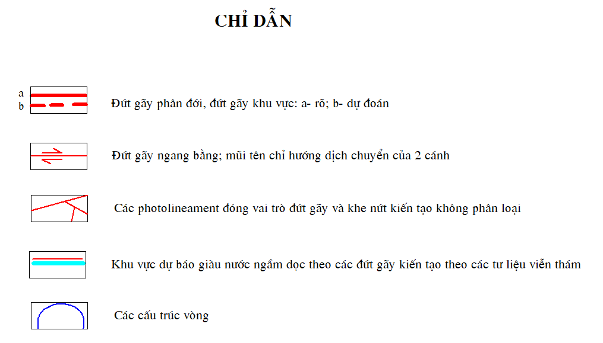
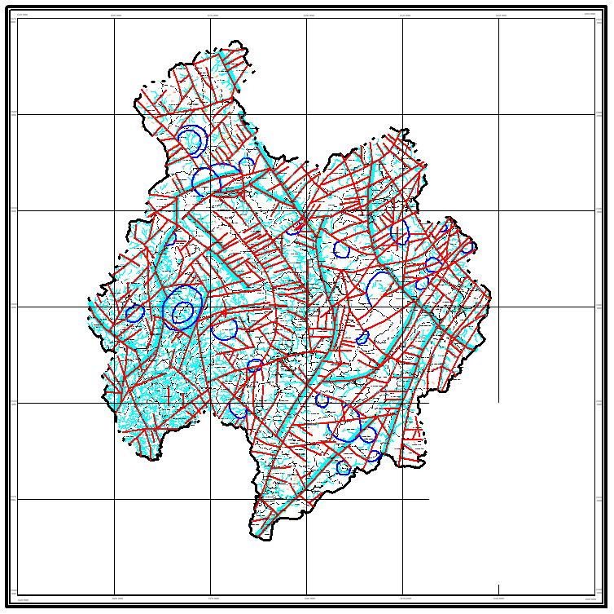

Hình 3.1. Sơ đồ lineament và cấu trúc vòng tỉnh Bắc Cạn

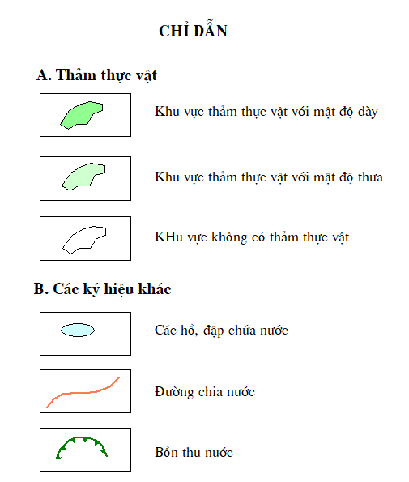
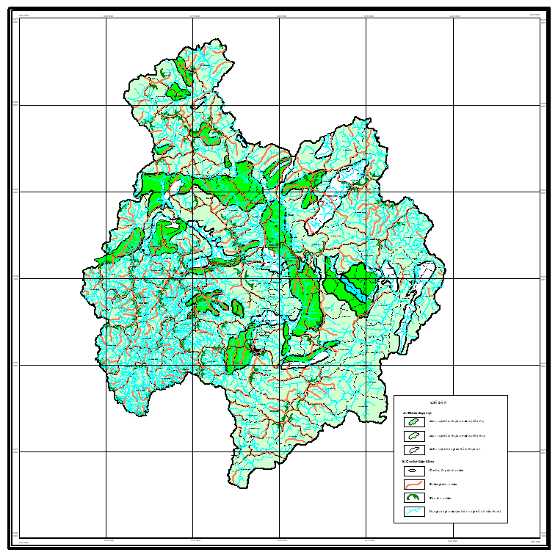

Hình 3.2. Sơ đồ thảm phủ thực vật tỉnh Bắc Cạn

3.1.3. Thuyết minh kết quả phân tích, giải đoán ảnh tỉnh Điện Biên

3.1.3.1. Sơ đồ lineament và cấu trúc vòng (các đứt gãy kiến tạo và khe nứt)

a- Các photolineament
Các đối tượng ảnh dạng tuyến tính hay còn được gọi theo danh từ tiếng Anh là lineament hoặc photolineament. Các đối tượng ảnh dạng tuyến tính được giải đoán nhờ sự phân bố dạng tuyến của các dấu hiệu ảnh hoặc chúng đóng vai trò là ranh giới giữa hai khu vực có dấu hiệu ảnh khác nhau (ranh giới giữa hai trường ảnh có tôn ảnh khác nhau, kiến trúc ảnh khác nhau...). Các đối tượng ảnh dạng tuyến tính trùng với các hệ thống khe nứt, đứt gãy kiến tạo các cấp khác nhau. Chính vì vậy mà nhờ việc giải đoán các lineament một cách chi tiết ta có thể thu nhận được bình đồ cấu trúc phá hủy kiến tạo của khu vực nghiên cứu một cách đầy đủ và khách quan.
Trong một số trường hợp nhờ giải đoán ảnh ta có thể xác định được cơ chế động học của các đứt gãy (các đứt gãy trượt bằng).
Tỉnh Điện Biên có mức độ phát triển lineament tương đối mạnh mẽ và phân bố tương đối đồng đều. Chúng phát triển theo cả 4 hướng, trong đó chủ yếu theo hướng tây bắc - đông nam.
*Nhóm 1: Hướng tây bắc - đông nam chiếm khoảng 60% tổng số photolineament. Nhiều lineament hướng này trùng với đứt gãy kiến tạo khu vực, đứt gãy phân đới và các đứt gãy chính, chi phối và khống chế bình đồ cấu trúc địa chất.
* Nhóm 2: Hướng đông bắc - tây nam. Nhóm này có số lượng ít hơn (chiếm khoảng 15% tổng số). Đa số các lineament hướng này trùng với đứt gãy kiến tạo phụ trợ làm phức tạp hóa bình đồ cấu trúc địa chất.
* Nhóm 3: Hướng kinh tuyến - á kinh tuyến. Nhóm này có số lượng tương đối cao (chiếm 20% tổng số). Đa số các lineament (PL) hướng này trùng với đứt gãy kiến tạo phụ trợ làm phức tạp hóa bình đồ cấu trúc địa chất. Tuy nhiên cũng có một PL trùng với đứt gãy phân đới.
* Nhóm 4: Hướng vĩ tuyến - á vĩ tuyến. Nhóm này có số lượng phát triển ít nhất (chiếm khoảng 5% tổng số). Đa số các lineament hướng này trùng với đứt gãy kiến tạo phụ trợ làm phức tạp hóa bình đồ cấu trúc địa chất. Theo các dấu hiệu từc tư liệu viễn thám (giá trị DN và đặc điểm kiến trúc), các tác giả đã vạch ra 7 khu vực dự báo giàu nước ngầm dọc theo các đới đứt gãy kiến tạo thể hiện bằng các photolineament.

b- Các cấu trúc vòng
Các cấu trúc vòng (CTV) kém phát triển và phân bố chủ yếu ở trung tâm và phía nam tỉnh Điện Biên. Ngoài ra còn có một số cấu trúc vòng nhỏ ở phía đông tỉnh. Tất cả có 8 CTV kích thước khác nhau.
Nguồn gốc và bản chất của các cấu trúc dạng vòng tỉnh Điện Biên chưa được nghiên cứu và xác định. Có thể các CTV này là các khu vực nâng tân kiến tạo địa phương hoặc các thể magma xâm nhập hoặc các vòm phủ phun trào khác nhau.

3.1.3.2. Sơ đồ mật độ độ dài các lineament và cấu trúc vòng
Các thông số tính toán và thể hiện trên Sơ đồ mật độ độ dài các lineament và cấu trúc vòng tỉnh Điện Biên như sau:
- Đơn vị tính là độ dài lineament và cấu trúc vòng trên 1 đơn vị diện tích (km/km²);
- Ô cửa sổ trượt: 2km²;
- Giá trị cực tiểu (minimum): 0,169328819 km/km²;
- Giá trị cực đại (maximum): 18,694086 km/km²;
- Giá trị trung bình: 4,59836156 km/km²;
- Độ lệch chuẩn: 1,31205670.
Trên Sơ đồ mật độ độ dài các lineament và cấu trúc vòng tỉnh các tác giả thể hiện 3 vùng (bậc) có giá trị mật độ dị thuờng khác nhau (bằng màu khác nhau):
- Vùng dị thường bậc I: Gồm các đường đẳng trị từ 8,0 đến 10 km/km²
- Vùng dị thường bậc II: Gồm các đường đẳng trị từ 10 đến 12 km/km²
- Vùng dị thường bậc III: gồm các đường đẳng trị cao hơn 12 km/km².
Khu vực có các dị thường bậc I, II, III nêu trên là các khu vực gia tăng mật độ khe nứt , đứt gãy - các khu vực xung yếu của vỏ Trái đất và cần được chú ý sử dụng triệt để kết hợp với các lớp thông tin khác nhằm dựu báo các khu vực triển vọng giàu nước ngầm.
Một số khu vực đáng chú ý (có khả năng giàu nước ngầm) trên địa bàn tỉnh Điện Biên là: Sín Thầu, Chung Chải, Mường Toỏng, Tủa Thàng, Pù Nhung, Quai Tở, Huổi Lèng, Noong Luông và một số khu vực khác.

3.1.3.3. Sơ đồ thảm thực vật
Theo tài liệu viễn thám thảm thực vật tỉnh Điện Biên có thể phân ra 3 loại khu vực theo mật độ tương đối:
- Khu vực thảm thực vật với mật độ dày, chiếm phần rất tương đối nhỏ diện tích tỉnh Điện Biên (chiếm khoảng 20 % diện tích tỉnh) và phân bố rải rác ở các vùng núi cao tại phía tây bắc, phía nam, phía đông và phía bắc tỉnh.
- Khu vực thảm thực vật với mật độ thưa, chiếm phần lớn diện tích tỉnh Điện Biên (chiếm khoảng 60 % diện tích tỉnh) và phân bố ở các vùng núi cao, núi cao trung bình, núi thấp, các đồi thấp, dọc hai bờ sông suối và một số nơi khác ở khắp tỉnh.
- Khu vực không có thảm thực vật: chiếm phần nhỏ diện tích tỉnh Điện Biên (chiếm khoảng 20 % diện tích tỉnh) và phân bố dọc theo các triền sông, dọc các thung lũng sông, suối - các vị trí gần khu dân cư và một số vị trí ở các dãy núi cao, các dải đồi núi thấp và trung bình nằm rải rác khắp tỉnh.
Trên sơ đồ thảm thực vật tỉnh Điện Biên các tác giả còn thể hiện các đường chia nước (đường phân thủy), các hồ, đập chứa nước (hồ Pa Khoang), mạng sông suối và bồn thu nước.
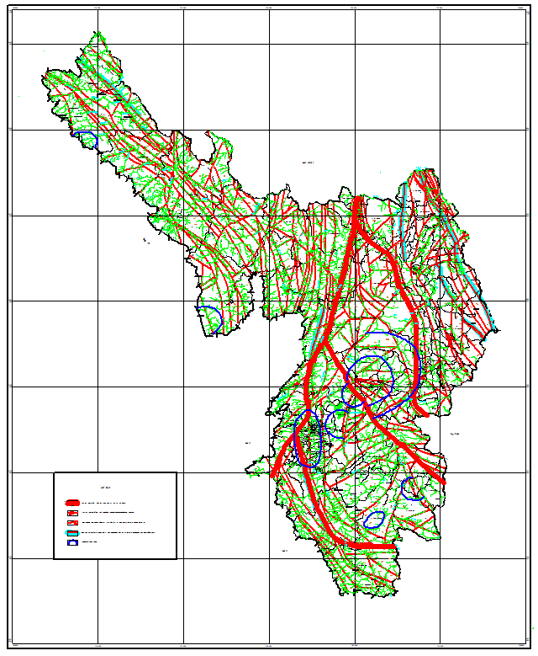

Hình 3.3. Sơ đồ lineament và cấu trúc vòng tỉnh Điện Biên

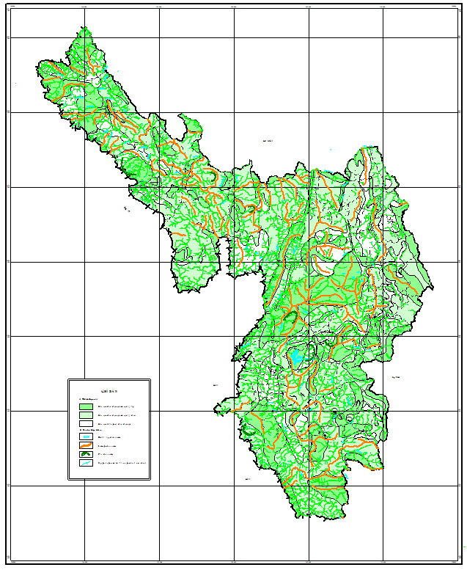

Hình 3.4. Sơ đồ thảm phủ thực vật tỉnh Điện Biên

3.1.4. Thuyết minh kết quả phân tích, giải đoán ảnh tỉnh Hà Giang

3.1.4.1. Sơ đồ lineament và cấu trúc vòng (các đứt gãy kiến tạo và khe nứt)

a- Các photolineament
Các đối tượng ảnh dạng tuyến tính hay còn được gọi theo danh từ tiếng Anh là lineament hoặc photolineament. Các đối tượng ảnh dạng tuyến tính được giải đoán nhờ sự phân bố dạng tuyến của các dấu hiệu ảnh hoặc chúng đóng vai trò là ranh giới giữa hai khu vực có dấu hiệu ảnh khác nhau (ranh giới giữa hai trường ảnh có tôn ảnh khác nhau, kiến trúc ảnh khác nhau...). Các đối tượng ảnh dạng tuyến tính trùng với các hệ thống khe nứt, đứt gãy kiến tạo các cấp khác nhau. Chính vì vậy mà nhờ việc giải đoán các lineament một cách chi tiết ta có thể thu nhận được bình đồ cấu trúc phá hủy kiến tạo của khu vực nghiên cứu một cách đầy đủ và khách quan.
Trong một số trường hợp nhờ giải đoán ảnh ta có thể xác định được cơ chế động học của các đứt gãy (các đứt gãy trượt bằng).
Tỉnh Hà Giang có mức độ lineament rất mạnh mẽ và phân bố tương đối đồng đều (phần phía đông bắc và nam số lượng ít hơn). Chúng phát triển theo cả 4 hướng, trong đó chủ yếu theo hướng tây bắc - đông nam.
*Nhóm 1: Hướng tây bắc - đông nam chiếm 60% tổng số photolineament. Nhiều lineament hướng này trùng với đứt gãy kiến tạo khu vực, đứt gãy phân đới và các đứt gãy chính, chi phối và khống chế bình đồ cấu trúc địa chất.
* Nhóm 2: Hướng đông bắc - tây nam. Nhóm này có số lượng ít hơn nhiều (chiếm khoảng 20% tổng số). Đa số các lineament hướng này trùng với đứt gãy kiến tạo phụ trợ làm phức tạp hóa bình đồ cấu trúc địa chất. Tại phía đông khối Sông Chảy có một số lineament kích thước lớn.
* Nhóm 3: Hướng kinh tuyến - á kinh tuyến. Nhóm này có số lượng ít (chiếm 10% tổng số). Các lineament hướng này trùng với đứt gãy kiến tạo phụ trợ làm phức tạp hóa bình đồ cấu trúc địa chất và phát triển mạnh nhất ở đới Sông Hiến.
* Nhóm 4: Hướng vĩ tuyến - á vĩ tuyến. Nhóm này cũng có số lượng ít (chiếm 10% tổng số). Đa số các lineament hướng này trùng với đứt gãy kiến tạo phụ trợ làm phức tạp hóa bình đồ cấu trúc địa chất. Tại phía nam khối Sông Chảy có một lineament trùng với đứt gãy Yên Bình-Bắc Quang có quy mô khu vực.
Theo các dấu hiệu từc tư liệu viễn thám (giá trị DN và đặc điểm kiến trúc), các tác giả đã vạch ra gần 40 khu vực dự báo giàu nước ngầm dọc theo các đới đứt gãy kiến tạo thể hiện bằng các photolineament.

b- Các cấu trúc vòng
Các cấu trúc vòng (CTV) phân bố chủ yếu ở phía nam và phần trung tâm tỉnh Hà Giang. Ngoài ra còn có một số cấu trúc vòng ở phía bắc và phía tây tỉnh. Tất cả có 45 CTV kích thước khác nhau.
Nguồn gốc và bản chất của các cấu trúc dạng vòng tỉnh Hà Giang cũng chưa được nghiên cứu và xác định. Có thể các CTV này là các khu vực nâng tân kiến tạo địa phương hoặc các thể magma xâm nhập hoặc các vòm phủ phun trào khác nhau.

3.1.4.2. Sơ đồ mật độ độ dài các lineament và cấu trúc vòng
Các thông số tính toán và thể hiện trên Sơ đồ mật độ độ dài các lineament và cấu trúc vòng tỉnh Hà Giang như sau:
- Đơn vị tính là độ dài lineament và cấu trúc vòng trên 1 đơn vị diện tích (km/km²);
- Ô cửa sổ trượt: 2km²;
- Giá trị cực tiểu (minimum): 0,1 km/km²;
- Giá trị cực đại (maximum): 14,1804 km/km²;
- Giá trị trung bình: 3,22529 km/km²;
- Độ lệch chuẩn: 1,74937.
Trên Sơ đồ mật độ độ dài các lineament và cấu trúc vòng tỉnh các tác giả thể hiện 3 vùng (bậc) có giá trị mật độ dị thuờng khác nhau (bằng màu khác nhau):
- Vùng dị thường bậc I: Gồm các đường đẳng trị từ 3,0 đến 4,5 km/km²
- Vùng dị thường bậc II: Gồm các đường đẳng trị từ 4,5 đến 6,0 km/km²
- Vùng dị thường bậc III: gồm các đường đẳng trị cao hơn 6,0 km/km².
Khu vực có các dị thường bậc I, II, III nêu trên là các khu vực gia tăng mật độ khe nứt , đứt gãy - các khu vực xung yếu của vỏ Trái đất và cần được chú ý sử dụng triệt để kết hợp với các lớp thông tin khác nhằm dựu báo các khu vực triển vọng giàu nước ngầm.
Một số khu vực đáng chú ý (có khả năng giàu nước ngầm) trên địa bàn tỉnh Hà Giang là: Hữu Vinh, Hồ Quang Phìn, Mậu Duệ, Niêm Sơn, Tùng Bá, Du Già, Yên Phú, Bắc Mê, Linh Hồ, Tả Sử Choóng và Bằng Hành.

3.1.4.3. Sơ đồ thảm thực vật
Theo tài liệu viễn thám thảm thực vật tỉnh Hà Giang có thể phân ra 3 loại khu vực theo mật độ tương đối:
- Khu vực thảm thực vật với mật độ dày, chiếm phần tương đối nhỏ diện tích tỉnh Hà Giang và phân bố ở các vùng núi cao (trung tâm khối Sông Chảy) và ở trung tâm tỉnh.
- Khu vực thảm thực vật với mật độ thưa, chiếm phần lớn diện tích tỉnh Hà Giang và phân bố ở các vùng núi cao, núi cao trung bình, núi thấp, các đồi thấp, dọc hai bờ sông suối và một số nơi khác.
- Khu vực không có thảm thực vật: chiếm phần nhỏ diện tích tỉnh Hà Giang và phân bố theo các triền sông, dọc các thung lũng sông, suối và một số vị trí ở phần trung tâm và phía bắc tỉnh.
Trên sơ đồ thảm thực vật tỉnh Hà Giang các tác giả còn thể hiện các đường chia nước (đường phân thủy) và bồn thu nước.

3.1.5. Thuyết minh kết quả phân tích, giải đoán ảnh tỉnh Lai Châu

3.1.5.1. Sơ đồ lineament và cấu trúc vòng (các đứt gãy kiến tạo và khe nứt)

a- Các photolineament
Các đối tượng ảnh dạng tuyến tính hay còn được gọi theo danh từ tiếng Anh là lineament hoặc lineament (PL). Các đối tượng ảnh dạng tuyến tính được giải đoán nhờ sự phân bố dạng tuyến của các dấu hiệu ảnh hoặc chúng đóng vai trò là ranh giới giữa hai khu vực có dấu hiệu ảnh khác nhau (ranh giới giữa hai trường ảnh có tôn ảnh khác nhau, kiến trúc ảnh khác nhau...).
Các đối tượng ảnh dạng tuyến tính trùng với các hệ thống khe nứt, đứt gãy kiến tạo các cấp khác nhau. Chính vì vậy mà nhờ việc giải đoán các lineament một cách chi tiết ta có thể thu nhận được bình đồ cấu trúc phá hủy kiến tạo của khu vực nghiên cứu một cách đầy đủ và khách quan.
Trong một số trường hợp nhờ giải đoán ảnh ta có thể xác định được cơ chế động học của các đứt gãy (các đứt gãy trượt bằng).
Tỉnh Lai Châu có mức độ phát triển lineament rất mạnh mẽ và phân bố tương đối đồng đều. Chúng phát triển theo cả 4 hướng, trong đó chủ yếu theo hướng tây bắc - đông nam.
*Nhóm 1: Hướng tây bắc - đông nam chiếm khoảng 65% tổng số photolineament. Nhiều lineament hướng này trùng với đứt gãy kiến tạo khu vực, đứt gãy phân đới và các đứt gãy chính, chi phối và khống chế bình đồ cấu trúc địa chất (4 PL).
* Nhóm 2: Hướng đông bắc - tây nam. Nhóm này có số lượng ít hơn (chiếm khoảng 10% tổng số). Đa số các lineament hướng này trùng với đứt gãy kiến tạo phụ trợ làm phức tạp hóa bình đồ cấu trúc địa chất.
* Nhóm 3: Hướng kinh tuyến - á kinh tuyến. Nhóm này có số lượng tương đối cao (chiếm 15% tổng số). Đa số các lineament (PL) hướng này trùng với đứt gãy kiến tạo phụ trợ làm phức tạp hóa bình đồ cấu trúc địa chất. Tuy nhiên cũng có một PL trùng với đứt gãy phân đới.
* Nhóm 4: Hướng vĩ tuyến - á vĩ tuyến. Nhóm này có số lượng phát triển ít (chiếm khoảng 10% tổng số). Đa số các lineament hướng này trùng với đứt gãy kiến tạo phụ trợ làm phức tạp hóa bình đồ cấu trúc địa chất. Theo các dấu hiệu từc tư liệu viễn thám (giá trị DN và đặc điểm kiến trúc), các tác giả đã vạch ra 8 khu vực dự báo giàu nước ngầm dọc theo các đới đứt gãy kiến tạo thể hiện bằng các photolineament.

b- Các cấu trúc vòng
Các cấu trúc vòng (CTV) có mức độ phát triển trung bình và phân bố chủ yếu ở phía tây, tây nam và phía bắc tỉnh Lai Châu. Ngoài ra còn có một số cấu trúc vòng kích thước nhỏ ở phía đông nam tỉnh. Tất cả có 17 CTV kích thước khác nhau.
Nguồn gốc và bản chất của các cấu trúc dạng vòng tỉnh Lai Châu chưa được nghiên cứu và xác định. Có thể các CTV này là các khu vực nâng tân kiến tạo địa phương hoặc các thể magma xâm nhập hoặc các vòm phủ phun trào khác nhau.

3.1.5.2. Sơ đồ mật độ độ dài các lineament và cấu trúc vòng
Các thông số tính toán và thể hiện trên Sơ đồ mật độ độ dài các lineament và cấu trúc vòng tỉnh Lai Châu như sau:
- Đơn vị tính là độ dài lineament và cấu trúc vòng trên 1 đơn vị diện tích (km/km²);
- Ô cửa sổ trượt: 2km²;
- Giá trị cực tiểu (minimum): 1,0000000 km/km²;
- Giá trị cực đại (maximum): 14,1529162 km/km²;
- Giá trị trung bình: 2,97291205 km/km²;
- Độ lệch chuẩn: 1,3212079
Trên Sơ đồ mật độ độ dài các lineament và cấu trúc vòng tỉnh các tác giả thể hiện 3 vùng (bậc) có giá trị mật độ dị thuờng khác nhau (bằng màu khác nhau):
- Vùng dị thường bậc I: Gồm các đường đẳng trị từ 6,0 đến 8,0 km/km²
- Vùng dị thường bậc II: Gồm các đường đẳng trị từ 8,0 đến 12 km/km²
- Vùng dị thường bậc III: gồm các đường đẳng trị cao hơn 12 km/km².
Khu vực có các dị thường bậc I, II, III nêu trên là các khu vực gia tăng mật độ khe nứt , đứt gãy - các khu vực xung yếu của vỏ Trái đất và cần được chú ý sử dụng triệt để kết hợp với các lớp thông tin khác nhằm dựu báo các khu vực triển vọng giàu nước ngầm.
Một số khu vực đáng chú ý (có khả năng giàu nước ngầm) trên địa bàn tỉnh Lai Châu là: Mù Cả, TT. Mường Tè, Hua Bum, Nậm Ban, Nậm Hàng, Làng Mô, Nậm Thàng, Nậm Loòng, Mù Sang, Ma Li Pho, Tà Hừa, TT. Than Uyên và một số khu vực khác.
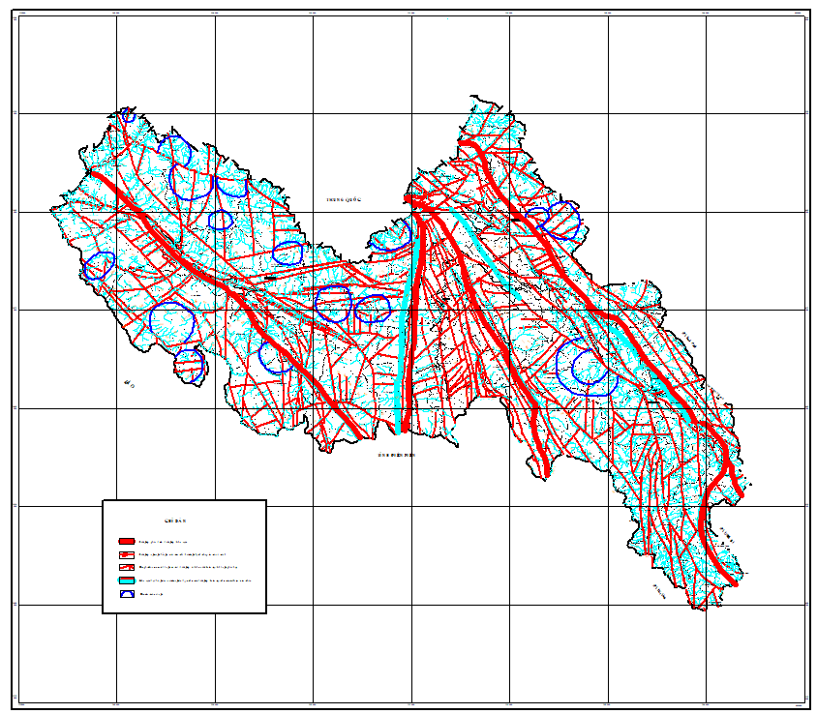

Hình 3.5. Sơ đồ lineament và cấu trúc vòng tỉnh Lai Châu

3.1.5.3. Sơ đồ thảm thực vật
Theo tài liệu viễn thám thảm thực vật tỉnh Lai Châu có thể phân ra 3 loại khu vực theo mật độ tương đối:
- Khu vực thảm thực vật với mật độ dày, chiếm phần rất tương đối nhỏ diện tích tỉnh Lai Châu (chiếm khoảng 20 % diện tích tỉnh) và phân bố rải rác ở các vùng núi cao tại phía tây, tây bắc, phía nam, phía đông nam, phía đông bắc và phía bắc tỉnh.
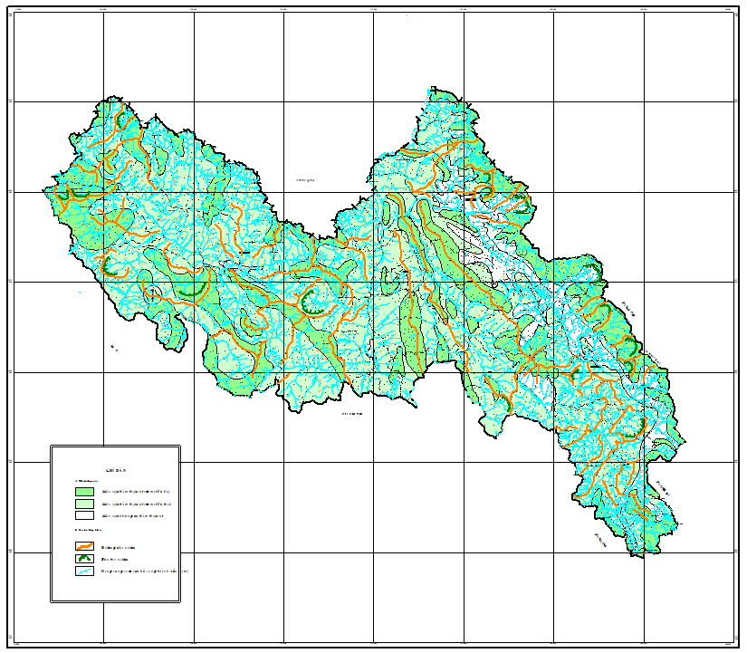

Hình 3.6. Sơ đồ thảm phủ thực vật tỉnh Lai Châu
- Khu vực thảm thực vật với mật độ thưa, chiếm phần lớn diện tích tỉnh Lai Châu (chiếm khoảng 70 % diện tích tỉnh) và phân bố ở các vùng núi cao, núi cao trung bình, núi thấp, các đồi thấp, dọc hai bờ sông suối và một số nơi khác ở khắp tỉnh.
- Khu vực không có thảm thực vật: chiếm phần nhỏ diện tích tỉnh Lai Châu (chiếm khoảng 10 % diện tích tỉnh) và phân bố dọc theo các triền sông, dọc các thung lũng sông, suối - các vị trí gần khu dân cư và một số vị trí ở các dãy núi cao, các dải đồi núi thấp và trung bình nằm rải rác khắp tỉnh. Chúng phân bố chủ yếu ở phía đông bắc tỉnh.
Trên sơ đồ thảm thực vật tỉnh Lai Châu các tác giả còn thể hiện các đường chia nước (đường phân thủy), các hồ, đập chứa nước (ở TT. Mường Tè), mạng sông suối và bồn thu nước.

3.1.6. Thuyết minh kết quả phân tích, giải đoán ảnh tỉnh Sơn La

3.1.6.1. Sơ đồ lineament và cấu trúc vòng (các đứt gãy kiến tạo và khe nứt)

a- Các photolineament
Các đối tượng ảnh dạng tuyến tính hay còn được gọi theo danh từ tiếng Anh là lineament hoặc photolineament. Các đối tượng ảnh dạng tuyến tính được giải đoán nhờ sự phân bố dạng tuyến của các dấu hiệu ảnh hoặc chúng đóng vai trò là ranh giới giữa hai khu vực có dấu hiệu ảnh khác nhau (ranh giới giữa hai trường ảnh có tôn ảnh khác nhau, kiến trúc ảnh khác nhau...). Các đối tượng ảnh dạng tuyến tính trùng với các hệ thống khe nứt, đứt gãy kiến tạo các cấp khác nhau. Chính vì vậy mà nhờ việc giải đoán các lineament một cách chi tiết ta có thể thu nhận được bình đồ cấu trúc phá hủy kiến tạo của khu vực nghiên cứu một cách đầy đủ và khách quan.
Trong một số trường hợp nhờ giải đoán ảnh ta có thể xác định được cơ chế động học của các đứt gãy (các đứt gãy trượt bằng).
Tỉnh Sơn La có mức độ phát triển lineament tương đối mạnh mẽ và phân bố tương đối đồng đều. Chúng phát triển theo cả 4 hướng, trong đó chủ yếu theo hướng tây bắc - đông nam.
*Nhóm 1: Hướng tây bắc - đông nam chiếm khoảng 90% tổng số photolineament. Nhiều lineament hướng này trùng với đứt gãy kiến tạo khu vực, đứt gãy phân đới và các đứt gãy chính, chi phối và khống chế bình đồ cấu trúc địa chất.
* Nhóm 2: Hướng đông bắc - tây nam. Nhóm này có số lượng ít hơn (chiếm khoảng 5% tổng số). Đa số các lineament hướng này trùng với đứt gãy kiến tạo phụ trợ làm phức tạp hóa bình đồ cấu trúc địa chất.
* Nhóm 3: Hướng kinh tuyến - á kinh tuyến. Nhóm này có số lượng ít nhất (chiếm 2% tổng số). Các lineament hướng này trùng với đứt gãy kiến tạo phụ trợ làm phức tạp hóa bình đồ cấu trúc địa chất.
* Nhóm 4: Hướng vĩ tuyến - á vĩ tuyến. Nhóm này có số lượng phát triển hơn nhóm 3 (chiếm khoảng 3% tổng số). Đa số các lineament hướng này trùng với đứt gãy kiến tạo phụ trợ làm phức tạp hóa bình đồ cấu trúc địa chất. Một số lineament hướng này trùng với các đoạn đứt gãy kiến tạo khu vực, đứt gãy phân đới.
Theo các dấu hiệu từc tư liệu viễn thám (giá trị DN và đặc điểm kiến trúc), các tác giả đã vạch ra 11 khu vực dự báo giàu nước ngầm dọc theo các đới đứt gãy kiến tạo thể hiện bằng các photolineament.

b- Các cấu trúc vòng
Các cấu trúc vòng (CTV) kém phát triển và phân bố chủ yếu ở phía bắc và tây - nam tỉnh Sơn La. Ngoài ra còn có một số cấu trúc vòng ở phía đông nam tỉnh. Tất cả có 11 CTV kích thước khác nhau.
Nguồn gốc và bản chất của các cấu trúc dạng vòng tỉnh Sơn La chưa được nghiên cứu và xác định. Có thể các CTV này là các khu vực nâng tân kiến tạo địa phương hoặc các thể magma xâm nhập hoặc các vòm phủ phun trào khác nhau.

3.1.6.2. Sơ đồ mật độ độ dài các lineament và cấu trúc vòng
Các thông số tính toán và thể hiện trên Sơ đồ mật độ độ dài các lineament và cấu trúc vòng tỉnh SơN LA như sau:
- Đơn vị tính là độ dài lineament và cấu trúc vòng trên 1 đơn vị diện tích (km/km²);
- Ô cửa sổ trượt: 2km²;
- Giá trị cực tiểu (minimum): 1,04380512 km/km²;
- Giá trị cực đại (maximum): 13,4605718 km/km²;
- Giá trị trung bình: 3,30446856 km/km²;
- Độ lệch chuẩn: 1,17779615.
Trên Sơ đồ mật độ độ dài các lineament và cấu trúc vòng tỉnh các tác giả thể hiện 3 vùng (bậc) có giá trị mật độ dị thuờng khác nhau (bằng màu khác nhau):
- Vùng dị thường bậc I: Gồm các đường đẳng trị từ 6,0 đến 8,5 km/km²
- Vùng dị thường bậc II: Gồm các đường đẳng trị từ 8,5 đến 11,0 km/km²
- Vùng dị thường bậc III: gồm các đường đẳng trị cao hơn 11,0 km/km².
Khu vực có các dị thường bậc I, II, III nêu trên là các khu vực gia tăng mật độ khe nứt , đứt gãy - các khu vực xung yếu của vỏ Trái đất và cần được chú ý sử dụng triệt để kết hợp với các lớp thông tin khác nhằm dựu báo các khu vực triển vọng giàu nước ngầm.
Một số khu vực đáng chú ý (có khả năng giàu nước ngầm) trên địa bàn tỉnh Sơn La là: Cò Mạ, Chiềng Phung, Mường Lèo, Chiềng Ly, Mường Trai, Mường Bú, Chiềng Đông, Suối Tọ, Nà ót, Tân Lập và một số khu vực khác.

3.1.6.3. Sơ đồ thảm thực vật
Theo tài liệu viễn thám thảm thực vật tỉnh Sơn La có thể phân ra 3 loại khu vực theo mật độ tương đối:
- Khu vực thảm thực vật với mật độ dày, chiếm phần rất tương đối nhỏ diện tích tỉnh Sơn La và phân bố rải rác ở các vùng núi cao tại phía tây bắc, phía tây nam, phía đông nam và phía bắc tỉnh.
- Khu vực thảm thực vật với mật độ thưa, chiếm phần lớn diện tích tỉnh Sơn La và phân bố ở các vùng núi cao, núi cao trung bình, núi thấp, các đồi thấp, dọc hai bờ sông suối và một số nơi khác ở khắp tỉnh.
- Khu vực không có thảm thực vật: chiếm phần nhỏ diện tích tỉnh Sơn La và phân bố dọc theo các triền sông, dọc các thung lũng sông, suối - các vị trí gần khu dân cư và một số vị trí ở các dải đồi núi thấp và trung bình nằm rải rác khắp tỉnh.
Trên sơ đồ thảm thực vật tỉnh Sơn La các tác giả còn thể hiện các đường chia nước (đường phân thủy), các hồ, đập chứa nước (lòng hồ thủy điện Sông Đà - Hòa Bình), mạng sông suối và bồn thu nước.

3.1.7. Thuyết minh kết quả phân tích, giải đoán ảnh tỉnh Yên Bái

3.1.7.1. Sơ đồ lineament và cấu trúc vòng (các đứt gãy kiến tạo và khe nứt)

a- Các photolineament
Các đối tượng ảnh dạng tuyến tính hay còn được gọi theo danh từ tiếng Anh là lineament hoặc photolineament. Các đối tượng ảnh dạng tuyến tính được giải đoán nhờ sự phân bố dạng tuyến của các dấu hiệu ảnh hoặc chúng đóng vai trò là ranh giới giữa hai khu vực có dấu hiệu ảnh khác nhau (ranh giới giữa hai trường ảnh có tôn ảnh khác nhau, kiến trúc ảnh khác nhau...). Các đối tượng ảnh dạng tuyến tính trùng với các hệ thống khe nứt, đứt gãy kiến tạo các cấp khác nhau. Chính vì vậy mà nhờ việc giải đoán các lineament một cách chi tiết ta có thể thu nhận được bình đồ cấu trúc phá hủy kiến tạo của khu vực nghiên cứu một cách đầy đủ và khách quan.
Trong một số trường hợp nhờ giải đoán ảnh ta có thể xác định được cơ chế động học của các đứt gãy (các đứt gãy trượt bằng).
Tỉnh Yên Bái có mức độ lineament khá mạnh mẽ nhưng phân bố không đồng đều (phần phía đông số lượng ít hơn). Chúng phát triển theo cả 4 hướng, trong đó chủ yếu theo hướng tây bắc - đông nam.
*Nhóm 1: Hướng tây bắc-đông nam chiếm 70% tổng số photolineament, trong đó có đứt gãy sâu sông Hồng và đứt gãy sâu Sông Chảy. Nhiều lineament hướng này trùng với đứt gãy kiến tạo chi phối và khống chế bình đồ cấu trúc địa chất.
* Nhóm 2: Hướng đông bắc - tây nam. Nhóm này có số lượng ít hơn nhiều (chiếm khoảng 15% tổng số) và làm dịch chuyển nhóm 1. Các lineament hướng này trùng với đứt gãy kiến tạo phụ trợ làm phức tạp hóa bình đồ cấu trúc địa chất.
* Nhóm 3: Hướng kinh tuyến - á kinh tuyến. Nhóm này có số lượng ít (chiếm 10% tổng số). Các lineament hướng này trùng với đứt gãy kiến tạo phụ trợ làm phức tạp hóa bình đồ cấu trúc địa chất.
* Nhóm 4: Hướng vĩ tuyến - á vĩ tuyến. Nhóm này có số lượng ít nhất (chiếm 5% tổng số). Các lineament hướng này trùng với đứt gãy kiến tạo phụ trợ làm phức tạp hóa bình đồ cấu trúc địa chất.
Theo các dấu hiệu từc tư liệu viễn thám (giá trị DN và đặc điểm kiến trúc), các tác giả đã vạch ra hơn 30 khu vực dự báo giàu nước ngầm dọc theo các đới đứt gãy kiến tạo thể hiện bằng các photolineament.

b- Các cấu trúc vòng
Các cấu trúc vòng (CTV) phân bố chủ yếu ở phía tây và nam tỉnh Yên Bái . Ngoài ra còn có một số cấu trúc vòng ở phía bắc và phía đông nam tỉnh. Tất cả có 31 CTV kích thước khác nhau.
Nguồn gốc và bản chất của các cấu trúc dạng vòng tỉnh Yên Bái cũng chưa được nghiên cứu và xác định. Có thể các CTV này là các khu vực nâng tân kiến tạo địa phương hoặc các thể magma xâm nhập hoặc các vòm phủ phun trào khác nhau (các công trình núi lửa).

3.1.7.2. Sơ đồ mật độ độ dài các lineament và cấu trúc vòng
Các thông số tính toán và thể hiện trên Sơ đồ mật độ độ dài các lineament và cấu trúc vòng tỉnh Yên Bái như sau:
- Đơn vị tính là độ dài lineament và cấu trúc vòng trên 1 đơn vị diện tích (km/km²);
- Ô cửa sổ trượt: 2km²;
- Giá trị cực tiểu (minimum): 0,1 km/km²;
- Giá trị cực đại (maximum): 22,8986 km/km²;
- Giá trị trung bình: 2,578061 km/km²;
- Độ lệch chuẩn: 1,48648.
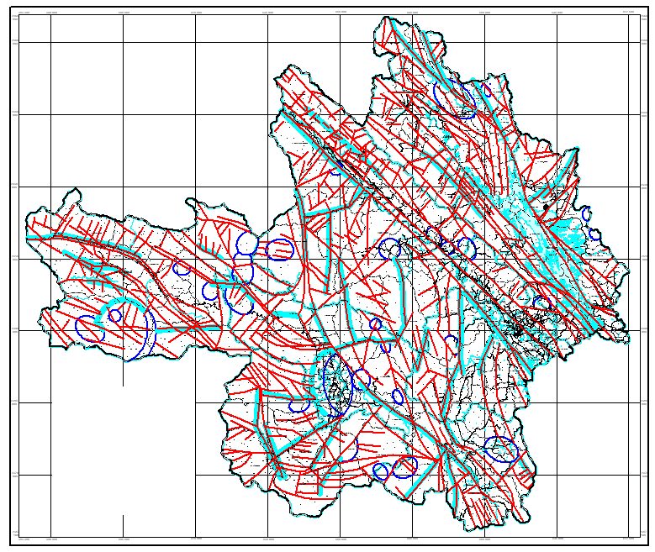

Hình 3.7. Sơ đồ lineament và cấu trúc vòng tỉnh Yên Bái
Trên Sơ đồ mật độ độ dài các lineament và cấu trúc vòng tỉnh các tác giả thể hiện 3 vùng (bậc) có giá trị mật độ dị thuờng khác nhau (bằng màu khác nhau):
- Vùng dị thường bậc I: Gồm các đường đẳng trị từ 3,5 đến 4,5 km/km²
- Vùng dị thường bậc II: Gồm các đường đẳng trị từ 4,5 đến 5,5 km/km²
- Vùng dị thường bậc III: gồm các đường đẳng trị cao hơn 5,5 km/km².
Khu vực có các dị thường bậc I, II, III nêu trên là các khu vực gia tăng mật độ khe nứt , đứt gãy - các khu vực xung yếu của vỏ Trái đất và cần được chú ý sử dụng triệt để kết hợp với các lớp thông tin khác nhằm dựu báo các khu vực triển vọng giàu nước ngầm.
Một số khu vực đáng chú ý (có khả năng giàu nước ngầm) là: Tô Mậu, Yên Thế (H. Lục Yên), Hồ Bốn, Lao Chải, Chế Tạo, Nậm Khắt (H. Mù Cang Chải), Tú Lệ, An Lương, Cát Thịnh (H. Văn Chấn), Nghĩa An, Bản Mù (H. Trạm Tấu) và An Bình (H. Văn Yên).

3.1.7.3. Sơ đồ thảm thực vật
Theo tài liệu viễn thám thảm thực vật tỉnh Yên Bái có thể phân ra 3 loại khu vực theo mật độ tương đối:
- Khu vực thảm thực vật với mật độ dày, chiếm phần tương đối lớn diện tích tỉnh Yên Bái và phân bố ở các vùng núi cao chủ yếu ở trung tâm, phía bắc, phía nam, tây nam tỉnh.
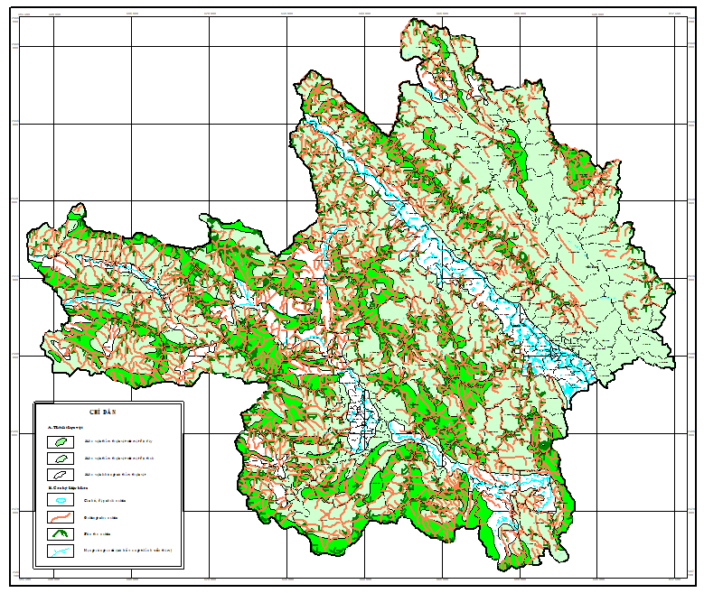

Hình 3.8. Sơ đồ thảm phủ thực vật tỉnh Yên Bái
- Khu vực thảm thực vật với mật độ thưa, chiếm phần lớn diện tích tỉnh Yên Bái và phân bố ở các vùng núi cao trung bình, núi thấp, các đồi thấp, dọc hai bờ sông Hồng và một số nơi khác.
- Khu vực không có thảm thực vật: chiếm phần nhỏ diện tích tỉnh Yên Bái và phân bố theo các triền sông (sông Hồng), thị xã Nghĩa Lộ, dọc các thung lũng sông, suối và một số vị trí ở Mù Cang Chải, Trạm Tấu, Văn Chấn.
Trên sơ đồ thảm thực vật tỉnh Yên Bái các tác giả còn thể hiện các đường chia nước (đường phân thủy) và bồn thu nước.

3.2. Khảo sát xác định miền bổ cập, nguyên nhân suy thoái nguồn nước mạch lộ và hang động karst
Trên cơ sở khảo sát thực địa tại các khu vực nguồn nước mạch lộ, hang động karst, phân tích các điều kiện địa chất, địa chất thủy văn, phân tích ảnh viễn thám, các tác giả đã sơ bộ xác định được miền bổ cập nguồn nước và đánh giá các nguyên nhân gây ra suy thoái nguồn nước (xem các hình và bảng 2.1). Về nguyên nhân suy thoái nguồn nước, có thể tóm lược như sau:
Ảnh hưởng đến sự suy thoái lưu lượng nước có thể xét đến ba nguyên nhân là do biến đổi khí hậu, do chặt phá rừng đầu nguồn làm mất nguồn cấp và do nhu cầu sử dụng nước ngày một tăng lên. Biển đổi khí hậu khiến cho lượng mưa mùa khô giảm mạnh, điều này cũng đồng nghĩa với nguồn bổ cập cho các nguồn nước tại khu vực giảm xuống. Theo điều tra, hầu hết các mạch lộ nước đều giảm lưu lượng vào mùa khô, có nhiều mạch lộ lưu lượng giảm trên 60% (như tại xã Tủa Thàng, Hố Mít, Quốc Toản,…). Chặt phá rừng tại nơi miền cấp của nguồn nước, khiến nước mưa rơi xuống không được giữ lại cung cấp cho nước dưới đất làm suy giảm về lượng nước. Theo điều tra tình trạng chặt phá rừng tại các xã núi cao, khan hiếm nước có xảy ra nhưng không đáng kể, đa số là chặt phá rừng nhỏ lẻ chỉ mang tính bột phát của người dân, tuy nhiên cũng cần quản lý chặt trong tương lai. Một số khu vực chuyển diện tích rừng tự nhiên sang canh tác cây nông nghiệp, cây ăn quả làm giảm diện tích tầng phủ. Ngoài ra, dân số tăng khiến nhu cầu sử dụng nước tăng lên, áp lực lên nguồn nước ngày càng tăng mạnh, cùng với đó là ý thức tự bảo vệ nguồn nước của mỗi người dân chưa cao làm cho lượng nước về các hộ dân giảm, đặc biệt ở những khu vực cuối đường ống.
Ảnh hưởng đến sự suy thoái chất lượng nguồn nước chủ yếu do hai nguyên nhân; một là người dân chưa hiểu và biết cách bảo vệ đúng đắn khu vực nguồn bổ cập, khu vực thu gom nước, đường ống dẫn nước; hai là, do sự gia tăng về dân số, hoạt động sản xuất của con người kéo theo lượng hóa chất, chất thải, nước thải tăng cao. Theo khảo sát tại các khu vực nguồn nước, rất nhiều chưa có các biện pháp bảo vệ nguồn nước hiệu quả, nhiều mô hình không có tường chắn, nắp bảo vệ,…khiến đất đá xung quanh xâm nhập vào công trình làm nước bẩn, đục, suy giảm chất lượng. Tại một số nơi, gia súc, gia cầm còn được thả xung quanh bể chứa nước, thậm chí lên nóc bể chứa gây mất vệ sinh nguồn nước (tại Xá Nhè, Sín Chải – Điện Biên). Đặc biệt, có một số khu vực, hoạt động khai thác khoáng sản đã làm ảnh hưởng đến chất lượng nguồn nước. Ví dụ tại khu vực hang Púng Hò, xã Vũ Nông, huyện Nguyên Bình, tỉnh Cao Bằng, theo người dân phản ánh, việc khai thác quặng của công ty Thanh Hoằng, xả bùn thải ở khu vực miền cấp của hang karst đã làm nước chuyển thành màu vàng, rất đục không sử dụng được cho các hộ dân và trường tiểu học. Người dân đã có ý kiến nhiều lần nhưng chưa được giải quyết thỏa đáng. Tại mạch Cốc Phát 1, thôn Pác Vồ, xã Quốc Toản, huyện Quảng Hòa, tỉnh Cao Bằng, người dân có ý kiến về nhà máy xử lý quặng Nick Cô ở phía trên có nguy cơ ảnh hưởng đến nguồn nước sử dụng, tuy nhiên, nhìn bằng mắt thường chưa có dấu hiệu rõ ràng, cần có những nghiên cứu chi tiết hơn.
Sự gia tăng dân số, các hoạt động sống của con người làm tăng lượng chất thải, nước thải sinh hoạt, đa số ở các vùng núi những chất thải, nước thải chưa có biện pháp xử lý, người dân xả trực tiếp ra môi trường vì vậy ảnh hưởng xấu đến chất lượng nguồn nước. Sự gia tăng dân số và nhu cầu về vật chất đòi hỏi người dân phải tăng cường sản xuất, các hoạt động sản xuất đặc biệt tại là hoạt động nông nghiệp, chăn thả gia súc làm cho phân bón, thuốc trừ sâu, diệt cỏ, phân thải của gia súc ngấm vào nguồn nước. Cũng có một số khu vực, theo tập tục, người dân chôn cất ở khu vực phía trên cao, thuộc miền bổ cập có thể gây nhiễm bẩn hữu cơ đối với các nguồn nước phía dưới.
Một số hình ảnh về miền bổ cập và các nguyên nhân gây suy thoái nguồn nước trong khu vực nghiên cứu như sau:

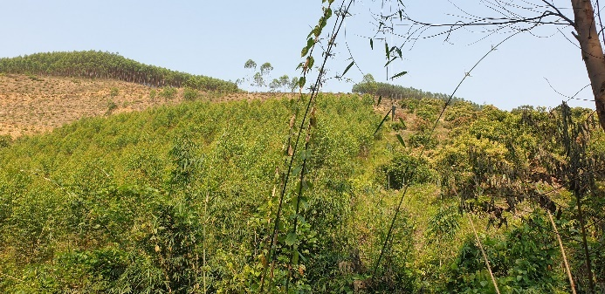 | 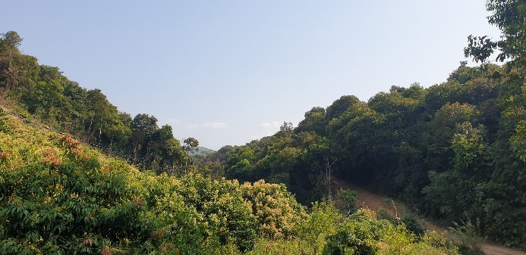
Giảm diện tích rừng tự nhiên sang trồng keo, làm giảm diện tích tầng phủ tại miền bổ cập nguồn nước (mạch Đồng Bụt, xã Đèo Gia, tỉnh Bắc Giang) | Chuyển diện tích rừng sang trồng vải, làm giảm nguồn bổ cập và ảnh hưởng do thuốc bảo vệ thực vật (xã Tân Lập, tỉnh Bắc Giang)
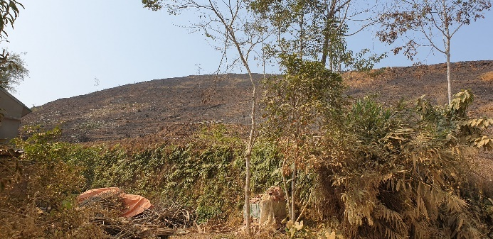 | 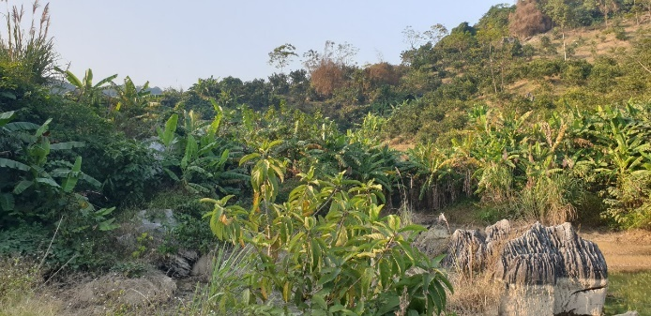
Làm nương, giảm diện tích rừng tại Tân An, huyện Chiêm Hóa, tỉnh Tuyên Quang | Trồng cam có sử dụng nhiều thuốc bảo vệ thực vật làm ảnh hưởng nguồn nước (xã Minh Hương, huyện Hàm Yên, tỉnh Tuyên Quang)
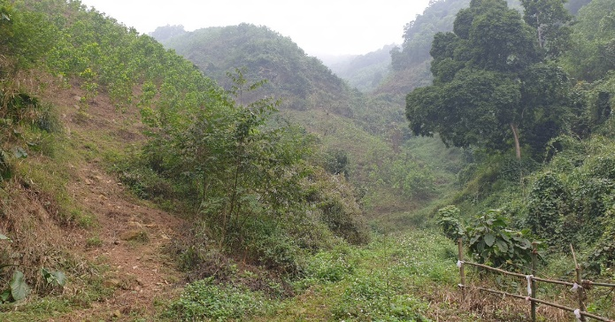 | 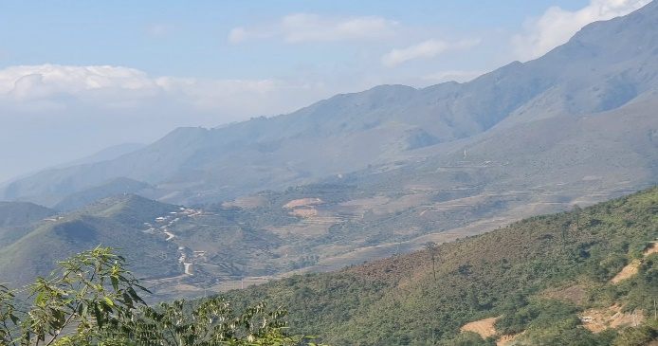
Giảm diện tích lớp phủ làm giảm nguồn cấp (xã Đồng Lạc, tỉnh Phú Thọ) | Giảm diện tích lớp phủ làm giảm nguồn cấp (xã tỉnh Sơn La)
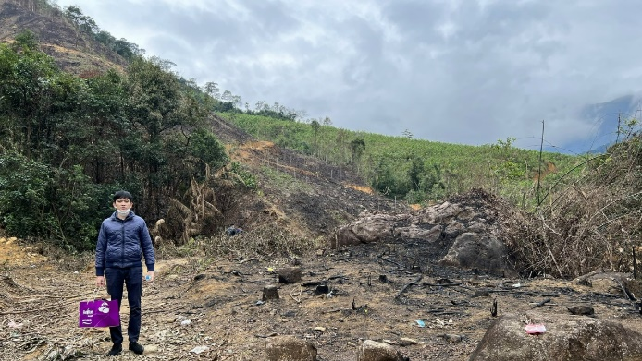 | 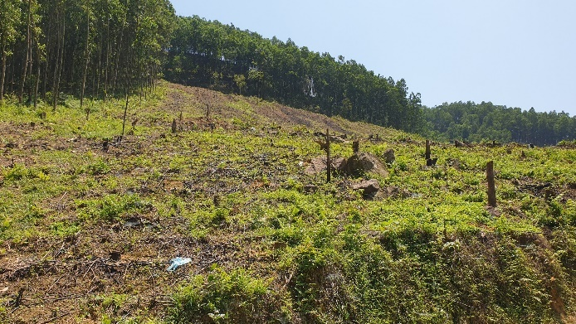
Giảm diện tích lớp phủ làm giảm nguồn cấp (xã Quảng Đức, tỉnh Quảng Ninh) | Giảm diện tích lớp phủ làm giảm nguồn cấp (khu vực mạch Đồng Xiềng, xã Yên Lạc, tỉnh Thái Nguyên)

Hình 3.9. Lớp phủ thực vật tại miền bổ cập bị giảm làm giảm nguồn cấp cho các mạch lộ và hang động karst

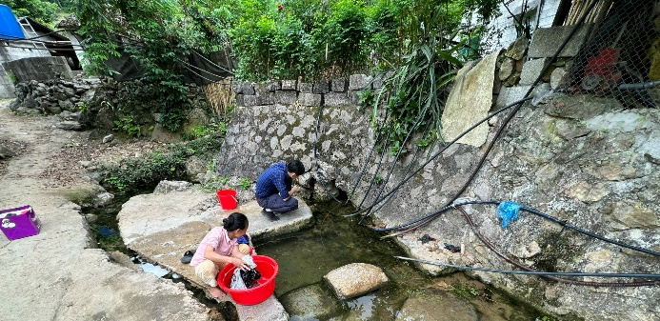 | 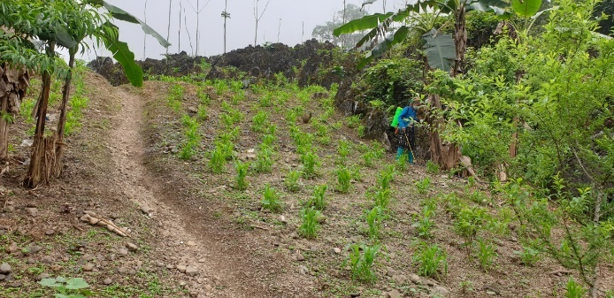
Khu vực mạch lộ trong khu dân cư, có nguy cơ ảnh hưởng do chất thải sinh hoạt (mạch Cốc Cam, xã Chí Thảo, tỉnh Cao Bằng) | Người dân sử dụng thuốc trừ sâu sẽ gây ảnh hưởng xấu đến nguồn nước (khu vực hang Bó Rẹc, xã Ngọc Động, tỉnh Cao Bằng)

Hình 3.10. Một số nguyên nhân gây suy thoái chất lượng nước
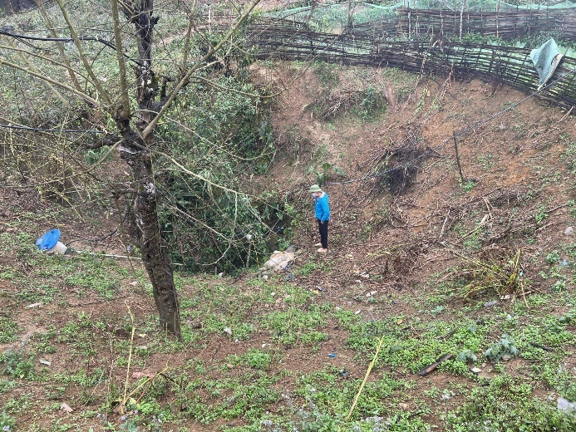 | 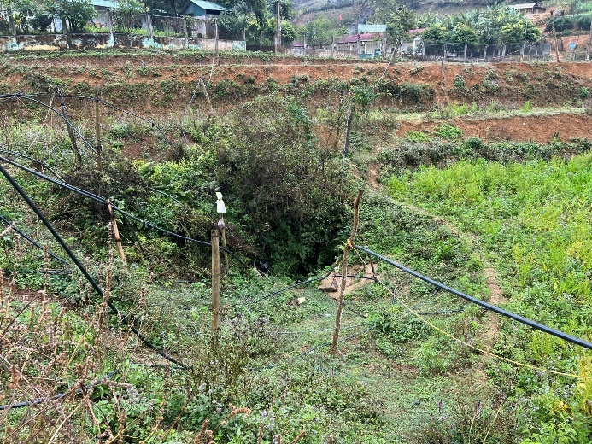

Hình 3.12. Khu vực lấy nước tại các nguồn xã Tủa Thàng, huyện Tủa Chùa, tỉnh Điện Biên chưa có giải pháp bảo vệ làm ảnh hưởng xấu đến nguồn nước do canh tác hoa màu ở xung quanh
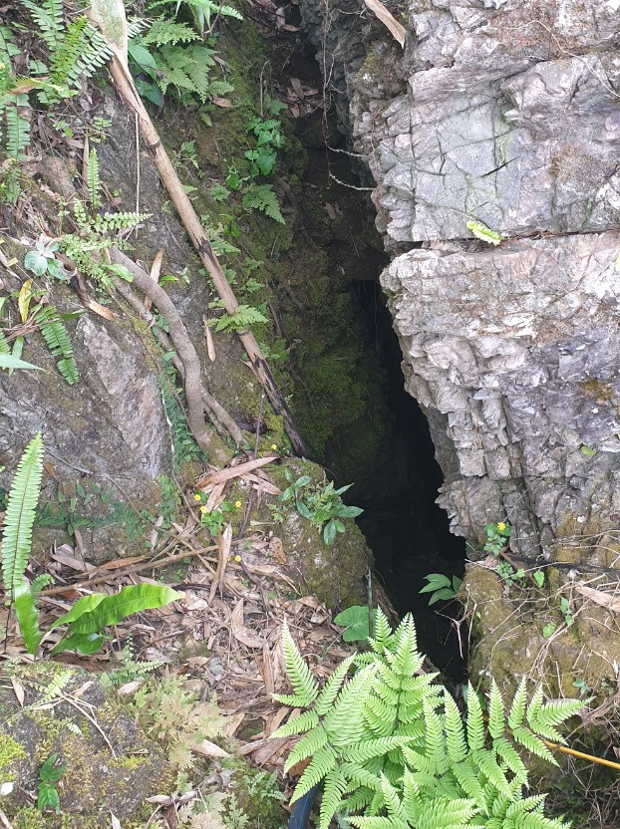 | 
Hang Púng Hò, xã Vũ Nông, huyện Nguyên Bình, tỉnh Cao Bằng | Nước tại hang Púng Hò hiện tại rất đục, vàng, không thể sử dụng

Hình 3.12. Nguồn nước bị suy thoái về chất lượng rõ rệt tại khu vực hang Púng Hò, xã Vũ Nông, huyện Nguyên Bình, tỉnh Cao Bằng

Bảng 3.1. Miền bổ cập và các nguyên nhân gây suy thoái nguồn nước mạch lộ và hang động karst vùng nghiên cứu
STT | Tỉnh | Huyện | Xã | Thôn | Tên mạch lộ/hang karst | Nguồn nước | Miền bổ cập nguồn nước | Nguyên nhân suy thoái nguồn nước
1 | Lai Châu | Phong Thổ | Dào San | Bản Hợp 2 | Bản Hợp 1 | Mạch lộ | Giới hạn bởi đường phân thủy tại núi phía Đông Bắc kéo dài sang Đông Nam mở rộng về hai phía xuống dưới điểm xuất lộ | - Khu vực phía trên có một số nhà dân và chuồng trâu  - Bể và đường ống bị nứt làm vật liệu, chất bẩn xâm nhập
2 | Lai Châu | Phong Thổ | Dào San | Bản Hợp 2 | Bản Hợp 2 | Mạch lộ | Giới hạn bởi đường phân thủy tại núi phía Đông Bắc kéo dài sang Đông Nam mở rộng về hai phía xuống dưới điểm xuất lộ | - Khu vực phía trên có một số nhà dân và chuồng trâu  - Bể và đường ống bị nứt làm vật liệu, chất bẩn xâm nhập
3 | Lai Châu | Phong Thổ | Dào San | Bản Hợp 2 | Bản Hợp 3 | Mạch lộ | Giới hạn bởi đường phân thủy tại núi phía Tây Nam và Tây Bắc, mở rộng về hai phía xuống dưới điểm xuất lộ | - Khu vực phía trên có một số nhà dân và chuồng trâu  - Bể và đường ống bị nứt làm vật liệu, chất bẩn xâm nhập
4 | Lai Châu | Phong Thổ | Dào San | Bản Hợp 2 | Bản Hợp 4 | Mạch lộ | Giới hạn bởi đường phân thủy tại núi phía Đông Bắc, kéo dài về núi phía Tây Nam mở rộng về hai phía xuống dưới điểm xuất lộ | - Khu vực phía trên miền bổ cập có một số nhà dân và chuồng trâu  - Khu vực lấy nước chưa được bảo vệ tốt, có khả năng bị nhiễm bẩn do vật liệu xung quanh xâm nhập vào
5 | Lai Châu | Phong Thổ | Dào San | Sin Chải | Sin Chải 1 | Mạch lộ | Giới hạn bởi đường phân thủy tại núi phía Tây Bắc mở rộng về hai phía xuống dưới điểm xuất lộ | - Trồng tre nứa, sau khi thu hoạch làm giảm diện tích tầng phủ
6 | Lai Châu | Phong Thổ | Dào San | Sin Chải | Sin Chải 2 | Mạch lộ | Giới hạn bởi đường phân thủy tại núi phía Tây Bắc mở rộng về hai phía xuống dưới điểm xuất lộ | - Trồng tre nứa, sau khi thu hoạch làm giảm diện tích tầng phủ
7 | Lai Châu | Phong Thổ | Dào San | Sin Chải | Sin Chải 3 | Mạch lộ | Giới hạn bởi đường phân thủy tại núi phía Bắc, kéo dài sang phía Đông Nam mở rộng về hai phía xuống dưới điểm xuất lộ | - Trồng tre nứa, sau khi thu hoạch làm giảm diện tích tầng phủ
8 | Lai Châu | Phong Thổ | Dào San | Hà Nhì | Hà Nhì 1 | Mạch lộ | Giới hạn bởi đường phân thủy tại núi phía Đông Bắc, kéo dài về núi phía Tây Nam mở rộng về hai phía xuống dưới điểm xuất lộ | - Khu vực phía trên có các hộ dân sinh sống, có khả năng nhiễm bẩn do chất thải sinh hoạt
9 | Lai Châu | Phong Thổ | Dào San | Hà Nhì | Hà Nhì 2 | Mạch lộ | Giới hạn bởi đường phân thủy tại núi phía Đông Bắc kéo dài sang Đông Nam mở rộng về hai phía xuống dưới điểm xuất lộ | - Khu vực phía trên có các hộ dân sinh sống, có khả năng nhiễm bẩn do chất thải sinh hoạt
10 | Lai Châu | Phong Thổ | Dào San | Hà Nhì | Hà Nhì 3 | Mạch lộ | Giới hạn bởi đường phân thủy tại núi phía Tây Bắc mở rộng về hai phía xuống dưới điểm xuất lộ | - Khu vực phía trên có các hộ dân sinh sống, có khả năng nhiễm bẩn do chất thải sinh hoạt
11 | Lai Châu | Phong Thổ | Dào San | Sểnh Sảng B | Sểnh Sảng B1 | Mạch lộ | Giới hạn bởi đường phân thủy tại núi phía Đông Bắc, kéo dài về núi phía Tây Nam mở rộng về hai phía xuống dưới điểm xuất lộ | - Rừng bị chặt phá, giảm diện tích lớp phủ
12 | Lai Châu | Phong Thổ | Dào San | Sểnh Sảng A | Sểnh Sảng A1 | Mạch lộ | Giới hạn bởi đường phân thủy tại núi phía Tây Bắc mở rộng về hai phía xuống dưới điểm xuất lộ | - Có thể chất lượng giảm do quá trình canh tác nông nghiệp gây ra
13 | Lai Châu | Phong Thổ | Dào San | Sểnh Sảng A | Sểnh Sảng A2 | Mạch lộ | Giới hạn bởi đường phân thủy tại núi phía Bắc, kéo dài sang phía Đông Nam mở rộng về hai phía xuống dưới điểm xuất lộ | - Biến đổi khí hậu làm lượng nước giữa các mùa và các năm có sự chênh lệch
14 | Lai Châu | Phong Thổ | Dào San | San Cha | San Cha | Mạch lộ | Giới hạn bởi đường phân thủy tại núi phía Đông Bắc kéo dài sang Đông Nam mở rộng về hai phía xuống dưới điểm xuất lộ | - Khu vực phía trên có một số nhà dân và chuồng trâu  - Bể và đường ống bị nứt làm vật liệu, chất bẩn xâm nhập
15 | Lai Châu | Phong Thổ | Dào San | Cao Sin Chải | Cao Sin Chải | Mạch lộ | Giới hạn bởi đường phân thủy tại núi phía Tây Nam và Tây Bắc, mở rộng về hai phía xuống dưới điểm xuất lộ | - Khu vực phía trên có một số nhà dân và chuồng trâu  - Bể và đường ống bị nứt làm vật liệu, chất bẩn xâm nhập
16 | Lai Châu | Phong Thổ | Dào San | Dền San | Dền San | Mạch lộ | Giới hạn bởi đường phân thủy tại núi phía Tây Bắc mở rộng về hai phía xuống dưới điểm xuất lộ | - Trồng tre nứa, sau khi thu hoạch làm giảm diện tích tầng phủ
17 | Lai Châu | Phong Thổ | Dào San | Dền Thàng A | Dền Thàng A | Mạch lộ | Giới hạn bởi đường phân thủy tại núi phía Tây Bắc mở rộng về hai phía xuống dưới điểm xuất lộ | - Trồng tre nứa, sau khi thu hoạch làm giảm diện tích tầng phủ
18 | Lai Châu | Phong Thổ | Dào San | Dền Thàng B | Dền Thàng B1 | Mạch lộ | Giới hạn bởi đường phân thủy tại núi phía Đông Bắc, kéo dài về núi phía Tây Nam mở rộng về hai phía xuống dưới điểm xuất lộ
19 | Lai Châu | Phong Thổ | Dào San | Dền Thàng B | Dền Thàng B2 | Mạch lộ | Giới hạn bởi đường phân thủy tại núi phía Tây Nam và Tây Bắc, mở rộng về hai phía xuống dưới điểm xuất lộ | - Chặt phá rừng, chuyển mục đích sử dụng
20 | Lai Châu | Phong Thổ | Dào San | Xì Phài | Xì Phài | Mạch lộ | Giới hạn bởi đường phân thủy tại núi phía Tây Nam mở rộng về hai phía xuống khu vực xuất lộ | - Phá rừng trồng cam, sử dụng thuốc diệt cỏ, thuốc kích thích cho cam làm ảnh hưởng đến chất lượng nước
21 | Lai Châu | Phong Thổ | Dào San | Ma Can | Ma Can | Mạch lộ | Giới hạn bởi đường phân thủy tại núi phía Bắc, kéo dài sang phía Đông Nam mở rộng về hai phía xuống dưới điểm xuất lộ | - Phá rừng trồng cây nông nghiệp, sử dụng thuốc trừ sâu, phân bón
22 | Lai Châu | Phong Thổ | Mù Sang | Can Chu Dao | Can Chu Dao | Mạch lộ | Giới hạn bởi đường phân thủy tại núi phía Đông Bắc kéo dài sang Đông Nam mở rộng về hai phía xuống dưới điểm xuất lộ | - Biến đổi khí hậu
23 | Lai Châu | Phong Thổ | Mù Sang | Tà Tê | Tà Tê | Mạch lộ | Giới hạn bởi đường phân thủy tại núi phía Đông Bắc, kéo dài về núi phía Tây Nam mở rộng về hai phía xuống dưới điểm xuất lộ | - Trồng ngô, cây lương thực có sử dụng thuốc cỏ, phân bón  - Giảm diện tích rừng tự nhiên
24 | Lai Châu | Phong Thổ | Mù Sang | Mù Sang | Mù Sang | Mạch lộ | Giới hạn bởi đường phân thủy tại núi phía Bắc, kéo dài sang phía Đông Nam mở rộng về hai phía xuống dưới điểm xuất lộ | - Rừng tự nhiên bị giảm, người dân canh tác cây lương thực ở khu vực miền cấp
25 | Lai Châu | Phong Thổ | Mù Sang | Lản Than | Lản Than 1 | Mạch lộ | Giới hạn bởi đường phân thủy tại núi phía Tây Bắc mở rộng về hai phía xuống dưới điểm xuất lộ | - Biến đổi khí hậu làm lượng mưa giảm
26 | Lai Châu | Phong Thổ | Mù Sang | Lản Than | Lản Than 2 | Mạch lộ | Giới hạn bởi đường phân thủy tại núi phía Tây Bắc mở rộng về hai phía xuống dưới điểm xuất lộ | - Biến đổi khí hậu  - Chặt phá rừng làm giảm diện tích lớp phủ
27 | Lai Châu | Phong Thổ | Mù Sang | Sin Chải | Sin Chải | Mạch lộ | Giới hạn bởi đường phân thủy tại núi phía Đông Bắc kéo dài sang Đông Nam mở rộng về hai phía xuống dưới điểm xuất lộ | - Mất 1 phần diện tích rừng tự nhiên để chuyển sang trồng thảo quả, trong quá trình trồng có sử dụng phân bón
28 | Lai Châu | Phong Thổ | Mù Sang | Sàng Sang | Sàng Sang | Mạch lộ | Giới hạn bởi đường phân thủy tại núi phía Đông Bắc, kéo dài về núi phía Tây Nam mở rộng về hai phía xuống dưới điểm xuất lộ | - Biến đổi khí hậu, lượng mưa thay đổi thất thường, chênh lệch lượng mưa giữa các mùa lớn, mùa khô lượng mưa rất nhỏ
29 | Lai Châu | Phong Thổ | Mù Sang | Khoa San | Khoa San | Mạch lộ | Giới hạn bởi đường phân thủy tại núi phía Tây Nam và Tây Bắc, mở rộng về hai phía xuống dưới điểm xuất lộ | - Biến đổi khí hậu, lượng mưa thay đổi thất thường, chênh lệch lượng mưa giữa các mùa lớn, mùa khô lượng mưa rất nhỏ
30 | Lai Châu | Phong Thổ | Mù Sang | Tung Chung Vang | Tung Chung Vang | Mạch lộ | Giới hạn bởi đường phân thủy tại núi phía Đông Bắc kéo dài sang Đông Nam mở rộng về hai phía xuống dưới điểm xuất lộ | - Khu vực phía trên có các hộ dân sinh sống, có khả năng nhiễm bẩn do chất thải sinh hoạt
31 | Lai Châu | Tam Đường | Bình Lư | Nà Đon | Nà Đon | Mạch lộ | Giới hạn bởi đường phân thủy tại núi phía Tây Bắc mở rộng về hai phía xuống dưới điểm xuất lộ | - Khu vực phía trên có các hộ dân sinh sống, có khả năng nhiễm bẩn do chất thải sinh hoạt
32 | Lai Châu | Tam Đường | Bình Lư | Pa Pe | Pa Pe | Mạch lộ | Giới hạn bởi đường phân thủy tại núi phía Đông Bắc, kéo dài về núi phía Tây Nam mở rộng về hai phía xuống dưới điểm xuất lộ | - Rừng bị chặt phá, giảm diện tích lớp phủ
33 | Lai Châu | Tân Uyên | Hố Mít | Tà Hử | Tà Hử | Mạch lộ | Giới hạn bởi đường phân thủy tại núi phía Tây Bắc mở rộng về hai phía xuống dưới điểm xuất lộ | - Có thể chất lượng giảm do quá trình canh tác nông nghiệp gây ra
34 | Lai Châu | Tân Uyên | Hố Mít | Mít Lọi | Mít Lọi | Mạch lộ | Giới hạn bởi đường phân thủy tại núi phía Đông Bắc kéo dài sang Đông Nam mở rộng về hai phía xuống dưới điểm xuất lộ | - Biến động do mùa khô lượng mưa giảm còn rất ít
35 | Điện Biên | Tủa Chùa | Mường Báng | Bản Én | Bản Én | Mạch lộ | Giới hạn bởi đường phân thủy tại núi phía Bắc, kéo dài sang phía Đông Nam mở rộng về hai phía xuống dưới điểm xuất lộ | - Phá rừng làm nương trồng ngô  - Không bảo dưỡng, tu sửa đường ống, bể chứa
36 | Điện Biên | Tủa Chùa | Mường Báng | Thôn Đội 1 | Thôn Đội 1 | Mạch lộ | Giới hạn bởi đường phân thủy tại núi phía Đông Bắc, kéo dài về núi phía Tây Nam mở rộng về hai phía xuống dưới điểm xuất lộ | - Mùa khô mưa rất nhỏ làm giảm nguồn cung cấp;  - Nơi xuất lộ chưa được bảo vệ làm giảm chất lượng
37 | Điện Biên | Tủa Chùa | Mường Báng | Bản Ten | Bản Ten | Mạch lộ | Giới hạn bởi đường phân thủy tại núi phía Tây Bắc mở rộng về hai phía xuống dưới điểm xuất lộ | - Mùa khô mưa rất nhỏ làm giảm nguồn cung cấp;  - Nơi xuất lộ chưa được bảo vệ làm giảm chất lượng
38 | Điện Biên | Tủa Chùa | Mường Báng | Đông Phi II | Đông Phi II | Mạch lộ | Giới hạn bởi đường phân thủy tại núi phía Đông Bắc, kéo dài về núi phía Tây Nam mở rộng về hai phía xuống dưới điểm xuất lộ | - Mùa khô mưa rất nhỏ làm giảm nguồn cung cấp;  - Nơi xuất lộ chưa được bảo vệ làm giảm chất lượng
39 | Điện Biên | Tủa Chùa | Mường Báng | Thôn Đội 2 | Thôn Đội 2 | Mạch lộ | Giới hạn bởi đường phân thủy tại núi phía Tây Nam và Tây Bắc, mở rộng về hai phía xuống dưới điểm xuất lộ | - Chuyển một phần diện tích rừng tự nhiên sang trồng ngô, có sử dụng phân bón và thuốc bảo vệ thực vật
40 | Điện Biên | Tủa Chùa | Mường Báng | Thôn Đội 3 | Thôn Đội 3 | Mạch lộ | Giới hạn bởi đường phân thủy tại núi phía Bắc, kéo dài sang phía Đông Nam mở rộng về hai phía xuống dưới điểm xuất lộ | - Mùa khô mưa rất nhỏ làm giảm nguồn cung cấp;  - Nơi xuất lộ chưa được bảo vệ làm giảm chất lượng
41 | Điện Biên | Tủa Chùa | Mường Báng | Bản Sẳng | Bản Sẳng | Mạch lộ | Giới hạn bởi đường phân thủy tại núi phía Tây Nam và Tây Bắc, mở rộng về hai phía xuống dưới điểm xuất lộ | - Chuyển diện tích rừng tự nhiên sang trồng keo  - Khu vực miền cấp có trồng chè, sử dụng thuốc và phân bón
42 | Điện Biên | Tủa Chùa | Mường Báng | Háng Trở | Háng Trở | Mạch lộ | Giới hạn bởi đường phân thủy tại núi phía Tây Bắc mở rộng về hai phía xuống dưới điểm xuất lộ | - Rừng tự nhiên bị chặt phá 1 phần, giảm lớp phủ thực vật  - Khu vực thu nước chưa được định kỳ dọn dẹp
43 | Điện Biên | Tủa Chùa | Xá Nhè | Pàng Dề B | Pàng Dề B | Mạch lộ | Giới hạn bởi đường phân thủy tại núi phía Bắc, kéo dài sang phía Đông Nam mở rộng về hai phía xuống dưới điểm xuất lộ | - Trồng tre nứa, sau khi thu hoạch làm giảm diện tích tầng phủ
44 | Điện Biên | Tủa Chùa | Xá Nhè | Chông Dù | Chông Dù | Mạch lộ | Giới hạn bởi đường phân thủy tại núi phía Đông Bắc, kéo dài về núi phía Tây Nam mở rộng về hai phía xuống dưới điểm xuất lộ | - Khu vực phía trên có các hộ dân sinh sống, có khả năng nhiễm bẩn do chất thải sinh hoạt
45 | Điện Biên | Tủa Chùa | Xá Nhè | Bản Tỉnh B | Bản Tỉnh B | Mạch lộ | Giới hạn bởi đường phân thủy tại núi phía Tây Nam và Tây Bắc, mở rộng về hai phía xuống dưới điểm xuất lộ | - Giảm diện tích rừng, chuyển sang trồng ngô ở đồi phía trên  - Đập và đường ống bị xuống cấp giảm lượng nước và chất lượng nước
46 | Điện Biên | Tủa Chùa | Sín Chải | Chế Cu Nhe | Chế Cu Nhe | Hang karst | Giới hạn bởi đường phân thủy tại núi phía Đông Bắc và Tây Bắc | - Phía cửa hang không được bảo vệ, rác thải, vật liệu xâm nhập làm giảm chất lượng nước
47 | Điện Biên | Tủa Chùa | Sín Chải | Hấu Chua | Hấu Chua | Hang karst | Giới hạn bởi đường phân thủy tại núi phía Đông Nam mở rộng về hai phía xuống khu vực cửa hang | - Cửa hang chưa được bảo vệ, có thể vật liệu trôi vào hang
48 | Điện Biên | Tủa Chùa | Tủa Thàng | Tủa Thàng | Khó Giàng 1 | Hang karst | Giới hạn bởi đường phân thủy tại núi phía Đông, kéo dài sang núi phía Tây mở rộng về hai phía xuống khu vực cửa hang | - Xung quanh miệng hang có canh tác cây lương thực, hang không được bảo vệ dẫn đến vật liệu, chất thải trôi vào hang trong mùa mưa
49 | Điện Biên | Tủa Chùa | Tủa Thàng | Tủa Thàng | Khó Tù | Hang karst | Giới hạn bởi đường phân thủy tại núi phía Tây mở rộng về hai phía xuống khu vực cửa hang | - Xung quanh miệng hang có canh tác cây lương thực, hang không được bảo vệ dẫn đến vật liệu, chất thải trôi vào hang trong mùa mưa
50 | Sơn La | Yên Châu | Chiềng Tương | Pa Ka 3 | Pa Ka 3 | Mạch lộ | Giới hạn bởi đường phân thủy tại núi phía Đông Bắc, kéo dài về núi phía Tây Nam mở rộng về hai phía xuống dưới điểm xuất lộ
51 | Sơn La | Yên Châu | Chiềng Tương | Đin Chí | Đin Chí | Mạch lộ | Giới hạn bởi đường phân thủy tại núi phía Đông Bắc, kéo dài về núi phía Tây Nam mở rộng về hai phía xuống dưới điểm xuất lộ | - Chuyển 1 phần diện tích rừng sang trồng keo, vải  - Đường ống bị tắc, hỏng
52 | Sơn La | Yên Châu | Chiềng Tương | Pa Kha 1 | Pa Kha 1 | Mạch lộ | Giới hạn bởi đường phân thủy tại núi phía Tây Bắc mở rộng về hai phía xuống dưới điểm xuất lộ | - Do chênh lệch lượng mưa giữa các mùa trong năm
53 | Sơn La | Yên Châu | Chiềng Tương | Pa Kha 1 | Pa Kha 1 | Mạch lộ | Giới hạn bởi đường phân thủy tại núi phía Tây Nam và Tây Bắc, mở rộng về hai phía xuống dưới điểm xuất lộ | - Khu vực miền cấp gần nơi xuất lộ có canh tác ngô, hoa màu  - Điểm thu nước chưa được bảo vệ, làm giảm chất lượng
54 | Sơn La | Yên Châu | Chiềng Tương | Bó Hin | Bó Hin | Mạch lộ | Giới hạn bởi đường phân thủy tại núi phía Tây mở rộng về hai phía xuống khu vực cửa hang | - Hỏng đường ống nên lượng nước về hộ dân giảm  - Có thể chất lượng giảm do người dân trồng ngô gần khu vực hang
55 | Sơn La | Yên Châu | Chiềng Tương | Bó Hin | Bó Hin | Mạch lộ | Giới hạn bởi đường phân thủy tại núi phía Bắc, kéo dài sang phía Đông Nam mở rộng về hai phía xuống dưới điểm xuất lộ | - Đường ống xuống cấp nên lượng nước về hộ dân giảm
56 | Sơn La | Yên Châu | Chiềng Tương | Đề A | Đề A | Mạch lộ | Giới hạn bởi đường phân thủy tại núi phía Tây Bắc mở rộng về hai phía xuống dưới điểm xuất lộ | - Do chênh lệch lượng mưa giữa các mùa trong năm  - Bể và đường ống bị xuống cấp làm giảm lượng nước về các hộ dân
57 | Sơn La | Yên Châu | Chiềng Tương | Pa Khôm | Pa Khôm | Mạch lộ | Giới hạn bởi đường phân thủy tại núi phía Tây Bắc mở rộng về hai phía xuống dưới điểm xuất lộ | - Canh tác ngô, hoa màu sử dụng thuốc diệt cỏ, giảm diện tích lớp phủ thực vật
58 | Sơn La | Yên Châu | Chiềng Tương | Pa Khôm | Pa Khôm | Mạch lộ | Giới hạn bởi đường phân thủy tại núi phía Đông Bắc kéo dài sang Đông Nam mở rộng về hai phía xuống dưới điểm xuất lộ | - Canh tác ngô, hoa màu sử dụng thuốc diệt cỏ, giảm diện tích lớp phủ thực vật
59 | Sơn La | Yên Châu | Chiềng Tương | Co Lắc | Co Lắc | Mạch lộ | Giới hạn bởi đường phân thủy tại núi phía Bắc, kéo dài sang phía Đông Nam mở rộng về hai phía xuống dưới điểm xuất lộ | - Canh tác ngô, hoa màu sử dụng thuốc diệt cỏ, giảm diện tích lớp phủ thực vật
60 | Sơn La | Yên Châu | Chiềng Tương | Co Lắc | Co Lắc | Mạch lộ | Giới hạn bởi đường phân thủy tại núi phía Tây Nam và Tây Bắc, mở rộng về hai phía xuống dưới điểm xuất lộ | - Canh tác ngô, hoa màu sử dụng thuốc diệt cỏ, giảm diện tích lớp phủ thực vật
61 | Sơn La | Yên Châu | Chiềng Tương | Co Lắc | Co Lắc | Mạch lộ | Giới hạn bởi đường phân thủy tại núi phía Đông kéo dài về phía Tây mở rộng về hai phía xuống khu vực cửa hang | - Gần nơi xuất lộ có canh tác ngô, có thể làm giảm chất lượng nguồn nước
62 | Sơn La | Yên Châu | Chiềng Tương | Pom Khốc | Pom Khốc | Mạch lộ | Giới hạn bởi đường phân thủy tại núi phía Tây Bắc mở rộng về hai phía xuống dưới điểm xuất lộ | - Gần nơi xuất lộ có canh tác ngô, có thể làm giảm chất lượng nguồn nước
63 | Sơn La | Vân Hồ | Tô Múa | Bản Mến | Bản Mến | Mạch lộ | Giới hạn bởi đường phân thủy tại núi phía Tây Nam và Tây Bắc, mở rộng về hai phía xuống dưới điểm xuất lộ | - Canh tác ngô, hoa màu sử dụng thuốc diệt cỏ, giảm diện tích lớp phủ thực vật
64 | Sơn La | Vân Hồ | Tô Múa | Liên Hưng | Liên Hưng | Mạch lộ | Giới hạn bởi đường phân thủy tại núi phía Đông kéo dài về phía Tây mở rộng về hai phía xuống khu vực cửa hang | - Gần nơi xuất lộ có canh tác ngô, có thể làm giảm chất lượng nguồn nước
65 | Sơn La | Yên Châu | Mường Lựm | Thẩm Thọc | Thẩm Thọc | Mạch lộ | Giới hạn bởi đường phân thủy tại núi phía Tây Bắc mở rộng về hai phía xuống dưới điểm xuất lộ | - Gần nơi xuất lộ có canh tác ngô, có thể làm giảm chất lượng nguồn nước
66 | Sơn La | Yên Châu | Mường Lựm | Xính Sang | Xính Sang | Mạch lộ | Giới hạn bởi đường phân thủy tại núi phía Đông Nam, kéo dài về phía Tây mở rộng về hai phía xuống khu vực cửa hang | - Chưa rõ nguyên nhân, có thể do rừng đầu nguồn bị chặt phá
67 | Sơn La | Yên Châu | Mường Lựm | Ôn Ốc | Ôn Ốc | Hang karst | Giới hạn bởi đường phân thủy tại núi phía Tây Nam và Tây Bắc, mở rộng về hai phía xuống dưới điểm xuất lộ | - Canh tác ngô, hoa màu sử dụng thuốc diệt cỏ, giảm diện tích lớp phủ thực vật
68 | Sơn La | Thuận Châu | Tông Lạnh | Chiềng Pấc | Chiềng Pấc | Mạch lộ | Giới hạn bởi đường phân thủy tại núi phía Đông kéo dài về phía Tây mở rộng về hai phía xuống khu vực cửa hang | - Gần nơi xuất lộ có canh tác ngô, có thể làm giảm chất lượng nguồn nước
69 | Sơn La | Thuận Châu | Tông Lạnh | Lạn Bóng | Lạn Bóng | Mạch lộ | Giới hạn bởi đường phân thủy tại núi phía Tây Bắc mở rộng về hai phía xuống dưới điểm xuất lộ | - Gần nơi xuất lộ có canh tác ngô, có thể làm giảm chất lượng nguồn nước
70 | Sơn La | Thuận Châu | Tông Lạnh | Thắm A | Pó Chum | Hang karst | Giới hạn bởi đường phân thủy tại núi phía Tây Nam và Tây Bắc, mở rộng về hai phía xuống dưới điểm xuất lộ | - Canh tác ngô, hoa màu sử dụng thuốc diệt cỏ, giảm diện tích lớp phủ thực vật
71 | Sơn La | Vân Hồ | Chiềng Xuân | Nà Sàng | Nà Sàng | Mạch lộ | Giới hạn bởi đường phân thủy tại núi phía Bắc, kéo dài sang phía Đông Nam mở rộng về hai phía xuống dưới điểm xuất lộ | - Biến đổi khí hậu, lượng mưa thay đổi thất thường, chênh lệch lượng mưa giữa các mùa lớn, mùa khô lượng mưa rất nhỏ
72 | Hòa Bình | Kim Bôi | Vĩnh Tiến | Vó Cối | Vó Cối | Mạch lộ | Giới hạn bởi đường phân thủy tại núi phía Đông Bắc kéo dài sang Đông Nam mở rộng về hai phía xuống dưới điểm xuất lộ | - Biến đổi khí hậu, lượng mưa giữa các mùa chênh lệch lớn  - Đường ống và bể chứa bị xuống cấp làm giảm lượng nước về các hộ dân phía dưới
73 | Hòa Bình | Yên Thủy | Bảo Hiệu | Khuyển | Khuyển | Mạch lộ | Giới hạn bởi đường phân thủy tại núi phía Tây Nam và Tây Bắc, mở rộng về hai phía xuống dưới điểm xuất lộ | - Rừng tự nhiên bị giảm, người dân canh tác cây lương thực ở khu vực miền cấp
74 | Hòa Bình | Yên Thủy | Bảo Hiệu | Bái Cả | Bái Cả | Mạch lộ | Giới hạn bởi đường phân thủy tại núi phía Tây Nam mở rộng về hai phía xuống khu vực xuất lộ | - Biến đổi khí hậu làm lượng mưa giảm
75 | Hòa Bình | Kim Bôi | Tú Sơn | Hạ Sơn | Hạ Sơn | Mạch lộ | Giới hạn bởi đường phân thủy tại núi phía Bắc, kéo dài sang phía Đông Nam mở rộng về hai phía xuống dưới điểm xuất lộ | - Biến đổi khí hậu  - Chặt phá rừng làm giảm diện tích lớp phủ
76 | Hòa Bình | Kim Bôi | Tú Sơn | Suối Mang | Suối Mang | Mạch lộ | Giới hạn bởi đường phân thủy tại núi phía Đông Bắc kéo dài sang Đông Nam mở rộng về hai phía xuống dưới điểm xuất lộ | - Mất 1 phần diện tích rừng tự nhiên để chuyển sang trồng thảo quả, trong quá trình trồng có sử dụng phân bón
77 | Hòa Bình | Kim Bôi | Tú Sơn | Trẹo | Trẹo | Mạch lộ | Giới hạn bởi đường phân thủy tại núi phía Đông Bắc, kéo dài về núi phía Tây Nam mở rộng về hai phía xuống dưới điểm xuất lộ | - Biến đổi khí hậu, lượng mưa thay đổi thất thường, chênh lệch lượng mưa giữa các mùa lớn, mùa khô lượng mưa rất nhỏ
78 | Hòa Bình | Kim Bôi | Tú Sơn | Đúp | Đúp | Mạch lộ | Giới hạn bởi đường phân thủy tại núi phía Bắc, kéo dài sang phía Đông Nam mở rộng về hai phía xuống dưới điểm xuất lộ | - Biến đổi khí hậu, lượng mưa thay đổi thất thường, chênh lệch lượng mưa giữa các mùa lớn, mùa khô lượng mưa rất nhỏ
79 | Hòa Bình | Kim Bôi | Tú Sơn | Cự | Cự | Mạch lộ | Giới hạn bởi đường phân thủy tại núi phía Tây Bắc mở rộng về hai phía xuống dưới điểm xuất lộ | - Chuyển rừng tự nhiên để trồng keo, sau 3-4 năm thu hoạch keo nên giảm diện tích thảm phủ  - Sử dụng phân bón trong quá trình canh tác
80 | Hòa Bình | Kim Bôi | Tú Sơn | Bợi | Bợi | Mạch lộ | Giới hạn bởi đường phân thủy tại núi phía Tây Bắc mở rộng về hai phía xuống dưới điểm xuất lộ | - Giảm diện tích rừng tự nhiên, chuyển sang rừng sản xuất
81 | Hòa Bình | Kim Bôi | Tú Sơn | Đô Lái | Đô Lái | Mạch lộ | Giới hạn bởi đường phân thủy tại núi phía Đông Bắc kéo dài sang Đông Nam mở rộng về hai phía xuống dưới điểm xuất lộ | - Biến đổi khí hậu, lượng mưa thay đổi thất thường, chênh lệch lượng mưa giữa các mùa lớn, mùa khô lượng mưa rất nhỏ
82 | Hòa Bình | Kim Bôi | Tú Sơn | Nà Lang | Nà Lang | Mạch lộ | Giới hạn bởi đường phân thủy tại núi phía Đông Bắc, kéo dài về núi phía Tây Nam mở rộng về hai phía xuống dưới điểm xuất lộ | - Biến đổi khí hậu, lượng mưa thay đổi thất thường, chênh lệch lượng mưa giữa các mùa lớn, mùa khô lượng mưa rất nhỏ
83 | Hòa Bình | Kim Bôi | Tú Sơn | Bái Trạm | Bái Trạm | Mạch lộ | Giới hạn bởi đường phân thủy tại núi phía Tây Nam và Tây Bắc, mở rộng về hai phía xuống dưới điểm xuất lộ | - Biến đổi khí hậu, lượng mưa thay đổi thất thường, chênh lệch lượng mưa giữa các mùa lớn, mùa khô lượng mưa rất nhỏ
84 | Hòa Bình | Kim Bôi | Tú Sơn | Thung Giao | Thung Giao | Mạch lộ | Giới hạn bởi đường phân thủy tại núi phía Đông Bắc, kéo dài về núi phía Tây Nam mở rộng về hai phía xuống dưới điểm xuất lộ | - Giảm diện tích rừng tự nhiên, chuyển sang rừng trồng
85 | Hòa Bình | Kim Bôi | Tú Sơn | Thung Mường | Thung Mường | Mạch lộ | Giới hạn bởi đường phân thủy tại núi phía Tây Bắc mở rộng về hai phía xuống dưới điểm xuất lộ | - Rừng tự nhiên bị chặt phá 1 phần, giảm lớp phủ thực vật  - Khu vực thu nước chưa được định kỳ dọn dẹp
86 | Hòa Bình | Kim Bôi | Tú Sơn | Kim Bắc 2 | Kim Bắc 2 | Mạch lộ | Giới hạn bởi đường phân thủy tại núi phía Đông Bắc, kéo dài về núi phía Tây Nam mở rộng về hai phía xuống dưới điểm xuất lộ | - Giảm diện tích rừng, chuyển sang trồng ngô ở đồi phía trên  - Đập và đường ống bị xuống cấp giảm lượng nước và chất lượng nước
87 | Hòa Bình | Kim Bôi | Tú Sơn | Kim Bắc 3 | Kim Bắc 3 | Mạch lộ | Giới hạn bởi đường phân thủy tại núi phía Bắc, kéo dài sang phía Đông Nam mở rộng về hai phía xuống dưới điểm xuất lộ | - Phá rừng trồng cây nông nghiệp, sử dụng thuốc trừ sâu, phân bón
88 | Hòa Bình | Kim Bôi | Tú Sơn | Kim Bắc 4 | Kim Bắc 4 | Mạch lộ | Giới hạn bởi đường phân thủy tại núi phía Tây Bắc mở rộng về hai phía xuống dưới điểm xuất lộ | - Biến đổi khí hậu
89 | Hòa Bình | Kim Bôi | Tú Sơn | Kim Bắc 5 | Kim Bắc 5 | Mạch lộ | Giới hạn bởi đường phân thủy tại núi phía Đông Bắc, kéo dài về núi phía Tây Nam mở rộng về hai phía xuống dưới điểm xuất lộ | - Trồng ngô, cây lương thực có sử dụng thuốc cỏ, phân bón  - Giảm diện tích rừng tự nhiên
90 | Hòa Bình | Kim Bôi | Tú Sơn | Quế Kho | Thác Củ | Mạch lộ | Giới hạn bởi đường phân thủy tại núi phía Tây Bắc mở rộng về hai phía xuống dưới điểm xuất lộ | - Biến đổi khí hậu, lượng mưa thay đổi thất thường, chênh lệch lượng mưa giữa các mùa lớn, mùa khô lượng mưa rất nhỏ  - Phần miền bổ cập người dân canh tác ngô, hoa màu
91 | Hòa Bình | Kim Bôi | Tú Sơn | Kim Bắc 2 | Kim Bắc 2 | Hang karst | Giới hạn bởi đường phân thủy tại núi phía Đông mở rộng về hai phía xuống khu vực cửa hang | - Rừng phía trên bị chặt phá, giảm nguồn cấp  - Một số giếng khoan gần khu vực hang làm giảm lượng nước
92 | Hòa Bình | Mai Châu | Hang Kia | Hang Kia | Hang Kia | Hang karst | Giới hạn bởi đường phân thủy tại núi phía Đông Bắc và Đông Nam mở rộng về hai phía xuống khu vực cửa hang | - Một phần rừng tự nhiên chuyển thành đất trồng cỏ voi  - Chăn thả gia súc ở khu vực miền cấp
93 | Lào Cai | Mường Khương | Bản Sen | Na Nối | Na Nối | Mạch lộ | Giới hạn bởi đường phân thủy tại núi phía Tây Bắc mở rộng về hai phía xuống dưới điểm xuất lộ | - Biến đổi khí hậu làm lượng nước giữa các mùa và các năm có sự chênh lệch
94 | Lào Cai | Mường Khương | Bản Sen | Suối Thần | Suối Thần | Mạch lộ | Giới hạn bởi đường phân thủy tại núi phía Tây Bắc mở rộng về hai phía xuống dưới điểm xuất lộ | - Có thể chất lượng giảm do quá trình canh tác nông nghiệp gây ra
95 | Lào Cai | Mường Khương | Bản Sen | Cốc Mui | Cốc Mui | Mạch lộ | Giới hạn bởi đường phân thủy tại núi phía Đông Bắc kéo dài sang Đông Nam mở rộng về hai phía xuống dưới điểm xuất lộ | - Biến động do mùa khô lượng mưa giảm còn rất ít
96 | Lào Cai | Mường Khương | Bản Sen | La Vai A | La Vai A | Mạch lộ | Giới hạn bởi đường phân thủy tại núi phía Tây Nam và Tây Bắc, mở rộng về hai phía xuống dưới điểm xuất lộ | - Biến động do mùa khô lượng mưa giảm còn rất ít
97 | Lào Cai | Mường Khương | Bản Sen | Cùm Hoa | Cùm Hoa | Mạch lộ | Giới hạn bởi đường phân thủy tại núi phía Bắc, kéo dài sang phía Đông Nam mở rộng về hai phía xuống dưới điểm xuất lộ | - Phá rừng làm nương trồng ngô  - Không bảo dưỡng, tu sửa đường ống, bể chứa
98 | Lào Cai | Mường Khương | Bản Sen | Phảng Táo | Phảng Táo | Mạch lộ | Giới hạn bởi đường phân thủy tại núi phía Đông Bắc, kéo dài về núi phía Tây Nam mở rộng về hai phía xuống dưới điểm xuất lộ | - Mùa khô mưa rất nhỏ làm giảm nguồn cung cấp;  - Nơi xuất lộ chưa được bảo vệ làm giảm chất lượng
99 | Lào Cai | Mường Khương | Bản Sen | Lan Phả | Lan Phả | Mạch lộ | Giới hạn bởi đường phân thủy tại núi phía Tây Bắc mở rộng về hai phía xuống dưới điểm xuất lộ | - Mùa khô mưa rất nhỏ làm giảm nguồn cung cấp;  - Nơi xuất lộ chưa được bảo vệ làm giảm chất lượng
100 | Lào Cai | Mường Khương | Bản Sen | Na Lin | Na Lin | Mạch lộ | Giới hạn bởi đường phân thủy tại núi phía Đông Bắc, kéo dài về núi phía Tây Nam mở rộng về hai phía xuống dưới điểm xuất lộ | - Mùa khô mưa rất nhỏ làm giảm nguồn cung cấp;  - Nơi xuất lộ chưa được bảo vệ làm giảm chất lượng
101 | Lào Cai | Mường Khương | Bản Sen | Suối Thầu | Suối Thầu | Mạch lộ | Giới hạn bởi đường phân thủy tại núi phía Bắc, kéo dài sang phía Đông Nam mở rộng về hai phía xuống dưới điểm xuất lộ | - Biến đổi khí hậu làm lượng nước giữa các mùa và các năm có sự chênh lệch
102 | Yên Bái | Lục Yên | Khánh Hòa | Tát Kiêu | Tát Kiêu 1 | Mạch lộ | Giới hạn bởi đường phân thủy tại núi phía Tây Bắc mở rộng về hai phía xuống dưới điểm xuất lộ | - Biến đổi khí hậu làm lượng mưa giảm, chênh lệch giữa các mùa tăng
103 | Yên Bái | Lục Yên | Khánh Hòa | Tát Kiêu | Tát Kiêu 2 | Mạch lộ | Giới hạn bởi đường phân thủy tại núi phía Tây Bắc mở rộng về hai phía xuống dưới điểm xuất lộ | - Chất lượng nước giảm do phần bể thu nước không được dọn dẹp, là cây và vật liệu xâm nhập  - Thay đổi cơ cấu rừng, chuyển 1 phần sang trồng ngô
104 | Yên Bái | Lục Yên | Khánh Hòa | Tát Kiêu | Tát Kiêu 3 | Mạch lộ | Giới hạn bởi đường phân thủy tại núi phía Đông Bắc, kéo dài về núi phía Tây Nam mở rộng về hai phía xuống dưới điểm xuất lộ | - Biến đổi khí hậu làm lượng mưa năm trước giảm, chênh lệch giữa các mùa lớn
105 | Yên Bái | Lục Yên | Khánh Hòa | Tát Kiêu | Tát Kiêu 4 | Mạch lộ | Giới hạn bởi đường phân thủy tại núi phía Đông mở rộng về hai phía xuống khu vực cửa hang | - Biến đổi khí hậu làm lượng mưa năm trước giảm, chênh lệch giữa các mùa lớn
106 | Yên Bái | Lục Yên | Khánh Hòa | Tát Kiêu | Tát Kiêu 5 | Mạch lộ | Giới hạn bởi đường phân thủy tại núi phía Tây Bắc, Tây Nam mở rộng về hai phía xuống khu vực cửa hang | - Biến đổi khí hậu làm lượng mưa năm trước giảm, chênh lệch giữa các mùa lớn
107 | Yên Bái | Lục Yên | Khánh Hòa | Khe Chung | Khe Chung 1 | Mạch lộ | Giới hạn bởi đường phân thủy tại núi phía Bắc, kéo dài sang phía Đông Nam mở rộng về hai phía xuống dưới điểm xuất lộ | - Biến đổi khí hậu làm lượng mưa năm trước giảm, chênh lệch giữa các mùa lớn
108 | Yên Bái | Lục Yên | Khánh Hòa | Khe Chung | Khe Chung 2 | Mạch lộ | Giới hạn bởi đường phân thủy tại núi phía Tây Bắc mở rộng về hai phía xuống dưới điểm xuất lộ | - Biến đổi khí hậu làm lượng mưa năm trước giảm, chênh lệch giữa các mùa lớn
109 | Yên Bái | Lục Yên | Khánh Hòa | Khe Chung | Khe Chung 3 | Mạch lộ | Giới hạn bởi đường phân thủy tại núi phía Bắc, kéo dài sang phía Đông Nam mở rộng về hai phía xuống dưới điểm xuất lộ | - Biến đổi khí hậu làm lượng mưa năm trước giảm, chênh lệch giữa các mùa lớn  - Giảm diện tích rừng tự nhiên
110 | Yên Bái | Lục Yên | Khánh Hòa | Khe Chung | Khe Chung 4 | Mạch lộ | Giới hạn bởi đường phân thủy tại núi phía Tây Nam và Tây Bắc, mở rộng về hai phía xuống dưới điểm xuất lộ | - Miền bổ cập chưa được bảo vệ, có hiện tượng phá rừng, người dân sử dụng thuốc diệt cỏ, phân bón  - Khu vực bể chứa hầu như không được che chắn làm giảm chất lượng nguồn nước về các hộ dân
111 | Yên Bái | Lục Yên | Khánh Hòa | Khe Chung | Khe Chung 5 | Mạch lộ | Giới hạn bởi đường phân thủy tại núi phía Đông Nam và phía Đông mở rộng về hai phía xuống khu vực cửa hang | - Chênh lệch lượng mưa giữa các mùa lớn, mùa khô mưa rất ít
112 | Yên Bái | Lục Yên | Khánh Hòa | Làng Khương | Làng Khương 1 | Mạch lộ | Giới hạn bởi đường phân thủy tại núi phía Tây Nam và Tây Bắc, mở rộng về hai phía xuống dưới điểm xuất lộ | - Chênh lệch lượng mưa giữa các mùa lớn, mùa khô mưa rất ít
113 | Yên Bái | Lục Yên | Khánh Hòa | Làng Khương | Làng Khương 2 | Mạch lộ | Giới hạn bởi đường phân thủy tại núi phía Tây Nam và Tây Bắc, mở rộng về hai phía xuống dưới điểm xuất lộ | - Chênh lệch lượng mưa giữa các mùa lớn, mùa khô lượng mưa rất nhỏ  - Phần đập chặn thu nước không được bảo vệ có thể làm giảm chất lượng nước
114 | Yên Bái | Lục Yên | Khánh Hòa | Làng Khương | Làng Khương 3 | Mạch lộ | Giới hạn bởi đường phân thủy tại núi phía Đông Bắc kéo dài sang Đông Nam mở rộng về hai phía xuống dưới cửa hang | - Giảm diện tích rừng tự nhiên, phía gần hang có canh tác ngô có nguy cơ ảnh hưởng chất lượng do phân bón, thuốc cỏ;  - Phía trên có trang trại lợn, có nguy cơ ảnh hưởng đến chất lượng nguồn nước
115 | Yên Bái | Lục Yên | Khánh Hòa | Làng Khương | Làng Khương 4 | Mạch lộ | Giới hạn bởi đường phân thủy tại núi phía Tây Bắc kéo dài sang Tây Nam mở rộng về hai phía xuống dưới cửa hang | - Giảm diện tích rừng tự nhiên, phía gần hang có canh tác ngô có nguy cơ ảnh hưởng chất lượng do phân bón, thuốc cỏ;  - Đặt máy nổ để bơm nước ngay trên miệng hang, có thể dầu mỡ xuống nguồn nước
116 | Yên Bái | Lục Yên | Khánh Hòa | Làng Nộc | Làng Nộc 1 | Mạch lộ | Giới hạn bởi đường phân thủy tại núi phía Tây Nam mở rộng về hai phía cửa hang | - Giảm diện tích rừng tự nhiên, phía gần hang có canh tác ngô, cấy lúa có nguy cơ ảnh hưởng chất lượng do phân bón, thuốc cỏ
117 | Yên Bái | Lục Yên | Khánh Hòa | Làng Nộc | Làng Nộc 2 | Mạch lộ | Giới hạn bởi đường phân thủy tại núi phía Đông Bắc kéo dài sang Đông Nam mở rộng về hai phía xuống dưới điểm xuất lộ | - Biến động lượng mưa giữa các mùa trong năm
118 | Yên Bái | Lục Yên | Khánh Hòa | Làng Nộc | Làng Nộc 3 | Mạch lộ | Giới hạn bởi đường phân thủy tại núi phía Tây Nam và Tây Bắc, mở rộng về hai phía xuống dưới điểm xuất lộ | - Biến động lượng mưa giữa các mùa trong năm. Biến đổi khí hậu làm lượng mưa năm trước giảm
119 | Yên Bái | Lục Yên | Khánh Hòa | Làng Nộc | Làng Nộc 4 | Mạch lộ | Giới hạn bởi đường phân thủy tại núi phía Đông Bắc, kéo dài về núi phía Tây Nam mở rộng về hai phía xuống dưới điểm xuất lộ | - Biến đổi khí hậu làm lượng mưa giảm, chênh lệch giữa các mùa tăng
120 | Yên Bái | Lục Yên | Khánh Hòa | Làng Nộc | Làng Nộc 5 | Mạch lộ | Giới hạn bởi đường phân thủy tại núi phía Tây Bắc mở rộng về hai phía xuống dưới điểm xuất lộ | - Biến đổi khí hậu làm lượng mưa giảm, chênh lệch giữa các mùa tăng
121 | Yên Bái | Lục Yên | Khánh Hòa | Làng Chạp | Làng Sại | Mạch lộ | Giới hạn bởi đường phân thủy tại núi phía Bắc, kéo dài sang phía Đông Nam mở rộng về hai phía xuống dưới điểm xuất lộ | - Phá rừng làm nương trồng ngô  - Không bảo dưỡng, tu sửa đường ống, bể chứa
122 | Yên Bái | Lục Yên | Khánh Hòa | Làng Chạp | Làng Chạp 1 | Mạch lộ | Giới hạn bởi đường phân thủy tại núi phía Đông Bắc, kéo dài về núi phía Tây Nam mở rộng về hai phía xuống dưới điểm xuất lộ | - Mùa khô mưa rất nhỏ làm giảm nguồn cung cấp;  - Nơi xuất lộ chưa được bảo vệ làm giảm chất lượng
123 | Yên Bái | Lục Yên | Khánh Hòa | Làng Chạp | Làng Chạp 2 | Mạch lộ | Giới hạn bởi đường phân thủy tại núi phía Tây Bắc, Tây Nam mở rộng về hai phía xuống khu vực cửa hang | - Biến đổi khí hậu làm lượng mưa năm trước giảm, chênh lệch giữa các mùa lớn
124 | Yên Bái | Lục Yên | Khánh Hòa | Làng Chạp | Làng Chạp 3 | Mạch lộ | Giới hạn bởi đường phân thủy tại núi phía Bắc, kéo dài sang phía Đông Nam mở rộng về hai phía xuống dưới điểm xuất lộ | - Biến đổi khí hậu làm lượng mưa năm trước giảm, chênh lệch giữa các mùa lớn
125 | Yên Bái | Lục Yên | Khánh Hòa | Làng Chạp | Làng Chạp 4 | Mạch lộ | Giới hạn bởi đường phân thủy tại núi phía Tây Bắc mở rộng về hai phía xuống dưới điểm xuất lộ | - Biến đổi khí hậu làm lượng mưa năm trước giảm, chênh lệch giữa các mùa lớn
126 | Yên Bái | Lục Yên | Khánh Hòa | Làng Chạp | Làng Chạp 5 | Mạch lộ | Giới hạn bởi đường phân thủy tại núi phía Bắc, kéo dài sang phía Đông Nam mở rộng về hai phía xuống dưới điểm xuất lộ | - Biến đổi khí hậu làm lượng mưa năm trước giảm, chênh lệch giữa các mùa lớn  - Giảm diện tích rừng tự nhiên
127 | Yên Bái | Lục Yên | Khánh Hòa | Làng Chạp | Làng Chạp 6 | Mạch lộ | Giới hạn bởi đường phân thủy tại núi phía Tây Nam và Tây Bắc, mở rộng về hai phía xuống dưới điểm xuất lộ | - Miền bổ cập chưa được bảo vệ, có hiện tượng phá rừng, người dân sử dụng thuốc diệt cỏ, phân bón  - Khu vực bể chứa hầu như không được che chắn làm giảm chất lượng nguồn nước về các hộ dân
128 | Yên Bái | Lục Yên | Khánh Hòa | Kim Long | Kim Long 1 | Mạch lộ | Giới hạn bởi đường phân thủy tại núi phía Tây Bắc mở rộng về hai phía xuống dưới điểm xuất lộ | - Mùa khô mưa rất nhỏ làm giảm nguồn cung cấp;  - Nơi xuất lộ chưa được bảo vệ làm giảm chất lượng
129 | Yên Bái | Lục Yên | Khánh Hòa | Kim Long | Kim Long 2 | Mạch lộ | Giới hạn bởi đường phân thủy tại núi phía Đông Bắc, kéo dài về núi phía Tây Nam mở rộng về hai phía xuống dưới điểm xuất lộ | - Mùa khô mưa rất nhỏ làm giảm nguồn cung cấp;  - Nơi xuất lộ chưa được bảo vệ làm giảm chất lượng
130 | Yên Bái | Lục Yên | Khánh Hòa | Kim Long | Kim Long 3 | Mạch lộ | Giới hạn bởi đường phân thủy tại núi phía Tây Bắc mở rộng về hai phía xuống dưới điểm xuất lộ | - Biến đổi khí hậu làm lượng mưa giảm, chênh lệch giữa các mùa tăng
131 | Yên Bái | Lục Yên | Khánh Hòa | Kim Long | Kim Long 4 | Mạch lộ | Giới hạn bởi đường phân thủy tại núi phía Tây Bắc mở rộng về hai phía xuống dưới điểm xuất lộ | - Chất lượng nước giảm do phần bể thu nước không được dọn dẹp, là cây và vật liệu xâm nhập  - Thay đổi cơ cấu rừng, chuyển 1 phần sang trồng ngô
132 | Yên Bái | Lục Yên | Khánh Hòa | Kim Long | Kim Long 5 | Mạch lộ | Giới hạn bởi đường phân thủy tại núi phía Đông Bắc, kéo dài về núi phía Tây Nam mở rộng về hai phía xuống dưới điểm xuất lộ | - Biến đổi khí hậu làm lượng mưa năm trước giảm, chênh lệch giữa các mùa lớn
133 | Yên Bái | Lục Yên | Khánh Hòa | Kim Long | Kim Long 6 | Mạch lộ | Giới hạn bởi đường phân thủy tại núi phía Đông mở rộng về hai phía xuống khu vực cửa hang | - Biến đổi khí hậu làm lượng mưa năm trước giảm, chênh lệch giữa các mùa lớn
134 | Yên Bái | Lục Yên | Khánh Hòa | Kim Long | Kim Long 7 | Mạch lộ | Giới hạn bởi đường phân thủy tại núi phía Tây Bắc, Tây Nam mở rộng về hai phía xuống khu vực cửa hang | - Biến đổi khí hậu làm lượng mưa năm trước giảm, chênh lệch giữa các mùa lớn
135 | Yên Bái | Lục Yên | Khánh Hòa | Kim Long | Kim Long 8 | Mạch lộ | Giới hạn bởi đường phân thủy tại núi phía Bắc, kéo dài sang phía Đông Nam mở rộng về hai phía xuống dưới điểm xuất lộ | - Biến đổi khí hậu làm lượng mưa năm trước giảm, chênh lệch giữa các mùa lớn
136 | Yên Bái | Lục Yên | Khánh Hòa | Khe Pắng | Khe Pắng 1 | Mạch lộ | Giới hạn bởi đường phân thủy tại núi phía Tây Bắc mở rộng về hai phía xuống dưới điểm xuất lộ | - Biến đổi khí hậu làm lượng mưa năm trước giảm, chênh lệch giữa các mùa lớn
137 | Yên Bái | Lục Yên | Khánh Hòa | Khe Pắng | Khe Pắng 2 | Mạch lộ | Giới hạn bởi đường phân thủy tại núi phía Bắc, kéo dài sang phía Đông Nam mở rộng về hai phía xuống dưới điểm xuất lộ | - Biến đổi khí hậu làm lượng mưa năm trước giảm, chênh lệch giữa các mùa lớn  - Giảm diện tích rừng tự nhiên
138 | Yên Bái | Lục Yên | Khánh Hòa | Khe Pắng | Khe Pắng 3 | Mạch lộ | Giới hạn bởi đường phân thủy tại núi phía Tây Nam và Tây Bắc, mở rộng về hai phía xuống dưới điểm xuất lộ | - Miền bổ cập chưa được bảo vệ, có hiện tượng phá rừng, người dân sử dụng thuốc diệt cỏ, phân bón  - Khu vực bể chứa hầu như không được che chắn làm giảm chất lượng nguồn nước về các hộ dân
139 | Yên Bái | Lục Yên | Khánh Hòa | Khe Pắng | Khe Pắng 4 | Mạch lộ | Giới hạn bởi đường phân thủy tại núi phía Đông Nam và phía Đông mở rộng về hai phía xuống khu vực cửa hang | - Chênh lệch lượng mưa giữa các mùa lớn, mùa khô mưa rất ít
140 | Yên Bái | Lục Yên | Khánh Hòa | Khe Pắng | Khe Pắng 5 | Mạch lộ | Giới hạn bởi đường phân thủy tại núi phía Tây Nam và Tây Bắc, mở rộng về hai phía xuống dưới điểm xuất lộ | - Chênh lệch lượng mưa giữa các mùa lớn, mùa khô mưa rất ít
141 | Yên Bái | Lục Yên | Khánh Hòa | Khe Pắng | Khe Pắng 6 | Mạch lộ | Giới hạn bởi đường phân thủy tại núi phía Tây Nam và Tây Bắc, mở rộng về hai phía xuống dưới điểm xuất lộ | - Chuyển một phần diện tích rừng tự nhiên sang trồng ngô, có sử dụng phân bón và thuốc bảo vệ thực vật
142 | Yên Bái | Văn Chấn | Cát Thịnh | Ba Khe 2 | Mỏ Tôm | Hang karst | Giới hạn bởi đường phân thủy tại núi phía Đông Bắc và Tây Bắc | - Phía cửa hang không được bảo vệ, rác thải, vật liệu xâm nhập làm giảm chất lượng nước
143 | Yên Bái | Văn Chấn | Cát Thịnh | Vực Tuần | Vực Tuần | Hang karst | Giới hạn bởi đường phân thủy tại núi phía Đông Bắc và Đông Nam | - Mùa khô mưa rất nhỏ làm giảm nguồn cung cấp
144 | Yên Bái | Văn Chấn | Cát Thịnh | Ngã Ba | Ngã Ba | Mạch lộ | Giới hạn bởi đường phân thủy tại núi phía Tây Bắc, Tây Nam mở rộng về hai phía xuống khu vực cửa hang | - Biến đổi khí hậu làm lượng mưa năm trước giảm, chênh lệch giữa các mùa lớn
145 | Yên Bái | Văn Chấn | Cát Thịnh | Ba khe 1 | Ba khe 1 | Mạch lộ | Giới hạn bởi đường phân thủy tại núi phía Bắc, kéo dài sang phía Đông Nam mở rộng về hai phía xuống dưới điểm xuất lộ | - Biến đổi khí hậu làm lượng mưa năm trước giảm, chênh lệch giữa các mùa lớn
146 | Yên Bái | Văn Chấn | Cát Thịnh | Ba khe 3 | Ba khe 3 | Mạch lộ | Giới hạn bởi đường phân thủy tại núi phía Tây Bắc mở rộng về hai phía xuống dưới điểm xuất lộ | - Biến đổi khí hậu làm lượng mưa năm trước giảm, chênh lệch giữa các mùa lớn
147 | Yên Bái | Văn Chấn | Cát Thịnh | Làng Ca | Làng Ca | Mạch lộ | Giới hạn bởi đường phân thủy tại núi phía Bắc, kéo dài sang phía Đông Nam mở rộng về hai phía xuống dưới điểm xuất lộ | - Biến đổi khí hậu làm lượng mưa năm trước giảm, chênh lệch giữa các mùa lớn  - Giảm diện tích rừng tự nhiên
148 | Yên Bái | Văn Chấn | Cát Thịnh | Cao Phường | Cao Phường | Mạch lộ | Giới hạn bởi đường phân thủy tại núi phía Tây Nam và Tây Bắc, mở rộng về hai phía xuống dưới điểm xuất lộ | - Miền bổ cập chưa được bảo vệ, có hiện tượng phá rừng, người dân sử dụng thuốc diệt cỏ, phân bón  - Khu vực bể chứa hầu như không được che chắn làm giảm chất lượng nguồn nước về các hộ dân
149 | Yên Bái | Văn Chấn | Cát Thịnh | Ba Khe 2 | Ba Khe 2 | Mạch lộ | Giới hạn bởi đường phân thủy tại núi phía Bắc, kéo dài sang phía Đông Nam mở rộng về hai phía xuống dưới điểm xuất lộ | - Biến đổi khí hậu làm lượng mưa năm trước giảm, chênh lệch giữa các mùa lớn
150 | Yên Bái | Văn Chấn | Cát Thịnh | Ba Khe 2 | Khe Kẹn | Mạch lộ | Giới hạn bởi đường phân thủy tại núi phía Bắc, kéo dài sang phía Đông Nam mở rộng về hai phía xuống dưới điểm xuất lộ | - Mùa khô mưa rất nhỏ làm giảm nguồn cung cấp;  - Nơi xuất lộ chưa được bảo vệ làm giảm chất lượng
151 | Yên Bái | Văn Chấn | Cát Thịnh | Đồng Đắc | Đồng Đắc | Mạch lộ | Giới hạn bởi đường phân thủy tại núi phía Tây Bắc mở rộng về hai phía xuống dưới điểm xuất lộ | - Mùa khô mưa rất nhỏ làm giảm nguồn cung cấp
152 | Phú Thọ | Yên Lập | Đồng Lạc | Đồng Dân | Khe Sấu | Mạch lộ | Giới hạn bởi đường phân thủy tại núi phía Đông Bắc kéo dài sang Đông Nam mở rộng về hai phía xuống dưới điểm xuất lộ | - Biến đổi khí hậu, lượng mưa thay đổi thất thường, chênh lệch lượng mưa giữa các mùa lớn, mùa khô lượng mưa rất nhỏ
153 | Phú Thọ | Yên Lập | Đồng Lạc | Đồng Dân | Khe Nước | Mạch lộ | Giới hạn bởi đường phân thủy tại núi phía Bắc, kéo dài sang phía Đông Nam mở rộng về hai phía xuống dưới điểm xuất lộ | - Biến đổi khí hậu, lượng mưa thay đổi thất thường, chênh lệch lượng mưa giữa các mùa lớn, mùa khô lượng mưa rất nhỏ
154 | Phú Thọ | Yên Lập | Đồng Lạc | Đồng Thi | Khe Trò | Mạch lộ | Giới hạn bởi đường phân thủy tại núi phía Tây Bắc mở rộng về hai phía xuống dưới điểm xuất lộ | - Giảm diện tích rừng tự nhiên, chuyển sang rừng trồng
155 | Tuyên Quang | Chiêm Hóa | Tân An | An Thái | An Thái | Mạch lộ | Giới hạn bởi đường phân thủy tại núi phía Tây Nam và Tây Bắc, mở rộng về hai phía xuống dưới điểm xuất lộ | - Chặt phá rừng, chuyển mục đích sử dụng
156 | Tuyên Quang | Chiêm Hóa | Tân An | An Khang | An Khang | Mạch lộ | Giới hạn bởi đường phân thủy tại núi phía Tây Nam và Tây Bắc, mở rộng về hai phía xuống dưới điểm xuất lộ | - Chặt phá rừng, chuyển mục đích sử dụng
157 | Tuyên Quang | Hàm Yên | Minh Hương | Minh Tiến | Cải Tiến | Mạch lộ | Giới hạn bởi đường phân thủy tại núi phía Tây Nam mở rộng về hai phía xuống khu vực xuất lộ | - Phá rừng trồng cam, sử dụng thuốc diệt cỏ, thuốc kích thích cho cam làm ảnh hưởng đến chất lượng nước
158 | Tuyên Quang | Hàm Yên | Minh Hương | Minh Tiến | Sam Kha | Mạch lộ | Giới hạn bởi đường phân thủy tại núi phía Tây Nam và Tây Bắc, mở rộng về hai phía xuống dưới điểm xuất lộ | - Chặt phá rừng, chuyển mục đích sử dụng
159 | Tuyên Quang | Hàm Yên | Minh Hương | Đá Bàn | Thôm Lây | Mạch lộ | Giới hạn bởi đường phân thủy tại núi phía Tây Nam mở rộng về hai phía xuống khu vực xuất lộ | - Phá rừng trồng cam, sử dụng thuốc diệt cỏ, thuốc kích thích cho cam làm ảnh hưởng đến chất lượng nước
160 | Hà Giang | Quản Bạ | Cao Mã Pờ | Thèn Ván 2 | Thèn Ván 2 | Mạch lộ | Giới hạn bởi đường phân thủy tại núi phía Đông Bắc kéo dài sang Đông Nam mở rộng về hai phía xuống dưới điểm xuất lộ | - Mất 1 phần diện tích rừng tự nhiên để chuyển sang trồng thảo quả, trong quá trình trồng có sử dụng phân bón
161 | Hà Giang | Quản Bạ | Cao Mã Pờ | Và Thàng 1 | Và Thàng 1 | Mạch lộ | Giới hạn bởi đường phân thủy tại núi phía Bắc, kéo dài sang phía Đông Nam mở rộng về hai phía xuống dưới điểm xuất lộ | - Giảm diện tích rừng tự nhiên, khu vực lấy nước chưa được bảo vệ
162 | Hà Giang | Quản Bạ | Cao Mã Pờ | Và Thàng 2 | Và Thàng 2 | Mạch lộ | Giới hạn bởi đường phân thủy tại núi phía Tây Bắc mở rộng về hai phía xuống dưới điểm xuất lộ | - Giảm lượng nước về hộ dân do đường ống bị hỏng
163 | Hà Giang | Quản Bạ | Cao Mã Pờ | Chín Sang | Chín Sang | Mạch lộ | Giới hạn bởi đường phân thủy tại núi phía Đông Bắc kéo dài sang Đông Nam mở rộng về hai phía xuống dưới điểm xuất lộ | - Giảm lượng nước về hộ dân do đường ống bị hỏng
164 | Hà Giang | Quản Bạ | Cao Mã Pờ | Vàng Chá Phìn | Vàng Chá Phìn | Mạch lộ | Giới hạn bởi đường phân thủy tại núi phía Tây Bắc mở rộng về hai phía xuống dưới điểm xuất lộ | - Giảm lượng nước về hộ dân do đường ống bị hỏng
165 | Hà Giang | Quản Bạ | Tùng Vài | Bản Thàng | Bản Thàng | Mạch lộ | Giới hạn bởi đường phân thủy tại núi phía Tây Bắc mở rộng về hai phía xuống dưới điểm xuất lộ | - Biến đổi khí hậu làm lượng mưa giảm
166 | Hà Giang | Quản Bạ | Tùng Vài | Suối Vui | Suối Vui | Mạch lộ | Giới hạn bởi đường phân thủy tại núi phía Tây Bắc mở rộng về hai phía xuống dưới điểm xuất lộ | - Biến đổi khí hậu  - Chặt phá rừng làm giảm diện tích lớp phủ
167 | Hà Giang | Quản Bạ | Tùng Vài | Tùng Phàng | Tùng Phàng | Mạch lộ | Giới hạn bởi đường phân thủy tại núi phía Bắc, kéo dài sang phía Đông Nam mở rộng về hai phía xuống dưới điểm xuất lộ | - Do lượng mưa năm vừa qua giảm so với những năm trước
168 | Hà Giang | Quản Bạ | Tùng Vài | Lao Chải | Lao Chải | Mạch lộ | Giới hạn bởi đường phân thủy tại núi phía Tây Nam và Tây Bắc, mở rộng về hai phía xuống dưới điểm xuất lộ | - Do lượng mưa năm vừa qua giảm so với những năm trước
169 | Hà Giang | Quản Bạ | Tùng Vài | Khố Mỷ | Khố Mỷ | Mạch lộ | Giới hạn bởi đường phân thủy tại núi phía Đông Bắc, kéo dài về núi phía Tây Nam mở rộng về hai phía xuống dưới điểm xuất lộ | - Giảm diện tích rừng tự nhiên
170 | Hà Giang | Quản Bạ | Tùng Vài | Lùng Chu Phìn | Lùng Chu Phìn | Mạch lộ | Giới hạn bởi đường phân thủy tại núi phía Tây Bắc mở rộng về hai phía xuống dưới điểm xuất lộ | - Canh tác ngô, hoa màu sử dụng thuốc diệt cỏ, giảm diện tích lớp phủ thực vật
171 | Hà Giang | Quản Bạ | Tùng Vài | Sù Lò Phìn | Sù Lò Phìn | Mạch lộ | Giới hạn bởi đường phân thủy tại núi phía Đông Bắc kéo dài sang Đông Nam mở rộng về hai phía xuống dưới điểm xuất lộ | - Canh tác ngô, hoa màu sử dụng thuốc diệt cỏ, giảm diện tích lớp phủ thực vật
172 | Hà Giang | Quản Bạ | Tùng Vài | Lùng Khố | Lùng Khố | Mạch lộ | Giới hạn bởi đường phân thủy tại núi phía Bắc, kéo dài sang phía Đông Nam mở rộng về hai phía xuống dưới điểm xuất lộ | - Canh tác ngô, hoa màu sử dụng thuốc diệt cỏ, giảm diện tích lớp phủ thực vật
173 | Hà Giang | Quản Bạ | Tùng Vài | Bản Thăng | Bản Thăng | Mạch lộ | Giới hạn bởi đường phân thủy tại núi phía Tây Nam và Tây Bắc, mở rộng về hai phía xuống dưới điểm xuất lộ | - Canh tác ngô, hoa màu sử dụng thuốc diệt cỏ, giảm diện tích lớp phủ thực vật
174 | Hà Giang | Quản Bạ | Tùng Vài | Lùng Chu Phìn | Khố Tàng | Hang karst | Giới hạn bởi đường phân thủy tại núi phía Đông kéo dài về phía Tây mở rộng về hai phía xuống khu vực cửa hang | - Gần nơi xuất lộ có canh tác ngô, có thể làm giảm chất lượng nguồn nước
175 | Hà Giang | Yên Minh | Ngọc Long | Tống Ngào Tày | Tát Lè | Hang karst | Giới hạn bởi đường phân thủy tại núi phía Tây Bắc mở rộng về hai phía xuống cửa hang | - Gần nơi xuất lộ có canh tác ngô, có thể làm giảm chất lượng nguồn nước
176 | Hà Giang | Yên Minh | Ngọc Long | Khún | Khăn Nam | Hang karst | Giới hạn bởi đường phân thủy tại núi phía Đông Nam, kéo dài về phía Tây mở rộng về hai phía xuống khu vực cửa hang | - Chưa rõ nguyên nhân, có thể do rừng đầu nguồn bị chặt phá
177 | Hà Giang | Yên Minh | Ngọc Long | Nà Nghè | Nà Nghè | Mạch lộ | Giới hạn bởi đường phân thủy tại núi phía Đông Bắc kéo dài sang Đông Nam mở rộng về hai phía xuống dưới điểm xuất lộ | - Do ý thức người dân phía đầu đường ống chưa tốt, để nước xả tự do nên phần cuối đường ống dân không có nước sử dụng
178 | Hà Giang | Yên Minh | Ngọc Long | Tống Ngào Tày | Tống Ngào Tày | Mạch lộ | Giới hạn bởi đường phân thủy tại núi phía Tây Nam và Tây Bắc, mở rộng về hai phía xuống dưới điểm xuất lộ | - Do chênh lệch lượng mưa giữa các mùa
179 | Hà Giang | Yên Minh | Ngọc Long | Bẳn Rắn | Bẳn Rắn | Mạch lộ | Giới hạn bởi đường phân thủy tại núi phía Đông Bắc, kéo dài về núi phía Tây Nam mở rộng về hai phía xuống dưới điểm xuất lộ | - Khu vực xuất lộ đất bị sập xuống làm nước thấm ra xung quanh, không thu gom được, giảm lưu lượng
180 | Hà Giang | Yên Minh | Ngọc Long | Phia Pàn | Phia Pàn | Mạch lộ | Giới hạn bởi đường phân thủy tại núi phía Tây Bắc mở rộng về hai phía xuống dưới điểm xuất lộ | - Giảm diện tích rừng tự nhiên  - Phía gần mạch lộ người dân canh tác ngô, có nguy cơ ảnh hưởng đến nguồn nước
181 | Hà Giang | Yên Minh | Ngọc Long | Noong Khắt | Noong Khắt | Mạch lộ | Giới hạn bởi đường phân thủy tại núi phía Bắc, kéo dài sang phía Đông Nam mở rộng về hai phía xuống dưới điểm xuất lộ | - Công trình xuống cấp làm giảm lượng nước về các hộ dân
182 | Hà Giang | Yên Minh | Ngọc Long | Bản Chún | Bản Chún | Mạch lộ | Giới hạn bởi đường phân thủy tại núi phía Tây Bắc mở rộng về hai phía xuống dưới điểm xuất lộ | - Biến động lượng mưa giữa các mùa trong năm
183 | Hà Giang | Yên Minh | Hữu Vinh | Vườn Chải | Vườn Chải | Mạch lộ | Giới hạn bởi đường phân thủy tại núi phía Bắc, kéo dài sang phía Đông Nam mở rộng về hai phía xuống dưới điểm xuất lộ | - Phá rừng trồng cây nông nghiệp, sử dụng thuốc trừ sâu, phân bón
184 | Hà Giang | Yên Minh | Hữu Vinh | Khuổi Ngàn | Khuổi Ngàn | Mạch lộ | Giới hạn bởi đường phân thủy tại núi phía Đông Bắc kéo dài sang Đông Nam mở rộng về hai phía xuống dưới điểm xuất lộ | - Biến đổi khí hậu
185 | Hà Giang | Yên Minh | Hữu Vinh | Bản Chưởng | Khuổi Bon | Mạch lộ | Giới hạn bởi đường phân thủy tại núi phía Đông Bắc, kéo dài về núi phía Tây Nam mở rộng về hai phía xuống dưới điểm xuất lộ | - Trồng ngô, cây lương thực có sử dụng thuốc cỏ, phân bón  - Giảm diện tích rừng tự nhiên
186 | Hà Giang | Yên Minh | Hữu Vinh | UBND xã | UBND xã | Mạch lộ | Giới hạn bởi đường phân thủy tại núi phía Bắc, kéo dài sang phía Đông Nam mở rộng về hai phía xuống dưới điểm xuất lộ | - Rừng tự nhiên bị giảm, người dân canh tác cây lương thực ở khu vực miền cấp
187 | Hà Giang | Yên Minh | Hữu Vinh | Nà Hảo | Bản Trang | Mạch lộ | Giới hạn bởi đường phân thủy tại núi phía Bắc, kéo dài sang phía Đông Nam mở rộng về hai phía xuống dưới điểm xuất lộ | - Canh tác ngô, hoa màu sử dụng thuốc diệt cỏ, giảm diện tích lớp phủ thực vật
188 | Hà Giang | Yên Minh | Hữu Vinh | Khai Hoang 2 | Khai Hoang 2 | Mạch lộ | Giới hạn bởi đường phân thủy tại núi phía Tây Nam và Tây Bắc, mở rộng về hai phía xuống dưới điểm xuất lộ | - Canh tác ngô, hoa màu sử dụng thuốc diệt cỏ, giảm diện tích lớp phủ thực vật
189 | Hà Giang | Đồng Văn | Lũng Táo | Hồng Ngài | Hồng Ngài | Mạch lộ | Giới hạn bởi đường phân thủy tại núi phía Đông Bắc kéo dài sang Đông Nam mở rộng về hai phía xuống dưới điểm xuất lộ | - Biến đổi khí hậu làm lượng mưa năm trước giảm, chênh lệch giữa các mùa lớn
190 | Hà Giang | Đồng Văn | Lũng Táo | Mã Sồ | Mã Sồ | Mạch lộ | Giới hạn bởi đường phân thủy tại núi phía Đông Bắc kéo dài sang Đông Nam mở rộng về hai phía xuống dưới điểm xuất lộ | - Biến đổi khí hậu làm lượng mưa năm trước giảm, chênh lệch giữa các mùa lớn
191 | Hà Giang | Đồng Văn | Lũng Táo | Lô Lô Chải | Lô Lô Chải | Mạch lộ | Giới hạn bởi đường phân thủy tại núi phía Đông Bắc kéo dài sang Đông Nam mở rộng về hai phía xuống dưới điểm xuất lộ | - Biến đổi khí hậu làm lượng mưa năm trước giảm, chênh lệch giữa các mùa lớn
192 | Hà Giang | Đồng Văn | Lũng Táo | Tìa Súng | Tìa Súng | Mạch lộ | Giới hạn bởi đường phân thủy tại núi phía Đông Bắc kéo dài sang Đông Nam mở rộng về hai phía xuống dưới điểm xuất lộ | - Biến đổi khí hậu làm lượng mưa năm trước giảm, chênh lệch giữa các mùa lớn
193 | Hà Giang | Đồng Văn | Lũng Táo | Pể Há | Pể Há | Mạch lộ | Giới hạn bởi đường phân thủy tại núi phía Bắc, kéo dài sang phía Đông Nam mở rộng về hai phía xuống dưới điểm xuất lộ | - Biến đổi khí hậu làm lượng mưa năm trước giảm, chênh lệch giữa các mùa lớn
194 | Hà Giang | Đồng Văn | Lũng Táo | Lũng Táo | Lũng Táo | Mạch lộ | Giới hạn bởi đường phân thủy tại núi phía Tây Bắc mở rộng về hai phía xuống dưới điểm xuất lộ | - Biến đổi khí hậu làm lượng mưa năm trước giảm, chênh lệch giữa các mùa lớn
195 | Hà Giang | Đồng Văn | Lũng Phìn | Suối Chín Ván | Suối Chín Ván | Mạch lộ | Giới hạn bởi đường phân thủy tại núi phía Bắc, kéo dài sang phía Đông Nam mở rộng về hai phía xuống dưới điểm xuất lộ | - Biến đổi khí hậu làm lượng mưa năm trước giảm, chênh lệch giữa các mùa lớn  - Giảm diện tích rừng tự nhiên
196 | Hà Giang | Mèo Vạc | Cán Chu Phìn | Há Ía | Há Ía | Mạch lộ | Giới hạn bởi đường phân thủy tại núi phía Tây Nam và Tây Bắc, mở rộng về hai phía xuống dưới điểm xuất lộ | - Miền bổ cập chưa được bảo vệ, có hiện tượng phá rừng, người dân sử dụng thuốc diệt cỏ, phân bón  - Khu vực bể chứa hầu như không được che chắn làm giảm chất lượng nguồn nước về các hộ dân
197 | Bắc Cạn | Pắc Nặm | Giáo Hiệu | Cốc Lào | Cốc Lào | Mạch lộ | Giới hạn bởi đường phân thủy tại núi phía Tây mở rộng về hai phía xuống khu vực xuất lộ | - Hỏng đường ống nên lượng nước về hộ dân giảm  - Có thể chất lượng giảm do người dân trồng ngô gần khu vực hang
198 | Bắc Cạn | Pắc Nặm | Giáo Hiệu | Nà Muồng | Khuổi Cám | Mạch lộ | Giới hạn bởi đường phân thủy tại núi phía Bắc, kéo dài sang phía Đông Nam mở rộng về hai phía xuống dưới điểm xuất lộ | - Đường ống xuống cấp nên lượng nước về hộ dân giảm
199 | Bắc Cạn | Pắc Nặm | Giáo Hiệu | Nà Thiêm | Bó Nà Lặc | Mạch lộ | Giới hạn bởi đường phân thủy tại núi phía Tây Bắc mở rộng về hai phía xuống dưới điểm xuất lộ | - Do chênh lệch lượng mưa giữa các mùa trong năm  - Bể và đường ống bị xuống cấp làm giảm lượng nước về các hộ dân
200 | Bắc Cạn | Pắc Nặm | Giáo Hiệu | Hồng Mú | Khâu Tèng | Mạch lộ | Giới hạn bởi đường phân thủy tại núi phía Đông Bắc kéo dài sang Đông Nam mở rộng về hai phía xuống dưới điểm xuất lộ | - Biến động lượng mưa giữa các mùa trong năm
201 | Bắc Cạn | Pắc Nặm | Giáo Hiệu | Khâu Slôm | Khâu Slôm | Mạch lộ | Giới hạn bởi đường phân thủy tại núi phía Tây Nam và Tây Bắc, mở rộng về hai phía xuống dưới điểm xuất lộ | - Biến động lượng mưa giữa các mùa trong năm. Biến đổi khí hậu làm lượng mưa năm trước giảm
202 | Bắc Cạn | Pắc Nặm | Giáo Hiệu | Đán Lạp | Đán Lạp | Mạch lộ | Giới hạn bởi đường phân thủy tại núi phía Đông Bắc, kéo dài về núi phía Tây Nam mở rộng về hai phía xuống dưới điểm xuất lộ | - Biến đổi khí hậu làm lượng mưa giảm, chênh lệch giữa các mùa tăng
203 | Bắc Cạn | Pắc Nặm | Giáo Hiệu | Nà Mỵ | Nà Mỵ | Mạch lộ | Giới hạn bởi đường phân thủy tại núi phía Tây Bắc mở rộng về hai phía xuống dưới điểm xuất lộ | - Biến đổi khí hậu làm lượng mưa giảm, chênh lệch giữa các mùa tăng
204 | Bắc Cạn | Pắc Nặm | Giáo Hiệu | Nà Him | Nà Him | Mạch lộ | Giới hạn bởi đường phân thủy tại núi phía Tây Bắc mở rộng về hai phía xuống dưới điểm xuất lộ | - Chất lượng nước giảm do phần bể thu nước không được dọn dẹp, là cây và vật liệu xâm nhập  - Thay đổi cơ cấu rừng, chuyển 1 phần sang trồng ngô
205 | Bắc Cạn | Pắc Nặm | Giáo Hiệu | Nà Lặc | Nà Lặc | Mạch lộ | Giới hạn bởi đường phân thủy tại núi phía Đông Bắc, kéo dài về núi phía Tây Nam mở rộng về hai phía xuống dưới điểm xuất lộ | - Biến đổi khí hậu làm lượng mưa năm trước giảm, chênh lệch giữa các mùa lớn
206 | Bắc Cạn | Pắc Nặm | Giáo Hiệu | Nà Lăng | Nà Lăng | Mạch lộ | Giới hạn bởi đường phân thủy tại núi phía Đông mở rộng về hai phía xuống dưới điểm xuất lộ | - Biến đổi khí hậu làm lượng mưa năm trước giảm, chênh lệch giữa các mùa lớn
207 | Bắc Cạn | Pắc Nặm | Giáo Hiệu | Nà Muồng | Khuổi Liển | Mạch lộ | Giới hạn bởi đường phân thủy tại núi phía Tây Bắc, Tây Nam mở rộng về hai phía xuống dưới điểm xuất lộ | - Biến đổi khí hậu làm lượng mưa năm trước giảm, chênh lệch giữa các mùa lớn
208 | Bắc Cạn | Pắc Nặm | Giáo Hiệu | Nà Liềng | Nà Liềng | Mạch lộ | Giới hạn bởi đường phân thủy tại núi phía Bắc, kéo dài sang phía Đông Nam mở rộng về hai phía xuống dưới điểm xuất lộ | - Biến đổi khí hậu làm lượng mưa năm trước giảm, chênh lệch giữa các mùa lớn
209 | Bắc Cạn | Pắc Nặm | Giáo Hiệu | Pó Pàn | Pó Pàn | Mạch lộ | Giới hạn bởi đường phân thủy tại núi phía Tây Bắc mở rộng về hai phía xuống dưới điểm xuất lộ | - Biến đổi khí hậu làm lượng mưa năm trước giảm, chênh lệch giữa các mùa lớn
210 | Bắc Cạn | Pắc Nặm | Nhạn Môn | Nà Bẻ | Nà Bẻ 1 | Mạch lộ | Giới hạn bởi đường phân thủy tại núi phía Bắc, kéo dài sang phía Đông Nam mở rộng về hai phía xuống dưới điểm xuất lộ | - Biến đổi khí hậu làm lượng mưa năm trước giảm, chênh lệch giữa các mùa lớn  - Giảm diện tích rừng tự nhiên
211 | Bắc Cạn | Pắc Nặm | Nhạn Môn | Nà Bẻ | Nà Bẻ 2 | Mạch lộ | Giới hạn bởi đường phân thủy tại núi phía Tây Nam và Tây Bắc, mở rộng về hai phía xuống dưới điểm xuất lộ | - Miền bổ cập chưa được bảo vệ, có hiện tượng phá rừng, người dân sử dụng thuốc diệt cỏ, phân bón  - Khu vực bể chứa hầu như không được che chắn làm giảm chất lượng nguồn nước về các hộ dân
212 | Bắc Cạn | Pắc Nặm | Nhạn Môn | Nà Bẻ | Cốc Lầy | Mạch lộ | Giới hạn bởi đường phân thủy tại núi phía Bắc, kéo dài sang phía Đông Nam mở rộng về hai phía xuống dưới điểm xuất lộ | - Biến đổi khí hậu làm lượng mưa năm trước giảm, chênh lệch giữa các mùa lớn  - Giảm diện tích rừng tự nhiên
213 | Bắc Cạn | Pắc Nặm | Nhạn Môn | Phai Khỉm | Phai Khỉm 1 | Mạch lộ | Giới hạn bởi đường phân thủy tại núi phía Tây Nam và Tây Bắc, mở rộng về hai phía xuống dưới điểm xuất lộ | - Miền bổ cập chưa được bảo vệ, có hiện tượng phá rừng, người dân sử dụng thuốc diệt cỏ, phân bón  - Khu vực bể chứa hầu như không được che chắn làm giảm chất lượng nguồn nước về các hộ dân
214 | Bắc Cạn | Pắc Nặm | Nhạn Môn | Phai Khỉm | Phai Khỉm 2 | Mạch lộ | Giới hạn bởi đường phân thủy tại núi phía Đông Nam và phía Đông mở rộng về hai phía xuống dưới điểm xuất lộ | - Chênh lệch lượng mưa giữa các mùa lớn, mùa khô mưa rất ít
215 | Bắc Cạn | Pắc Nặm | Nhạn Môn | Vi Lạp | Vi Lạp 1 | Mạch lộ | Giới hạn bởi đường phân thủy tại núi phía Tây Nam và Tây Bắc, mở rộng về hai phía xuống dưới điểm xuất lộ | - Chênh lệch lượng mưa giữa các mùa lớn, mùa khô mưa rất ít
216 | Bắc Cạn | Pắc Nặm | Nhạn Môn | Vi Lạp | Vi Lạp 2 | Mạch lộ | Giới hạn bởi đường phân thủy tại núi phía Tây Bắc mở rộng về hai phía xuống dưới điểm xuất lộ | - Biến đổi khí hậu làm lượng mưa năm trước giảm, chênh lệch giữa các mùa lớn
217 | Bắc Cạn | Pắc Nặm | Nhạn Môn | Vi Lạp | Nà Mu | Mạch lộ | Giới hạn bởi đường phân thủy tại núi phía Tây Nam và Tây Bắc, mở rộng về hai phía xuống dưới điểm xuất lộ | - Khu vực miền cấp gần nơi xuất lộ có canh tác ngô, hoa màu  - Điểm thu nước chưa được bảo vệ, làm giảm chất lượng
218 | Bắc Cạn | Pắc Nặm | Nhạn Môn | Vi Lạp | Nẻo Luông | Mạch lộ | Giới hạn bởi đường phân thủy tại núi phía Bắc, kéo dài sang phía Đông Nam mở rộng về hai phía xuống dưới điểm xuất lộ | - Biến đổi khí hậu làm lượng mưa năm trước giảm, chênh lệch giữa các mùa lớn  - Giảm diện tích rừng tự nhiên
219 | Bắc Cạn | Pắc Nặm | Nhạn Môn | Ngảm Ván | Ngảm Ván 1 | Mạch lộ | Giới hạn bởi đường phân thủy tại núi phía Tây Nam và Tây Bắc, mở rộng về hai phía xuống dưới điểm xuất lộ | - Miền bổ cập chưa được bảo vệ, có hiện tượng phá rừng, người dân sử dụng thuốc diệt cỏ, phân bón  - Khu vực bể chứa hầu như không được che chắn làm giảm chất lượng nguồn nước về các hộ dân
220 | Bắc Cạn | Pắc Nặm | Nhạn Môn | Ngảm Ván | Ngảm Ván 2 | Mạch lộ | Giới hạn bởi đường phân thủy tại núi phía Đông Nam và phía Đông mở rộng về hai phía xuống dưới điểm xuất lộ | - Chênh lệch lượng mưa giữa các mùa lớn, mùa khô mưa rất ít
221 | Bắc Cạn | Pắc Nặm | Nhạn Môn | Khuổi O | Khuổi O 1 | Mạch lộ | Giới hạn bởi đường phân thủy tại núi phía Tây Nam và Tây Bắc, mở rộng về hai phía xuống dưới điểm xuất lộ | - Chênh lệch lượng mưa giữa các mùa lớn, mùa khô mưa rất ít
222 | Bắc Cạn | Pắc Nặm | Nhạn Môn | Khuổi O | Khuổi O 2 | Mạch lộ | Giới hạn bởi đường phân thủy tại núi phía Tây Bắc mở rộng về hai phía xuống dưới điểm xuất lộ | - Mạch ở trong khu dân cư, có thể bị ảnh hưởng do chất thải sinh hoạt;  - Giảm diện tích rừng
223 | Bắc Cạn | Pắc Nặm | Nhạn Môn | Khuổi O | Lũng Trẻ | Mạch lộ | Giới hạn bởi đường phân thủy tại núi phía Đông Bắc kéo dài sang Đông Nam mở rộng về hai phía xuống dưới điểm xuất lộ | - Mạch ở dưới thung lũng, xung quanh trồng ngô, hoa màu, khi mưa lớn sẽ lôi kéo vật liệu, chất bẩn làm giảm chất lượng nước
224 | Bắc Cạn | Pắc Nặm | Nhạn Môn | Phiêng Tạc | Phiêng Tạc 1 | Mạch lộ | Giới hạn bởi đường phân thủy tại núi phía Tây Nam và Tây Bắc, mở rộng về hai phía xuống dưới điểm xuất lộ | - Chênh lệch lượng mưa giữa các mùa lớn, mùa khô lượng mưa rất nhỏ  - Phần đập chặn thu nước không được bảo vệ có thể làm giảm chất lượng nước
225 | Bắc Cạn | Pắc Nặm | Nhạn Môn | Phiêng Tạc | Phiêng Tạc 2 | Mạch lộ | Giới hạn bởi đường phân thủy tại núi phía Đông Bắc kéo dài sang Đông Nam mở rộng về hai phía xuống dưới điểm xuất lộ | - Giảm diện tích rừng tự nhiên, phía gần hang có canh tác ngô có nguy cơ ảnh hưởng chất lượng do phân bón, thuốc cỏ;  - Phía trên có trang trại lợn, có nguy cơ ảnh hưởng đến chất lượng nguồn nước
226 | Bắc Cạn | Pắc Nặm | Nhạn Môn | Phiêng Tạc | Phiêng Tạc 3 | Mạch lộ | Giới hạn bởi đường phân thủy tại núi phía Tây Bắc kéo dài sang Tây Nam mở rộng về hai phía xuống dưới điểm xuất lộ | - Giảm diện tích rừng tự nhiên, phía gần hang có canh tác ngô có nguy cơ ảnh hưởng chất lượng do phân bón, thuốc cỏ;  - Đặt máy nổ để bơm nước ngay trên miệng hang, có thể dầu mỡ xuống nguồn nước
227 | Bắc Cạn | Pắc Nặm | Nhạn Môn | Nặm Khiếu | Nặm Khiếu | Mạch lộ | Giới hạn bởi đường phân thủy tại núi phía Tây Nam mở rộng xuống dưới điểm xuất lộ | - Giảm diện tích rừng tự nhiên, phía gần hang có canh tác ngô, cấy lúa có nguy cơ ảnh hưởng chất lượng do phân bón, thuốc cỏ
228 | Bắc Cạn | Pắc Nặm | Nhạn Môn | Slam Vè | Slam Vè | Mạch lộ | Giới hạn bởi đường phân thủy tại núi phía Tây Bắc mở rộng về hai phía xuống dưới điểm xuất lộ | - Giảm lượng nước về hộ dân do đường ống bị hỏng
229 | Bắc Cạn | Pắc Nặm | Nhạn Môn | Tạng Pình | Tạng Pình 1 | Mạch lộ | Giới hạn bởi đường phân thủy tại núi phía Đông Bắc kéo dài sang Đông Nam mở rộng về hai phía xuống dưới điểm xuất lộ | - Do ý thức người dân phía đầu đường ống chưa tốt, để nước xả tự do nên phần cuối đường ống dân không có nước sử dụng
230 | Bắc Cạn | Pắc Nặm | Nhạn Môn | Tạng Pình | Tạng Pình 2 | Mạch lộ | Giới hạn bởi đường phân thủy tại núi phía Tây Nam và Tây Bắc, mở rộng về hai phía xuống dưới điểm xuất lộ | - Do chênh lệch lượng mưa giữa các mùa
231 | Bắc Cạn | Pắc Nặm | Nhạn Môn | Tạng Pình | Tạng Pình 3 | Mạch lộ | Giới hạn bởi đường phân thủy tại núi phía Tây Bắc mở rộng về hai phía xuống dưới điểm xuất lộ | - Do chênh lệch lượng mưa giữa các mùa trong năm
232 | Thái Nguyên | Phú Lương | Yên Lạc | Ao Lác | Ao Lác | Mạch lộ | Giới hạn bởi đường phân thủy tại núi phía Tây Nam và Tây Bắc, mở rộng về hai phía xuống dưới điểm xuất lộ | - Chuyển diện tích rừng tự nhiên sang trồng keo  - Khu vực miền cấp có trồng chè, sử dụng thuốc và phân bón
233 | Thái Nguyên | Phú Lương | Yên Lạc | Xuân Thành | Cầu Đá | Mạch lộ | Giới hạn bởi đường phân thủy tại núi phía Đông Bắc kéo dài sang Đông Nam mở rộng về hai phía xuống dưới điểm xuất lộ | - Chuyển diện tích rừng tự nhiên sang trồng keo
234 | Thái Nguyên | Phú Lương | Yên Lạc | Đẩu | Đẩu | Mạch lộ | Giới hạn bởi đường phân thủy tại núi phía Tây Bắc mở rộng về hai phía xuống dưới điểm xuất lộ | - Chuyển diện tích rừng tự nhiên sang trồng keo  - Khu vực miền cấp có trồng chè, sử dụng thuốc và phân bón
235 | Thái Nguyên | Phú Lương | Yên Lạc | Đồng Xiền | Đồng Xiền | Mạch lộ | Giới hạn bởi đường phân thủy tại núi phía Bắc, kéo dài sang phía Đông Nam mở rộng về hai phía xuống dưới điểm xuất lộ | - Chuyển 1 phần rừng tự nhiên sang trồng keo, khi thu hoạch làm giảm diện tích lớp phủ
236 | Bắc Giang | Lục Ngạn | Đèo Gia | Đồng Bụt | Đồng Bụt | Mạch lộ | Giới hạn bởi đường phân thủy tại núi phía Tây Nam và Tây Bắc, mở rộng về hai phía xuống dưới điểm xuất lộ | - Trồng keo, vải có sử dụng thuốc, phân bón làm giảm chất lượng nguồn nước
237 | Bắc Giang | Lục Ngạn | Đèo Gia | Đèo Gia | Khe Sàng | Mạch lộ | Giới hạn bởi đường phân thủy tại núi phía Tây Bắc mở rộng về hai phía xuống dưới điểm xuất lộ | - Trồng keo, vải có sử dụng thuốc, phân bón làm giảm chất lượng nguồn nước  - Giảm diện tích rừng tự nhiên, chủ yếu chuyển sang trồng keo, vải làm giảm diện tích tầng phủ
238 | Bắc Giang | Lục Ngạn | Đèo Gia | Thung | Thung | Mạch lộ | Giới hạn bởi đường phân thủy tại núi phía Đông Bắc, kéo dài về núi phía Tây Nam mở rộng về hai phía xuống dưới điểm xuất lộ | - Trồng keo, vải có sử dụng thuốc, phân bón làm giảm chất lượng nguồn nước  - Giảm diện tích rừng tự nhiên, chủ yếu chuyển sang trồng keo, vải làm giảm diện tích tầng phủ
239 | Bắc Giang | Lục Ngạn | Đèo Gia | Ruồng | Ruồng | Mạch lộ | Giới hạn bởi đường phân thủy tại núi phía Đông Bắc kéo dài sang Đông Nam mở rộng về hai phía xuống dưới điểm xuất lộ | - Trồng keo, vải có sử dụng thuốc, phân bón làm giảm chất lượng nguồn nước  - Giảm diện tích rừng tự nhiên, chủ yếu chuyển sang trồng keo, vải làm giảm diện tích tầng phủ
240 | Bắc Giang | Lục Ngạn | Tân Lập | Hòa Trong | Hòa Trong | Mạch lộ | Giới hạn bởi đường phân thủy tại núi phía Tây Nam và Tây Bắc, mở rộng về hai phía xuống dưới điểm xuất lộ | - Trồng keo, vải có sử dụng thuốc, phân bón làm giảm chất lượng nguồn nước  - Chặt phá rừng phía miền bổ cập
241 | Bắc Giang | Lục Ngạn | Tân Lập | Khuôn Võ | Khuôn Võ | Mạch lộ | Giới hạn bởi đường phân thủy tại núi phía Bắc, kéo dài sang phía Đông Nam mở rộng về hai phía xuống dưới điểm xuất lộ | - Trồng keo có sử dụng thuốc, phân bón làm giảm chất lượng nguồn nước  - Chặt phá rừng phía miền bổ cập
242 | Bắc Giang | Lục Nam | Lục Sơn | Văn Non | Khe Dong | Mạch lộ | Giới hạn bởi đường phân thủy tại núi phía Tây Bắc mở rộng về hai phía xuống dưới điểm xuất lộ | - Do biến đổi khí hậu làm lượng mưa giảm
243 | Bắc Giang | Lục Nam | Lục Sơn | Vĩnh Hồng | Bãi Đá | Mạch lộ | Giới hạn bởi đường phân thủy tại núi phía Đông Bắc, kéo dài về núi phía Tây Nam mở rộng về hai phía xuống dưới điểm xuất lộ | - Chuyển 1 phần diện tích rừng sang trồng keo, vải  - Đường ống bị tắc, hỏng
244 | Lạng Sơn | Hữu Lũng | Yên Thịnh | Gạo Trong | Mỏ Rau | Mạch lộ | Giới hạn bởi đường phân thủy tại núi phía Tây Bắc mở rộng về hai phía xuống dưới điểm xuất lộ | - Chênh lệch lượng mưa giữa các mùa lớn, mùa khô mưa rất ít
245 | Lạng Sơn | Hữu Lũng | Yên Thịnh | Diễn | Mỏ Nóng | Mạch lộ | Giới hạn bởi đường phân thủy tại núi phía Đông Bắc, kéo dài về núi phía Tây Nam mở rộng về hai phía xuống dưới điểm xuất lộ | - Mạch ở trong khu dân cư, có thể bị ảnh hưởng do chất thải sinh hoạt;  - Giảm diện tích rừng
246 | Lạng Sơn | Hữu Lũng | Yên Thịnh | Chùa | Mỏ Mây | Mạch lộ | Giới hạn bởi đường phân thủy tại núi phía Bắc, kéo dài sang phía Đông Nam mở rộng về hai phía xuống dưới điểm xuất lộ | - Mạch ở dưới thung lũng, xung quanh trồng ngô, hoa màu, khi mưa lớn sẽ lôi kéo vật liệu, chất bẩn làm giảm chất lượng nước
247 | Lạng Sơn | Hữu Lũng | Yên Vượng | Chục Quan | Đập Mỏ Mạ | Mạch lộ | Giới hạn bởi đường phân thủy tại núi phía Tây Bắc mở rộng về hai phía xuống dưới điểm xuất lộ | - Chênh lệch lượng mưa giữa các mùa lớn, mùa khô lượng mưa rất nhỏ  - Phần đập chặn thu nước không được bảo vệ có thể làm giảm chất lượng nước
248 | Lạng Sơn | Hữu Lũng | Hữu Liên | Nà Ba | Nà Han | Mạch lộ | Giới hạn bởi đường phân thủy tại núi phía Đông Bắc kéo dài sang Đông Nam mở rộng về hai phía xuống dưới điểm xuất lộ | - Giảm diện tích rừng tự nhiên, phía gần hang có canh tác ngô có nguy cơ ảnh hưởng chất lượng do phân bón, thuốc cỏ;  - Phía trên có trang trại lợn, có nguy cơ ảnh hưởng đến chất lượng nguồn nước
249 | Lạng Sơn | Hữu Lũng | Hữu Liên | Làng Cướm | Làng Cướm | Mạch lộ | Giới hạn bởi đường phân thủy tại núi phía Tây Bắc mở rộng về hai phía xuống dưới điểm xuất lộ | - Giảm diện tích rừng tự nhiên, phía gần hang có canh tác ngô có nguy cơ ảnh hưởng chất lượng do phân bón, thuốc cỏ;  - Đặt máy nổ để bơm nước ngay trên miệng hang, có thể dầu mỡ xuống nguồn nước
250 | Lạng Sơn | Hữu Lũng | Hữu Liên | Lân Châu | Lân Châu | Mạch lộ | Giới hạn bởi đường phân thủy tại núi phía Tây Bắc mở rộng về hai phía xuống dưới điểm xuất lộ | - Giảm diện tích rừng tự nhiên, phía gần hang có canh tác ngô, cấy lúa có nguy cơ ảnh hưởng chất lượng do phân bón, thuốc cỏ
251 | Lạng Sơn | Chi Lăng | Vạn Linh | Nà Lai | Nà Lai | Hang karst | Giới hạn bởi đường phân thủy tại núi phía Đông Bắc mở rộng về hai phía cửa hang | - Do biến động lượng mưa giữa các mùa
252 | Lạng Sơn | Chi Lăng | Vạn Linh | Xa Đán | Xa Đán | Hang karst | Giới hạn bởi núi Phía Tây Nam và phía Bắc về phía cửa hang | - Do biến động lượng mưa giữa các mùa  - Khu vực thấp hơn có trồng ngô, có khả năng gây ảnh hưởng nguồn nước nếu sử dụng phân bón và thuốc diệt cỏ
253 | Lạng Sơn | Chi Lăng | Vạn Linh | Làng Thượng | Làng Thượng | Mạch lộ | Giới hạn bởi đường phân thủy tại núi phía Đông mở rộng về hai phía xuống khu vực cửa hang | - Do biến động lượng mưa giữa các mùa  - Khu vực thấp hơn có trồng ngô, có khả năng gây ảnh hưởng nguồn nước nếu sử dụng phân bón và thuốc diệt cỏ
254 | Lạng Sơn | Chi Lăng | Vạn Linh | Làng Đăm | Làng Đăm | Mạch lộ | Giới hạn bởi đường phân thủy tại núi phía Bắc, kéo dài sang phía Đông Nam mở rộng về hai phía xuống dưới điểm xuất lộ | - Biến động lượng mưa giữa các mùa trong năm
255 | Lạng Sơn | Chi Lăng | Vạn Linh | Làng Hao | Làng Hao | Mạch lộ | Giới hạn bởi đường phân thủy tại núi phía Đông Bắc kéo dài sang Đông Nam mở rộng về hai phía xuống dưới điểm xuất lộ | - Biến động lượng mưa giữa các mùa trong năm
256 | Lạng Sơn | Chi Lăng | Vạn Linh | Khun Đút | Khun Đút | Mạch lộ | Giới hạn bởi đường phân thủy tại núi phía Tây Nam và Tây Bắc, mở rộng về hai phía xuống dưới điểm xuất lộ | - Biến động lượng mưa giữa các mùa trong năm. Biến đổi khí hậu làm lượng mưa năm trước giảm
257 | Lạng Sơn | Chi Lăng | Vạn Linh | Nà Lắp | Nà Lắp | Mạch lộ | Giới hạn bởi đường phân thủy tại núi phía Đông Bắc, kéo dài về núi phía Tây Nam mở rộng về hai phía xuống dưới điểm xuất lộ | - Biến đổi khí hậu làm lượng mưa giảm, chênh lệch giữa các mùa tăng
258 | Lạng Sơn | Chi Lăng | Vạn Linh | Nà Tẻng | Nà Tẻng | Mạch lộ | Giới hạn bởi đường phân thủy tại núi phía Tây Bắc mở rộng về hai phía xuống dưới điểm xuất lộ | - Biến đổi khí hậu làm lượng mưa giảm, chênh lệch giữa các mùa tăng
259 | Lạng Sơn | Chi Lăng | Vạn Linh | Lũng Luông | Lũng Luông | Mạch lộ | Giới hạn bởi đường phân thủy tại núi phía Tây Bắc, Tây Nam mở rộng về hai phía xuống khu vực cửa hang | - Biến đổi khí hậu làm lượng mưa năm trước giảm, chênh lệch giữa các mùa lớn
260 | Lạng Sơn | Chi Lăng | Vạn Linh | Mỏ Cấy | Mỏ Cấy | Mạch lộ | Giới hạn bởi đường phân thủy tại núi phía Bắc, kéo dài sang phía Đông Nam mở rộng về hai phía xuống dưới điểm xuất lộ | - Biến đổi khí hậu làm lượng mưa năm trước giảm, chênh lệch giữa các mùa lớn
261 | Lạng Sơn | Chi Lăng | Vạn Linh | Đông Thành | Đông Thành | Mạch lộ | Giới hạn bởi đường phân thủy tại núi phía Tây Bắc mở rộng về hai phía xuống dưới điểm xuất lộ | - Chưa rõ nguyên nhân
262 | Lạng Sơn | Chi Lăng | Gia Lộc | Lũng Mắt | Pó Kim | Hang karst | Giới hạn bởi đường phân thủy tại núi phía Tây Bắc kéo dài sang Tây Nam mở rộng về hai phía xuống dưới cửa hang | - Giảm diện tích rừng tự nhiên, phía gần hang có canh tác ngô có nguy cơ ảnh hưởng chất lượng do phân bón, thuốc cỏ;  - Đặt máy nổ để bơm nước ngay trên miệng hang, có thể dầu mỡ xuống nguồn nước
263 | Lạng Sơn | Chi Lăng | Gia Lộc | Nà Mần | Pó Chỉnh | Hang karst | Giới hạn bởi đường phân thủy tại núi phía Tây Nam mở rộng về hai phía cửa hang | - Giảm diện tích rừng tự nhiên, phía gần hang có canh tác ngô, cấy lúa có nguy cơ ảnh hưởng chất lượng do phân bón, thuốc cỏ
264 | Lạng Sơn | Chi Lăng | Gia Lộc | Cầu Bóng | Khau Làng 1 | Mạch lộ | Giới hạn bởi đường phân thủy tại núi phía Đông Bắc, kéo dài về núi phía Tây Nam mở rộng về hai phía xuống dưới điểm xuất lộ | - Biến đổi khí hậu làm lượng mưa năm trước giảm, chênh lệch giữa các mùa lớn
265 | Lạng Sơn | Chi Lăng | Gia Lộc | Làng Mỏ | Khau làng 2 | Mạch lộ | Giới hạn bởi đường phân thủy tại núi phía Đông mở rộng về hai phía xuống khu vực cửa hang | - Biến đổi khí hậu làm lượng mưa năm trước giảm, chênh lệch giữa các mùa lớn
266 | Lạng Sơn | Chi Lăng | Gia Lộc | Phai Đeng | Lọ Ruốc | Mạch lộ | Giới hạn bởi đường phân thủy tại núi phía Tây Bắc, Tây Nam mở rộng về hai phía xuống khu vực cửa hang | - Biến đổi khí hậu làm lượng mưa năm trước giảm, chênh lệch giữa các mùa lớn
267 | Lạng Sơn | Chi Lăng | Gia Lộc | Nam Nọi | Bó Lịm | Mạch lộ | Giới hạn bởi đường phân thủy tại núi phía Đông Bắc kéo dài sang Đông Nam mở rộng về hai phía xuống dưới điểm xuất lộ | - Biến đổi khí hậu làm lượng mưa năm trước giảm, chênh lệch giữa các mùa lớn
268 | Lạng Sơn | Chi Lăng | Gia Lộc | Đồng Pầu | Đồng Pầu | Mạch lộ | Giới hạn bởi đường phân thủy tại núi phía Tây Nam và Tây Bắc, mở rộng về hai phía xuống dưới điểm xuất lộ | - Biến đổi khí hậu làm lượng mưa năm trước giảm, chênh lệch giữa các mùa lớn
269 | Lạng Sơn | Bắc Sơn | Vũ Lễ | Vũ Lâm | Suối Lọi | Mạch lộ | Giới hạn bởi đường phân thủy tại núi phía Đông Bắc, kéo dài về núi phía Tây Nam mở rộng về hai phía xuống dưới điểm xuất lộ | - Biến đổi khí hậu làm lượng mưa năm trước giảm, chênh lệch giữa các mùa lớn  - Giảm diện tích rừng tự nhiên
270 | Lạng Sơn | Bắc Sơn | Vũ Lễ | Thống Nhất | Thống Nhất | Mạch lộ | Giới hạn bởi đường phân thủy tại núi phía Tây Bắc mở rộng về hai phía xuống dưới điểm xuất lộ | - Miền bổ cập chưa được bảo vệ, có hiện tượng phá rừng, người dân sử dụng thuốc diệt cỏ, phân bón  - Khu vực bể chứa hầu như không được che chắn làm giảm chất lượng nguồn nước về các hộ dân
271 | Lạng Sơn | Bắc Sơn | Vũ Lễ | Minh Tiến | Minh Tiến | Mạch lộ | Giới hạn bởi đường phân thủy tại núi phía Bắc, kéo dài sang phía Đông Nam mở rộng về hai phía xuống dưới điểm xuất lộ | - Chênh lệch lượng mưa giữa các mùa lớn, mùa khô mưa rất ít
272 | Lạng Sơn | Bắc Sơn | Chiến Thắng | Hương Cốc 1 | Pú Đen | Mạch lộ | Giới hạn bởi đường phân thủy tại núi phía Tây Bắc mở rộng về hai phía xuống dưới điểm xuất lộ | - Chênh lệch lượng mưa giữa các mùa lớn, mùa khô mưa rất ít
273 | Lạng Sơn | Bắc Sơn | Chiến Thắng | Bình An | Khau Kiêng | Mạch lộ | Giới hạn bởi đường phân thủy tại núi phía Đông Bắc, kéo dài về núi phía Tây Nam mở rộng về hai phía xuống dưới điểm xuất lộ | - Mạch ở trong khu dân cư, có thể bị ảnh hưởng do chất thải sinh hoạt;  - Giảm diện tích rừng
274 | Lạng Sơn | Bắc Sơn | Chiến Thắng | Hoan Trung 1 | Hoan Trung 1 | Mạch lộ | Giới hạn bởi đường phân thủy tại núi phía Bắc, kéo dài sang phía Đông Nam mở rộng về hai phía xuống dưới điểm xuất lộ | - Mạch ở dưới thung lũng, xung quanh trồng ngô, hoa màu, khi mưa lớn sẽ lôi kéo vật liệu, chất bẩn làm giảm chất lượng nước
275 | Lạng Sơn | Bắc Sơn | Chiến Thắng | Hồng Phong 2 | Bé Mào | Hang karst | Giới hạn bởi đường phân thủy tại núi phía Tây Bắc mở rộng về hai phía xuống dưới điểm xuất lộ | - Chênh lệch lượng mưa giữa các mùa lớn, mùa khô lượng mưa rất nhỏ  - Phần đập chặn thu nước không được bảo vệ có thể làm giảm chất lượng nước
276 | Lạng Sơn | Bắc Sơn | Vũ Sơn | Nà Pán 2 | Nà Mò | Mạch lộ | Giới hạn bởi đường phân thủy tại núi phía Đông Bắc kéo dài sang Đông Nam mở rộng về hai phía xuống dưới điểm xuất lộ | - Giảm diện tích rừng tự nhiên, phía gần hang có canh tác ngô có nguy cơ ảnh hưởng chất lượng do phân bón, thuốc cỏ;  - Phía trên có trang trại lợn, có nguy cơ ảnh hưởng đến chất lượng nguồn nước
277 | Lạng Sơn | Bắc Sơn | Vũ Sơn | Nà Danh | Khuối Chíp | Mạch lộ | Giới hạn bởi đường phân thủy tại núi phía Tây Bắc mở rộng về hai phía xuống dưới điểm xuất lộ | - Giảm diện tích rừng tự nhiên, phía gần hang có canh tác ngô có nguy cơ ảnh hưởng chất lượng do phân bón, thuốc cỏ;  - Đặt máy nổ để bơm nước ngay trên miệng hang, có thể dầu mỡ xuống nguồn nước
278 | Lạng Sơn | Bắc Sơn | Vũ Sơn | Phúc Tiến | Phúc Tiến | Mạch lộ | Giới hạn bởi đường phân thủy tại núi phía Tây Bắc mở rộng về hai phía xuống dưới điểm xuất lộ | - Giảm diện tích rừng tự nhiên, phía gần hang có canh tác ngô, cấy lúa có nguy cơ ảnh hưởng chất lượng do phân bón, thuốc cỏ
279 | Lạng Sơn | Bắc Sơn | Trấn Yên | Nàng Huyền | Nàng Huyền | Mạch lộ | Giới hạn bởi đường phân thủy tại núi phía Đông Bắc, kéo dài về núi phía Tây Nam mở rộng về hai phía xuống dưới điểm xuất lộ | - Do biến động lượng mưa giữa các mùa
280 | Lạng Sơn | Bắc Sơn | Trấn Yên | Lân Cà 1,2 | Lân Cà 1,2 | Mạch lộ | Giới hạn bởi đường phân thủy tại núi phía Đông mở rộng về hai phía xuống khu vực cửa hang | - Do biến động lượng mưa giữa các mùa  - Khu vực thấp hơn có trồng ngô, có khả năng gây ảnh hưởng nguồn nước nếu sử dụng phân bón và thuốc diệt cỏ
281 | Lạng Sơn | Bắc Sơn | Trấn Yên | Lân Hoèn | Lân Hoèn | Mạch lộ | Giới hạn bởi đường phân thủy tại núi phía Bắc, kéo dài sang phía Đông Nam mở rộng về hai phía xuống dưới điểm xuất lộ | - Biến động lượng mưa giữa các mùa trong năm
282 | Lạng Sơn | Bắc Sơn | Trấn Yên | Đon Ngàng | Đon Ngàng | Mạch lộ | Giới hạn bởi đường phân thủy tại núi phía Đông Bắc kéo dài sang Đông Nam mở rộng về hai phía xuống dưới điểm xuất lộ | - Biến động lượng mưa giữa các mùa trong năm
283 | Lạng Sơn | Bắc Sơn | Trấn Yên | Làng Gà 1 | Làng Gà 1 | Mạch lộ | Giới hạn bởi đường phân thủy tại núi phía Tây Nam và Tây Bắc, mở rộng về hai phía xuống dưới điểm xuất lộ | - Biến động lượng mưa giữa các mùa trong năm. Biến đổi khí hậu làm lượng mưa năm trước giảm
284 | Lạng Sơn | Bắc Sơn | Trấn Yên | Làng Mỏ | Làng Mỏ | Mạch lộ | Giới hạn bởi đường phân thủy tại núi phía Đông Bắc, kéo dài về núi phía Tây Nam mở rộng về hai phía xuống dưới điểm xuất lộ | - Biến đổi khí hậu làm lượng mưa giảm, chênh lệch giữa các mùa tăng
285 | Lạng Sơn | Bình Gia | Tân Văn | Nà Pái | Nà Pái | Mạch lộ | Giới hạn bởi đường phân thủy tại núi phía Tây Bắc mở rộng về hai phía xuống dưới điểm xuất lộ | - Biến đổi khí hậu làm lượng mưa giảm, chênh lệch giữa các mùa tăng
286 | Lạng Sơn | Bình Gia | Tân Văn | Giao Thủy | Giao Thủy | Mạch lộ | Giới hạn bởi đường phân thủy tại núi phía Tây Bắc mở rộng về hai phía xuống dưới điểm xuất lộ | - Chất lượng nước giảm do phần bể thu nước không được dọn dẹp, là cây và vật liệu xâm nhập  - Thay đổi cơ cấu rừng, chuyển 1 phần sang trồng ngô
287 | Lạng Sơn | Bình Gia | Tân Văn | Còn Nưa | Còn Nưa | Mạch lộ | Giới hạn bởi đường phân thủy tại núi phía Đông Bắc, kéo dài về núi phía Tây Nam mở rộng về hai phía xuống dưới điểm xuất lộ | - Biến đổi khí hậu làm lượng mưa năm trước giảm, chênh lệch giữa các mùa lớn
288 | Lạng Sơn | Bình Gia | Tân Văn | Trà Lẩu | Trà Lẩu | Mạch lộ | Giới hạn bởi đường phân thủy tại núi phía Đông mở rộng về hai phía xuống khu vực cửa hang | - Biến đổi khí hậu làm lượng mưa năm trước giảm, chênh lệch giữa các mùa lớn
289 | Lạng Sơn | Bình Gia | Tân Văn | Pá Péc | Pá Péc 1 | Mạch lộ | Giới hạn bởi đường phân thủy tại núi phía Tây Bắc, Tây Nam mở rộng về hai phía xuống khu vực cửa hang | - Biến đổi khí hậu làm lượng mưa năm trước giảm, chênh lệch giữa các mùa lớn
290 | Lạng Sơn | Bình Gia | Tân Văn | Pá Péc | Pá Péc 2 | Mạch lộ | Giới hạn bởi đường phân thủy tại núi phía Bắc, kéo dài sang phía Đông Nam mở rộng về hai phía xuống dưới điểm xuất lộ | - Biến đổi khí hậu làm lượng mưa năm trước giảm, chênh lệch giữa các mùa lớn
291 | Lạng Sơn | Bình Gia | Tân Văn | Kéo Cong | Kéo Cong | Mạch lộ | Giới hạn bởi đường phân thủy tại núi phía Tây Bắc mở rộng về hai phía xuống dưới điểm xuất lộ | - Chưa rõ nguyên nhân
292 | Lạng Sơn | Bình Gia | Tân Văn | Bản Đao | Bản Đao | Mạch lộ | Giới hạn bởi đường phân thủy tại núi phía Đông Bắc, kéo dài về núi phía Tây Nam mở rộng về hai phía xuống dưới điểm xuất lộ | - Giảm diện tích rừng đầu nguồn;  - Khu vực lấy nước chưa được bảo vệ tốt làm giảm chất lượng nước đến các hộ dân  - Khu vực phía trên có bãi rác, có nguy cơ gây nhiễm bẩn nguồn
293 | Lạng Sơn | Bình Gia | Tân Văn | Bản Đáp | Bản Đáp | Mạch lộ | Giới hạn bởi đường phân thủy tại núi phía Tây Nam và Tây Bắc, mở rộng về hai phía xuống dưới điểm xuất lộ | - Do lượng mưa năm vừa qua giảm so với những năm trước
294 | Lạng Sơn | Bình Gia | Tân Văn | Suối Cáp | Suối Cáp | Mạch lộ | Giới hạn bởi đường phân thủy tại núi phía Bắc, kéo dài sang phía Đông Nam mở rộng về hai phía xuống dưới điểm xuất lộ | - Giảm diện tích rừng tự nhiên, khu vực lấy nước chưa được bảo vệ
295 | Lạng Sơn | Bình Gia | Tân Văn | Bản Nâng | Bản Nâng | Mạch lộ | Giới hạn bởi đường phân thủy tại núi phía Tây Bắc mở rộng về hai phía xuống dưới điểm xuất lộ | - Giảm lượng nước về hộ dân do đường ống bị hỏng
296 | Lạng Sơn | Bình Gia | Tân Văn | Nà Dài | Nà Dài | Mạch lộ | Giới hạn bởi đường phân thủy tại núi phía Đông Bắc kéo dài sang Đông Nam mở rộng về hai phía xuống dưới điểm xuất lộ | - Do ý thức người dân phía đầu đường ống chưa tốt, để nước xả tự do nên phần cuối đường ống dân không có nước sử dụng
297 | Lạng Sơn | Bình Gia | Tân Văn | Nà Đồng | Nà Đồng | Mạch lộ | Giới hạn bởi đường phân thủy tại núi phía Tây Nam và Tây Bắc, mở rộng về hai phía xuống dưới điểm xuất lộ | - Do chênh lệch lượng mưa giữa các mùa
298 | Lạng Sơn | Bình Gia | Tân Văn | Nà Vước | Nà Vước | Mạch lộ | Giới hạn bởi đường phân thủy tại núi phía Đông Bắc, kéo dài về núi phía Tây Nam mở rộng về hai phía xuống dưới điểm xuất lộ | - Khu vực xuất lộ đất bị sập xuống làm nước thấm ra xung quanh, không thu gom được, giảm lưu lượng
299 | Lạng Sơn | Bình Gia | Tân Văn | Còn Tẩư | Bó Than | Hang karst | Giới hạn bởi đường phân thủy tại núi phía Tây Bắc, Tây Nam mở rộng về hai phía xuống khu vực cửa hang | - Biến đổi khí hậu làm lượng mưa năm trước giảm, chênh lệch giữa các mùa lớn
300 | Lạng Sơn | Bình Gia | Mông Ân | Nà Vò | Mành Néo | Mạch lộ | Giới hạn bởi đường phân thủy tại núi phía Bắc, kéo dài sang phía Đông Nam mở rộng về hai phía xuống dưới điểm xuất lộ | - Biến đổi khí hậu làm lượng mưa năm trước giảm, chênh lệch giữa các mùa lớn
301 | Lạng Sơn | Bình Gia | Mông Ân | Bản Muống | Gạm Ngoạng | Mạch lộ | Giới hạn bởi đường phân thủy tại núi phía Bắc, kéo dài sang phía Đông Nam mở rộng về hai phía xuống dưới điểm xuất lộ | - Biến đổi khí hậu làm lượng mưa năm trước giảm, chênh lệch giữa các mùa lớn
302 | Lạng Sơn | Bình Gia | Mông Ân | Nậm Mặn | Nậm Mặn | Mạch lộ | Giới hạn bởi đường phân thủy tại núi phía Tây Nam và Tây Bắc, mở rộng về hai phía xuống dưới điểm xuất lộ | - Miền bổ cập chưa được bảo vệ, có hiện tượng phá rừng, người dân sử dụng thuốc diệt cỏ, phân bón  - Khu vực bể chứa hầu như không được che chắn làm giảm chất lượng nguồn nước về các hộ dân
303 | Lạng Sơn | Bình Gia | Mông Ân | Đồng Hương | Khuổi Ký | Mạch lộ | Giới hạn bởi đường phân thủy tại núi phía Đông Nam và phía Đông mở rộng về hai phía xuống khu vực cửa hang | - Chênh lệch lượng mưa giữa các mùa lớn, mùa khô mưa rất ít
304 | Lạng Sơn | Bình Gia | Mông Ân | Nà Cướm | Nà Cướm | Mạch lộ | Giới hạn bởi đường phân thủy tại núi phía Tây Nam và Tây Bắc, mở rộng về hai phía xuống dưới điểm xuất lộ | - Chênh lệch lượng mưa giữa các mùa lớn, mùa khô mưa rất ít
305 | Lạng Sơn | Văn Quan | Tri Lễ | Bó Ún | Cốc Xa | Hang karst | Giới hạn bởi đường phân thủy tại núi phía Đông Bắc kéo dài sang Đông Nam mở rộng về hai phía xuống dưới cửa hang | - Giảm diện tích rừng tự nhiên, phía gần hang có canh tác ngô có nguy cơ ảnh hưởng chất lượng do phân bón, thuốc cỏ;  - Phía trên có trang trại lợn, có nguy cơ ảnh hưởng đến chất lượng nguồn nước
306 | Lạng Sơn | Văn Quan | Tri Lễ | Bản Châu | Pó Khuyết | Mạch lộ | Giới hạn bởi đường phân thủy tại núi phía Tây Bắc mở rộng về hai phía xuống dưới điểm xuất lộ | - Biến động lượng mưa giữa các mùa trong năm
307 | Lạng Sơn | Văn Quan | Tri Lễ | Khòn Vả | Khun Sạt | Mạch lộ | Giới hạn bởi đường phân thủy tại núi phía Tây Bắc mở rộng về hai phía xuống dưới điểm xuất lộ | - Biến động lượng mưa giữa các mùa trong năm. Biến đổi khí hậu làm lượng mưa năm trước giảm
308 | Lạng Sơn | Văn Quan | Tri Lễ | Bản Ban | Khun Cần | Mạch lộ | Giới hạn bởi đường phân thủy tại núi phía Đông Bắc, kéo dài về núi phía Tây Nam mở rộng về hai phía xuống dưới điểm xuất lộ | - Biến đổi khí hậu làm lượng mưa giảm, chênh lệch giữa các mùa tăng
309 | Lạng Sơn | Văn Quan | Tri Lễ | Nà Pó | Cốc Toòng | Mạch lộ | Giới hạn bởi đường phân thủy tại núi phía Tây Bắc mở rộng về hai phía xuống dưới điểm xuất lộ | - Biến đổi khí hậu làm lượng mưa giảm, chênh lệch giữa các mùa tăng
310 | Lạng Sơn | Văn Quan | Hữu Lễ | Bản Rượi | Bản Rượi | Mạch lộ | Giới hạn bởi đường phân thủy tại núi phía Tây Bắc mở rộng về hai phía xuống dưới điểm xuất lộ | - Chất lượng nước giảm do phần bể thu nước không được dọn dẹp, là cây và vật liệu xâm nhập  - Thay đổi cơ cấu rừng, chuyển 1 phần sang trồng ngô
311 | Lạng Sơn | Văn Quan | Hữu Lễ | Nà Me | Nà Me | Mạch lộ | Giới hạn bởi đường phân thủy tại núi phía Đông mở rộng về hai phía xuống khu vực cửa hang | - Biến đổi khí hậu làm lượng mưa năm trước giảm, chênh lệch giữa các mùa lớn
312 | Lạng Sơn | Văn Quan | Hữu Lễ | Bản Xó | Bản Xó | Mạch lộ | Giới hạn bởi đường phân thủy tại núi phía Tây Bắc, Tây Nam mở rộng về hai phía xuống khu vực cửa hang | - Biến đổi khí hậu làm lượng mưa năm trước giảm, chênh lệch giữa các mùa lớn
313 | Lạng Sơn | Văn Quan | Hữu Lễ | Bản Rượi | Lùng Khinh | Hang karst | Giới hạn bởi đường phân thủy tại núi phía Bắc, kéo dài sang phía Đông Nam mở rộng về hai phía xuống dưới điểm xuất lộ | - Biến đổi khí hậu làm lượng mưa năm trước giảm, chênh lệch giữa các mùa lớn
314 | Lạng Sơn | Văn Quan | Tân Đoàn | Khòn Ngoài | Khòn Ngoài | Mạch lộ | Giới hạn bởi đường phân thủy tại núi phía Bắc, kéo dài sang phía Đông Nam mở rộng về hai phía xuống dưới điểm xuất lộ | - Biến đổi khí hậu làm lượng mưa năm trước giảm, chênh lệch giữa các mùa lớn
315 | Lạng Sơn | Văn Quan | Tân Đoàn | Đông Doàng | Yên Mạ | Mạch lộ | Giới hạn bởi đường phân thủy tại núi phía Tây Bắc mở rộng về hai phía xuống dưới điểm xuất lộ | - Chưa rõ nguyên nhân
316 | Lạng Sơn | Văn Quan | Tân Đoàn | Đông Doàng | Cốc Âu | Mạch lộ | Giới hạn bởi đường phân thủy tại núi phía Đông Bắc, kéo dài về núi phía Tây Nam mở rộng về hai phía xuống dưới điểm xuất lộ | - Giảm diện tích rừng đầu nguồn;  - Khu vực lấy nước chưa được bảo vệ tốt làm giảm chất lượng nước đến các hộ dân  - Khu vực phía trên có bãi rác, có nguy cơ gây nhiễm bẩn nguồn
317 | Lạng Sơn | Văn Quan | Tân Đoàn | Khòn Xày | Khòn Xày | Mạch lộ | Giới hạn bởi đường phân thủy tại núi phía Tây Bắc mở rộng về hai phía xuống dưới điểm xuất lộ | - Biến đổi khí hậu làm lượng mưa năm trước giảm, chênh lệch giữa các mùa lớn
318 | Lạng Sơn | Văn Quan | Tân Đoàn | Khòn Cải | Khòn Cải | Mạch lộ | Giới hạn bởi đường phân thủy tại núi phía Bắc, kéo dài sang phía Đông Nam mở rộng về hai phía xuống dưới điểm xuất lộ | - Biến đổi khí hậu làm lượng mưa năm trước giảm, chênh lệch giữa các mùa lớn  - Giảm diện tích rừng tự nhiên
319 | Lạng Sơn | Văn Quan | Tân Đoàn | Khòn Bá | Khòn Bá | Mạch lộ | Giới hạn bởi đường phân thủy tại núi phía Tây Nam và Tây Bắc, mở rộng về hai phía xuống dưới điểm xuất lộ | - Miền bổ cập chưa được bảo vệ, có hiện tượng phá rừng, người dân sử dụng thuốc diệt cỏ, phân bón  - Khu vực bể chứa hầu như không được che chắn làm giảm chất lượng nguồn nước về các hộ dân
320 | Lạng Sơn | Văn Quan | Tràng Phái | Còn Riềng | Còn Riềng | Mạch lộ | Giới hạn bởi đường phân thủy tại núi phía Đông Nam và phía Đông mở rộng về hai phía xuống khu vực cửa hang | - Chênh lệch lượng mưa giữa các mùa lớn, mùa khô mưa rất ít
321 | Lạng Sơn | Văn Quan | Tràng Phái | Nà Chanh | Nà Chanh | Mạch lộ | Giới hạn bởi đường phân thủy tại núi phía Tây Nam và Tây Bắc, mở rộng về hai phía xuống dưới điểm xuất lộ | - Chênh lệch lượng mưa giữa các mùa lớn, mùa khô mưa rất ít
322 | Lạng Sơn | Văn Quan | Tràng Phái | Bản Háu | Bản Háu 1 | Mạch lộ | Giới hạn bởi đường phân thủy tại núi phía Tây Bắc mở rộng về hai phía xuống dưới điểm xuất lộ | - Mạch ở trong khu dân cư, có thể bị ảnh hưởng do chất thải sinh hoạt;  - Giảm diện tích rừng
323 | Lạng Sơn | Văn Quan | Tràng Phái | Bản Háu | Bản Háu 2 | Mạch lộ | Giới hạn bởi đường phân thủy tại núi phía Đông Bắc kéo dài sang Đông Nam mở rộng về hai phía xuống dưới điểm xuất lộ | - Mạch ở dưới thung lũng, xung quanh trồng ngô, hoa màu, khi mưa lớn sẽ lôi kéo vật liệu, chất bẩn làm giảm chất lượng nước
324 | Lạng Sơn | Văn Quan | Tràng Phái | Tùng Tày | Tùng Tày | Mạch lộ | Giới hạn bởi đường phân thủy tại núi phía Tây Nam và Tây Bắc, mở rộng về hai phía xuống dưới điểm xuất lộ | - Canh tác ngô, hoa màu sử dụng thuốc diệt cỏ, giảm diện tích lớp phủ thực vật
325 | Lạng Sơn | Văn Quan | Tràng Phái | Còn Chuông | Còn Chuông | Mạch lộ | Giới hạn bởi đường phân thủy tại núi phía Đông kéo dài về phía Tây mở rộng về hai phía xuống khu vực cửa hang | - Gần nơi xuất lộ có canh tác ngô, có thể làm giảm chất lượng nguồn nước
326 | Lạng Sơn | Văn Quan | Tràng Phái | Tủng Nọi | Tủng Nọi | Mạch lộ | Giới hạn bởi đường phân thủy tại núi phía Tây Bắc mở rộng về hai phía xuống dưới điểm xuất lộ | - Gần nơi xuất lộ có canh tác ngô, có thể làm giảm chất lượng nguồn nước
327 | Lạng Sơn | Văn Quan | Tràng Phái | Lùng Thúng | Lùng Thúng | Mạch lộ | Giới hạn bởi đường phân thủy tại núi phía Đông Nam, kéo dài về phía Tây mở rộng về hai phía xuống khu vực cửa hang | - Chưa rõ nguyên nhân, có thể do rừng đầu nguồn bị chặt phá
328 | Lạng Sơn | Tràng Định | Tri Phương | Nà Phấy | Thì Lằn | Mạch lộ | Giới hạn bởi đường phân thủy tại núi phía Tây Nam và Tây Bắc, mở rộng về hai phía xuống dưới điểm xuất lộ | - Chuyển một phần diện tích rừng sang trồng xoan hôi, giảm diện tích tầng phủ
329 | Lạng Sơn | Tràng Định | Tri Phương | Pá Làu | Phai Thàng | Mạch lộ | Giới hạn bởi đường phân thủy tại núi phía Bắc, kéo dài sang phía Đông Nam mở rộng về hai phía xuống dưới điểm xuất lộ | - Do lượng mưa năm vừa qua giảm so với những năm trước
330 | Lạng Sơn | Tràng Định | Tri Phương | Kéo Quân | Cốc Chủ | Mạch lộ | Giới hạn bởi đường phân thủy tại núi phía Bắc mở rộng về hai phía xuống khu vực cửa hang | - Biến đổi khí hậu làm giảm lượng mưa;  - Hang chưa được bảo vệ tốt nên có một số rác thải nhỏ gây ảnh hưởng nguồn nước
331 | Lạng Sơn | Tràng Định | Tri Phương | Nà Pài | Cốc Phảy | Mạch lộ | Giới hạn bởi đường phân thủy tại núi phía Tây Bắc mở rộng về hai phía xuống dưới điểm xuất lộ | - Chưa rõ nguyên nhân
332 | Lạng Sơn | Tràng Định | Tri Phương | Nà Tốn | Khuôn Tùng | Mạch lộ | Giới hạn bởi đường phân thủy tại núi phía Đông Bắc, kéo dài về núi phía Tây Nam mở rộng về hai phía xuống dưới điểm xuất lộ | - Giảm diện tích rừng đầu nguồn;  - Khu vực lấy nước chưa được bảo vệ tốt làm giảm chất lượng nước đến các hộ dân  - Khu vực phía trên có bãi rác, có nguy cơ gây nhiễm bẩn nguồn
333 | Lạng Sơn | Tràng Định | Tri Phương | Háng Deng | Ky Nà | Mạch lộ | Giới hạn bởi đường phân thủy tại núi phía Tây Nam và Tây Bắc, mở rộng về hai phía xuống dưới điểm xuất lộ | - Do lượng mưa năm vừa qua giảm so với những năm trước
334 | Cao Bằng | Nguyên Bình | Vũ Nông | Lũng Hoóc | Lũng Hoóc | Mạch lộ | Giới hạn bởi đường phân thủy tại núi phía Tây Nam và Tây Bắc, mở rộng về hai phía xuống dưới điểm xuất lộ | - Do lượng mưa năm vừa qua giảm so với những năm trước
335 | Cao Bằng | Nguyên Bình | Vũ Nông | Lũng Phiệt | Lũng Phiệt | Mạch lộ | Giới hạn bởi đường phân thủy tại núi phía Bắc, kéo dài sang phía Đông Nam mở rộng về hai phía xuống dưới điểm xuất lộ | - Giảm diện tích rừng tự nhiên, khu vực lấy nước chưa được bảo vệ
336 | Cao Bằng | Nguyên Bình | Vũ Nông | Pác Nà | Pác Nà | Mạch lộ | Giới hạn bởi đường phân thủy tại núi phía Tây Bắc mở rộng về hai phía xuống dưới điểm xuất lộ | - Giảm lượng nước về hộ dân do đường ống bị hỏng
337 | Cao Bằng | Nguyên Bình | Vũ Nông | Thành Lập | Thành Lập | Mạch lộ | Giới hạn bởi đường phân thủy tại núi phía Tây Bắc mở rộng về hai phía xuống dưới điểm xuất lộ | - Giảm diện tích rừng tự nhiên  - Phía gần mạch lộ người dân canh tác ngô, có nguy cơ ảnh hưởng đến nguồn nước
338 | Cao Bằng | Nguyên Bình | Vũ Nông | Púng Hò | Púng Hò | Hang karst | Giới hạn bởi đường phân thủy tại núi phía Bắc và Tây Bắc mở rộng về hai phía xuống khu vực cửa hang | - Khai thác quặng của công ty Thanh Hoằng, xả bùn thải ở khu vực miền cấp
339 | Cao Bằng | Nguyên Bình | Vũ Nông | Lũng Kim | Lũng Kim | Hang karst | Giới hạn bởi đường phân thủy tại núi phía Đông mở rộng về hai phía xuống khu vực cửa hang | - Có thể do canh tác ngô, hoa màu sử dụng thuốc, phân bón làm ảnh hưởng nguồn nước
340 | Cao Bằng | Nguyên Bình | Yên Lạc | Tàn Pà | Tàn Pà 1 | Mạch lộ | Giới hạn bởi đường phân thủy tại núi phía Đông Bắc, kéo dài về núi phía Tây Nam mở rộng về hai phía xuống dưới điểm xuất lộ | - Lượng nước về các hộ dân giảm do đường ống bị xuống cấp
341 | Cao Bằng | Nguyên Bình | Yên Lạc | Tàn Pà | Tàn Pà 2 | Mạch lộ | Giới hạn bởi đường phân thủy tại núi phía Đông Bắc kéo dài sang Đông Nam mở rộng về hai phía xuống dưới điểm xuất lộ | - Giảm diện tích rừng tự nhiên
342 | Cao Bằng | Nguyên Bình | Yên Lạc | Tàn Pà | Tàn Pà | Hang karst | Giới hạn bởi đường phân thủy tại núi phía Đông mở rộng về hai phía xuống khu vực cửa hang | - Do chênh lệch lượng mưa giữa các mùa trong năm
343 | Cao Bằng | Nguyên Bình | Yên Lạc | Lũng Ót | Lũng Ót | Mạch lộ | Giới hạn bởi đường phân thủy tại núi phía Tây Nam và Tây Bắc, mở rộng về hai phía xuống dưới điểm xuất lộ | - Do lượng mưa năm vừa qua giảm so với những năm trước
344 | Cao Bằng | Nguyên Bình | Yên Lạc | Lũng Súng 1 | Lũng Súng 1 | Mạch lộ | Giới hạn bởi đường phân thủy tại núi phía Bắc, kéo dài sang phía Đông Nam mở rộng về hai phía xuống dưới điểm xuất lộ | - Do lượng mưa năm vừa qua giảm so với những năm trước
345 | Cao Bằng | Nguyên Bình | Yên Lạc | Lũng Súng 2 | Lũng Súng 2 | Mạch lộ | Giới hạn bởi đường phân thủy tại núi phía Tây Nam và Tây Bắc, mở rộng về hai phía xuống dưới điểm xuất lộ | - Do lượng mưa năm vừa qua giảm so với những năm trước
346 | Cao Bằng | Nguyên Bình | Yên Lạc | Lũng Súng 3 | Lũng Súng 3 | Mạch lộ | Giới hạn bởi đường phân thủy tại núi phía Đông Bắc, kéo dài về núi phía Tây Nam mở rộng về hai phía xuống dưới điểm xuất lộ | - Giảm diện tích rừng tự nhiên
347 | Cao Bằng | Nguyên Bình | Triệu Nguyên | Pác Tháy | Pác Tháy | Mạch lộ | Giới hạn bởi đường phân thủy tại núi phía Tây Bắc mở rộng về hai phía xuống dưới điểm xuất lộ | - Canh tác ngô, hoa màu sử dụng thuốc diệt cỏ, giảm diện tích lớp phủ thực vật
348 | Cao Bằng | Nguyên Bình | Triệu Nguyên | Khau Vai | Khau Vai | Mạch lộ | Giới hạn bởi đường phân thủy tại núi phía Đông Bắc, kéo dài về núi phía Tây Nam mở rộng về hai phía xuống dưới điểm xuất lộ | - Biến đổi khí hậu làm lượng mưa giảm, chênh lệch giữa các mùa tăng
349 | Cao Bằng | Nguyên Bình | Triệu Nguyên | Lê Lợi | Lê Lợi | Mạch lộ | Giới hạn bởi đường phân thủy tại núi phía Tây Bắc mở rộng về hai phía xuống dưới điểm xuất lộ | - Biến đổi khí hậu làm lượng mưa giảm, chênh lệch giữa các mùa tăng
350 | Cao Bằng | Nguyên Bình | Triệu Nguyên | Bình An | Bình An 1 | Mạch lộ | Giới hạn bởi đường phân thủy tại núi phía Đông Bắc kéo dài sang Đông Nam mở rộng về hai phía xuống dưới điểm xuất lộ | - Canh tác ngô, hoa màu sử dụng thuốc diệt cỏ, giảm diện tích lớp phủ thực vật
351 | Cao Bằng | Nguyên Bình | Triệu Nguyên | Bình An | Bình An 2 | Mạch lộ | Giới hạn bởi đường phân thủy tại núi phía Bắc, kéo dài sang phía Đông Nam mở rộng về hai phía xuống dưới điểm xuất lộ | - Canh tác ngô, hoa màu sử dụng thuốc diệt cỏ, giảm diện tích lớp phủ thực vật
352 | Cao Bằng | Nguyên Bình | Triệu Nguyên | Bình An | Bình An 3 | Mạch lộ | Giới hạn bởi đường phân thủy tại núi phía Tây Nam và Tây Bắc, mở rộng về hai phía xuống dưới điểm xuất lộ | - Canh tác ngô, hoa màu sử dụng thuốc diệt cỏ, giảm diện tích lớp phủ thực vật
353 | Cao Bằng | Nguyên Bình | Minh Tâm | Đông Chiêm | Đông Chiêm | Mạch lộ | Giới hạn bởi đường phân thủy tại núi phía Tây Bắc, Tây Nam mở rộng về hai phía xuống khu vực cửa hang | - Biến đổi khí hậu làm lượng mưa năm trước giảm, chênh lệch giữa các mùa lớn
354 | Cao Bằng | Nguyên Bình | Minh Tâm | Gòi Gà | Gòi Gà | Mạch lộ | Giới hạn bởi đường phân thủy tại núi phía Bắc, kéo dài sang phía Đông Nam mở rộng về hai phía xuống dưới điểm xuất lộ | - Biến đổi khí hậu làm lượng mưa năm trước giảm, chênh lệch giữa các mùa lớn
355 | Cao Bằng | Nguyên Bình | Minh Tâm | Nà Ca | Nà Ca | Mạch lộ | Giới hạn bởi đường phân thủy tại núi phía Tây Bắc mở rộng về hai phía xuống dưới điểm xuất lộ | - Biến đổi khí hậu làm lượng mưa năm trước giảm, chênh lệch giữa các mùa lớn
356 | Cao Bằng | Nguyên Bình | Minh Tâm | Phiêng Sa | Phiêng Sa | Mạch lộ | Giới hạn bởi đường phân thủy tại núi phía Bắc, kéo dài sang phía Đông Nam mở rộng về hai phía xuống dưới điểm xuất lộ | - Biến đổi khí hậu làm lượng mưa năm trước giảm, chênh lệch giữa các mùa lớn  - Giảm diện tích rừng tự nhiên
357 | Cao Bằng | Nguyên Bình | Minh Tâm | Thôm Phát | Thôm Phát | Mạch lộ | Giới hạn bởi đường phân thủy tại núi phía Tây Nam và Tây Bắc, mở rộng về hai phía xuống dưới điểm xuất lộ | - Miền bổ cập chưa được bảo vệ, có hiện tượng phá rừng, người dân sử dụng thuốc diệt cỏ, phân bón  - Khu vực bể chứa hầu như không được che chắn làm giảm chất lượng nguồn nước về các hộ dân
358 | Cao Bằng | Hà Quảng | Ngọc Động | Phiêng Pục | Bó Mjọoc 1 | Hang karst | Giới hạn bởi đường phân thủy tại núi phía Đông kéo dài về phía Tây mở rộng về hai phía xuống khu vực cửa hang | - Gần nơi xuất lộ có canh tác ngô, có thể làm giảm chất lượng nguồn nước
359 | Cao Bằng | Hà Quảng | Ngọc Động | Bó Mjọoc | Bó Mjọoc 2 | Mạch lộ | Giới hạn bởi đường phân thủy tại núi phía Tây Bắc mở rộng về hai phía xuống dưới điểm xuất lộ | - Gần nơi xuất lộ có canh tác ngô, có thể làm giảm chất lượng nguồn nước
360 | Cao Bằng | Hà Quảng | Ngọc Động | Bó Mjọoc | Bó Mjọoc 3 | Mạch lộ | Giới hạn bởi đường phân thủy tại núi phía Đông Bắc kéo dài sang Đông Nam mở rộng về hai phía xuống dưới điểm xuất lộ | - Mạch ở dưới thung lũng, xung quanh trồng ngô, hoa màu, khi mưa lớn sẽ lôi kéo vật liệu, chất bẩn làm giảm chất lượng nước
361 | Cao Bằng | Hà Quảng | Ngọc Động | Nặm Ngùa | Nặm Ngùa | Mạch lộ | Giới hạn bởi đường phân thủy tại núi phía Tây Nam và Tây Bắc, mở rộng về hai phía xuống dưới điểm xuất lộ | - Chênh lệch lượng mưa giữa các mùa lớn, mùa khô lượng mưa rất nhỏ  - Phần đập chặn thu nước không được bảo vệ có thể làm giảm chất lượng nước
362 | Cao Bằng | Hà Quảng | Ngọc Động | Rằng Kheo | Rằng Kheo | Mạch lộ | Giới hạn bởi đường phân thủy tại núi phía Đông Bắc kéo dài sang Đông Nam mở rộng về hai phía xuống dưới cửa hang | - Giảm diện tích rừng tự nhiên, phía gần hang có canh tác ngô có nguy cơ ảnh hưởng chất lượng do phân bón, thuốc cỏ;  - Phía trên có trang trại lợn, có nguy cơ ảnh hưởng đến chất lượng nguồn nước
363 | Cao Bằng | Hà Quảng | Ngọc Động | Phiêng Pục | Phiêng Pục | Mạch lộ | Giới hạn bởi đường phân thủy tại núi phía Tây Bắc kéo dài sang Tây Nam mở rộng về hai phía xuống dưới cửa hang | - Giảm diện tích rừng tự nhiên, phía gần hang có canh tác ngô có nguy cơ ảnh hưởng chất lượng do phân bón, thuốc cỏ;  - Đặt máy nổ để bơm nước ngay trên miệng hang, có thể dầu mỡ xuống nguồn nước
364 | Cao Bằng | Hà Quảng | Ngọc Động | Cốc Phát | Cốc Phát 1 | Mạch lộ | Giới hạn bởi đường phân thủy tại núi phía Bắc, kéo dài sang phía Đông Nam mở rộng về hai phía xuống dưới điểm xuất lộ | - Biến đổi khí hậu làm lượng mưa năm trước giảm, chênh lệch giữa các mùa lớn
365 | Cao Bằng | Hà Quảng | Ngọc Động | Cốc Phát | Cốc Phát 2 | Mạch lộ | Giới hạn bởi đường phân thủy tại núi phía Tây Bắc mở rộng về hai phía xuống dưới điểm xuất lộ | - Biến đổi khí hậu làm lượng mưa năm trước giảm, chênh lệch giữa các mùa lớn
366 | Cao Bằng | Hà Quảng | Ngọc Động | Cốc Phát | Cốc Phát 3 | Mạch lộ | Giới hạn bởi đường phân thủy tại núi phía Tây Nam và Tây Bắc, mở rộng về hai phía xuống dưới điểm xuất lộ | - Do chênh lệch lượng mưa giữa các mùa
367 | Cao Bằng | Hà Quảng | Ngọc Động | Mần Thượng | Mần Thượng | Mạch lộ | Giới hạn bởi đường phân thủy tại núi phía Đông Bắc, kéo dài về núi phía Tây Nam mở rộng về hai phía xuống dưới điểm xuất lộ | - Khu vực xuất lộ đất bị sập xuống làm nước thấm ra xung quanh, không thu gom được, giảm lưu lượng
368 | Cao Bằng | Hà Quảng | Ngọc Động | Mần Hạ | Mần Hạ | Mạch lộ | Giới hạn bởi đường phân thủy tại núi phía Tây Bắc mở rộng về hai phía xuống dưới điểm xuất lộ | - Giảm diện tích rừng tự nhiên  - Phía gần mạch lộ người dân canh tác ngô, có nguy cơ ảnh hưởng đến nguồn nước
369 | Cao Bằng | Hà Quảng | Ngọc Động | Lũng Vần | Lũng Vần | Mạch lộ | Giới hạn bởi đường phân thủy tại núi phía Bắc, kéo dài sang phía Đông Nam mở rộng về hai phía xuống dưới điểm xuất lộ | - Công trình xuống cấp làm giảm lượng nước về các hộ dân
370 | Cao Bằng | Hà Quảng | Ngọc Động | Tấn Hẩu | Tấn Hẩu | Mạch lộ | Giới hạn bởi đường phân thủy tại núi phía Tây Bắc mở rộng về hai phía xuống dưới điểm xuất lộ | - Biến động lượng mưa giữa các mùa trong năm
371 | Cao Bằng | Hà Quảng | Ngọc Động | Lũng Nặm | Bó Rẹc | Hang karst | Giới hạn bởi đường phân thủy tại núi phía Đông Nam, kéo dài về phía Tây mở rộng về hai phía xuống khu vực cửa hang | - Chưa rõ nguyên nhân, có thể do rừng đầu nguồn bị chặt phá
372 | Cao Bằng | Hà Quảng | Lương Thông | Phú Quốc 1 | Lũng Pèo | Mạch lộ | Giới hạn bởi đường phân thủy tại núi phía Tây Nam và Tây Bắc, mở rộng về hai phía xuống dưới điểm xuất lộ | - Chuyển một phần diện tích rừng sang trồng xoan hôi, giảm diện tích tầng phủ
373 | Cao Bằng | Hà Quảng | Lương Thông | Nà Ke | Nà Ke | Mạch lộ | Giới hạn bởi đường phân thủy tại núi phía Tây Bắc mở rộng về hai phía xuống dưới điểm xuất lộ | - Canh tác ngô, hoa màu sử dụng thuốc diệt cỏ, giảm diện tích lớp phủ thực vật
374 | Cao Bằng | Hà Quảng | Lương Thông | Lũng Tôm | Lũng Tôm | Mạch lộ | Giới hạn bởi đường phân thủy tại núi phía Đông Bắc kéo dài sang Đông Nam mở rộng về hai phía xuống dưới điểm xuất lộ | - Canh tác ngô, hoa màu sử dụng thuốc diệt cỏ, giảm diện tích lớp phủ thực vật
375 | Cao Bằng | Hà Quảng | Lương Thông | Lũng Nặp | Lũng Nặp | Mạch lộ | Giới hạn bởi đường phân thủy tại núi phía Bắc, kéo dài sang phía Đông Nam mở rộng về hai phía xuống dưới điểm xuất lộ | - Canh tác ngô, hoa màu sử dụng thuốc diệt cỏ, giảm diện tích lớp phủ thực vật
376 | Cao Bằng | Hà Quảng | Lương Thông | Cằn Thôn | Cằn Thôn | Mạch lộ | Giới hạn bởi đường phân thủy tại núi phía Tây Nam và Tây Bắc, mở rộng về hai phía xuống dưới điểm xuất lộ | - Canh tác ngô, hoa màu sử dụng thuốc diệt cỏ, giảm diện tích lớp phủ thực vật
377 | Cao Bằng | Hà Quảng | Lương Thông | Lũng Rịch | Lũng Rịch | Mạch lộ | Giới hạn bởi đường phân thủy tại núi phía Đông kéo dài về phía Tây mở rộng về hai phía xuống khu vực cửa hang | - Gần nơi xuất lộ có canh tác ngô, có thể làm giảm chất lượng nguồn nước
378 | Cao Bằng | Hà Quảng | Lương Thông | Tềnh Khoang | Tềnh Khoang | Mạch lộ | Giới hạn bởi đường phân thủy tại núi phía Đông kéo dài về phía Tây mở rộng về hai phía xuống khu vực cửa hang | - Gần nơi xuất lộ có canh tác ngô, có thể làm giảm chất lượng nguồn nước
379 | Cao Bằng | Hà Quảng | Lương Thông | Pác Có | Pác Có | Mạch lộ | Giới hạn bởi đường phân thủy tại núi phía Tây Bắc mở rộng về hai phía xuống dưới điểm xuất lộ | - Gần nơi xuất lộ có canh tác ngô, có thể làm giảm chất lượng nguồn nước
380 | Cao Bằng | Hà Quảng | Lương Thông | Trà Dù | Trà Dù | Mạch lộ | Giới hạn bởi đường phân thủy tại núi phía Đông Nam, kéo dài về phía Tây mở rộng về hai phía xuống khu vực cửa hang | - Chưa rõ nguyên nhân, có thể do rừng đầu nguồn bị chặt phá
381 | Cao Bằng | Hà Quảng | Lương Thông | Nội Phan | Nội Phan | Mạch lộ | Giới hạn bởi đường phân thủy tại núi phía Tây Nam và Tây Bắc, mở rộng về hai phía xuống dưới điểm xuất lộ | - Chuyển một phần diện tích rừng sang trồng xoan hôi, giảm diện tích tầng phủ
382 | Cao Bằng | Hà Quảng | Lương Thông | Rặc Rậy | Rặc Rậy | Mạch lộ | Giới hạn bởi đường phân thủy tại núi phía Bắc mở rộng về hai phía xuống khu vực cửa hang | - Biến đổi khí hậu làm giảm lượng mưa;  - Hang chưa được bảo vệ tốt nên có một số rác thải nhỏ gây ảnh hưởng nguồn nước
383 | Cao Bằng | Hà Quảng | Lương Thông | Quang Trung 1 | Pác Chạp | Mạch lộ | Giới hạn bởi đường phân thủy tại núi phía Bắc, kéo dài sang phía Đông Nam mở rộng về hai phía xuống dưới điểm xuất lộ | - Do lượng mưa năm vừa qua giảm so với những năm trước
384 | Cao Bằng | Hà Quảng | Lương Thông | Quang Trung 1 | Bó Ngườm | Hang karst | Giới hạn bởi đường phân thủy tại núi phía Bắc mở rộng về hai phía xuống khu vực cửa hang | - Biến đổi khí hậu làm giảm lượng mưa;  - Hang chưa được bảo vệ tốt nên có một số rác thải nhỏ gây ảnh hưởng nguồn nước
385 | Cao Bằng | Hà Quảng | Lương Thông | Quang Trung 2 | Nườm Xưa | Mạch lộ | Giới hạn bởi đường phân thủy tại núi phía Tây Bắc mở rộng về hai phía xuống dưới điểm xuất lộ | - Chưa rõ nguyên nhân
386 | Cao Bằng | Hà Quảng | Đa Thông | Đà Sa | Tốc Tác | Mạch lộ | Giới hạn bởi đường phân thủy tại núi phía Đông Bắc, kéo dài về núi phía Tây Nam mở rộng về hai phía xuống dưới điểm xuất lộ | - Giảm diện tích rừng đầu nguồn;  - Khu vực lấy nước chưa được bảo vệ tốt làm giảm chất lượng nước đến các hộ dân  - Khu vực phía trên có bãi rác, có nguy cơ gây nhiễm bẩn nguồn
387 | Cao Bằng | Hà Quảng | Đa Thông | Bó Nặm | Bó Nặm | Mạch lộ | Giới hạn bởi đường phân thủy tại núi phía Tây Nam và Tây Bắc, mở rộng về hai phía xuống dưới điểm xuất lộ | - Do lượng mưa năm vừa qua giảm so với những năm trước
388 | Cao Bằng | Hà Quảng | Đa Thông | Bản Giàng | Bản Giàng | Mạch lộ | Giới hạn bởi đường phân thủy tại núi phía Bắc, kéo dài sang phía Đông Nam mở rộng về hai phía xuống dưới điểm xuất lộ | - Giảm diện tích rừng tự nhiên, khu vực lấy nước chưa được bảo vệ
389 | Cao Bằng | Hà Quảng | Đa Thông | Long Giang | Bản Chang | Mạch lộ | Giới hạn bởi đường phân thủy tại núi phía Tây Bắc mở rộng về hai phía xuống dưới điểm xuất lộ | - Giảm lượng nước về hộ dân do đường ống bị hỏng
390 | Cao Bằng | Hà Quảng | Đa Thông | Đà Sa | Đà Sa | Mạch lộ | Giới hạn bởi đường phân thủy tại núi phía Đông Bắc kéo dài sang Đông Nam mở rộng về hai phía xuống dưới điểm xuất lộ | - Do ý thức người dân phía đầu đường ống chưa tốt, để nước xả tự do nên phần cuối đường ống dân không có nước sử dụng
391 | Cao Bằng | Hà Quảng | Đa Thông | Nam Hưng Đạo | Nà Khau | Mạch lộ | Giới hạn bởi đường phân thủy tại núi phía Tây Nam và Tây Bắc, mở rộng về hai phía xuống dưới điểm xuất lộ | - Do chênh lệch lượng mưa giữa các mùa
392 | Cao Bằng | Hà Quảng | TT Xuân Hòa | Yên Luật | Pắc Pi | Mạch lộ | Giới hạn bởi đường phân thủy tại núi phía Đông Bắc, kéo dài về núi phía Tây Nam mở rộng về hai phía xuống dưới điểm xuất lộ | - Khu vực xuất lộ đất bị sập xuống làm nước thấm ra xung quanh, không thu gom được, giảm lưu lượng
393 | Cao Bằng | Hà Quảng | Thượng Thôn | Lũng Tu | Lũng Tu | Mạch lộ | Giới hạn bởi đường phân thủy tại núi phía Tây Bắc mở rộng về hai phía xuống dưới điểm xuất lộ | - Giảm diện tích rừng tự nhiên  - Phía gần mạch lộ người dân canh tác ngô, có nguy cơ ảnh hưởng đến nguồn nước
394 | Cao Bằng | Hà Quảng | Thượng Thôn | Lũng Sang | Lũng Sang | Mạch lộ | Giới hạn bởi đường phân thủy tại núi phía Bắc, kéo dài sang phía Đông Nam mở rộng về hai phía xuống dưới điểm xuất lộ | - Công trình xuống cấp làm giảm lượng nước về các hộ dân
395 | Cao Bằng | Hà Quảng | Nội Thôn | Rủ Rả | Bó Ngần | Mạch lộ | Giới hạn bởi đường phân thủy tại núi phía Tây Bắc mở rộng về hai phía xuống dưới điểm xuất lộ | - Biến động lượng mưa giữa các mùa trong năm
396 | Cao Bằng | Hà Quảng | Nội Thôn | Nặm Rằm | Nặm Rằm | Mạch lộ | Giới hạn bởi đường phân thủy tại núi phía Bắc, kéo dài sang phía Đông Nam mở rộng về hai phía xuống dưới điểm xuất lộ
397 | Cao Bằng | Hà Quảng | Cải Viên | Eng Mây | Eng Mây | Mạch lộ | Giới hạn bởi đường phân thủy tại núi phía Tây Bắc mở rộng về hai phía xuống dưới điểm xuất lộ | - Biến động lượng mưa giữa các mùa trong năm
398 | Cao Bằng | Quảng Hòa | Quốc Toản | Pác Vồ | Cốc Phát 1 | Mạch lộ | Giới hạn bởi đường phân thủy tại núi phía Tây Nam và Tây Bắc, mở rộng về hai phía xuống dưới điểm xuất lộ | - Khu vực phía trên có nhà máy xử lý quặng Nick Cô, có nguy cơ gây ảnh hưởng đến nguồn nước
399 | Cao Bằng | Quảng Hòa | Quốc Toản | Pác Vồ | Cốc Phát 2 | Mạch lộ | Giới hạn bởi đường phân thủy tại núi phía Bắc, kéo dài sang phía Đông Nam mở rộng về hai phía xuống dưới điểm xuất lộ | - Biến động lượng mưa giữa các mùa trong năm
400 | Cao Bằng | Quảng Hòa | Quốc Toản | Lũng Táo | Lũng Táo | Mạch lộ | Giới hạn bởi đường phân thủy tại núi phía Bắc, kéo dài sang phía Đông Nam mở rộng về hai phía xuống dưới điểm xuất lộ | - Giảm diện tích rừng tự nhiên, khu vực lấy nước chưa được bảo vệ
401 | Cao Bằng | Quảng Hòa | Quốc Toản | Pai Piệt | Pai Piệt | Mạch lộ | Giới hạn bởi đường phân thủy tại núi phía Tây Bắc mở rộng về hai phía xuống dưới điểm xuất lộ | - Giảm lượng nước về hộ dân do đường ống bị hỏng
402 | Cao Bằng | Quảng Hòa | Quốc Toản | Lũng Phát | Lũng Phát | Mạch lộ | Giới hạn bởi đường phân thủy tại núi phía Đông Bắc kéo dài sang Đông Nam mở rộng về hai phía xuống dưới điểm xuất lộ | - Do ý thức người dân phía đầu đường ống chưa tốt, để nước xả tự do nên phần cuối đường ống dân không có nước sử dụng
403 | Cao Bằng | Quảng Hòa | Quốc Toản | Lũng Sập | Lũng Sập | Mạch lộ | Giới hạn bởi đường phân thủy tại núi phía Đông Bắc kéo dài sang Đông Nam mở rộng về hai phía xuống dưới điểm xuất lộ | - Biến động lượng mưa giữa các mùa trong năm
404 | Cao Bằng | Trùng Khánh | Xuân Nội | Bản Mán | Bản Mán | Mạch lộ | Giới hạn bởi đường phân thủy tại núi phía Đông Bắc, kéo dài về núi phía Tây Nam mở rộng về hai phía xuống dưới điểm xuất lộ | - Biến đổi khí hậu làm lượng mưa giảm, chênh lệch giữa các mùa tăng
405 | Cao Bằng | Trùng Khánh | Xuân Nội | Bản Mán | Đông Luông | Mạch lộ | Giới hạn bởi đường phân thủy tại núi phía Tây Bắc mở rộng về hai phía xuống dưới điểm xuất lộ | - Chất lượng nước giảm do phần bể thu nước không được dọn dẹp, là cây và vật liệu xâm nhập  - Thay đổi cơ cấu rừng, chuyển 1 phần sang trồng ngô
406 | Cao Bằng | Trùng Khánh | Xuân Nội | Lũng Noọc | Lũng Noọc | Mạch lộ | Giới hạn bởi đường phân thủy tại núi phía Đông Bắc, kéo dài về núi phía Tây Nam mở rộng về hai phía xuống dưới điểm xuất lộ | - Biến đổi khí hậu làm lượng mưa giảm, chênh lệch giữa các mùa tăng
407 | Cao Bằng | Trùng Khánh | Xuân Nội | Nà Ngỏn | Lũng Riềm | Mạch lộ | Giới hạn bởi đường phân thủy tại núi phía Đông Bắc, kéo dài về núi phía Tây Nam mở rộng về hai phía xuống dưới điểm xuất lộ | - Biến đổi khí hậu làm lượng mưa giảm, chênh lệch giữa các mùa tăng
408 | Cao Bằng | Trùng Khánh | Xuân Nội | Nà Ngỏn | Lũng Đâư | Mạch lộ | Giới hạn bởi đường phân thủy tại núi phía Đông Bắc, kéo dài về núi phía Tây Nam mở rộng về hai phía xuống dưới điểm xuất lộ | - Biến đổi khí hậu làm lượng mưa giảm, chênh lệch giữa các mùa tăng
409 | Cao Bằng | Trùng Khánh | Xuân Nội | Bản Khuổi | Bản Khuổi | Mạch lộ | Giới hạn bởi đường phân thủy tại núi phía Tây Nam và Tây Bắc, mở rộng về hai phía xuống dưới điểm xuất lộ | - Biến động lượng mưa giữa các mùa trong năm. Biến đổi khí hậu làm lượng mưa năm trước giảm
410 | Cao Bằng | Trùng Khánh | Xuân Nội | Bản Khuổi | Lũng Rả | Mạch lộ | Giới hạn bởi đường phân thủy tại núi phía Đông Bắc, kéo dài về núi phía Tây Nam mở rộng về hai phía xuống dưới điểm xuất lộ | - Biến đổi khí hậu làm lượng mưa giảm, chênh lệch giữa các mùa tăng
411 | Cao Bằng | Trùng Khánh | Xuân Nội | Bản Súm | Súm Dưới | Mạch lộ | Giới hạn bởi đường phân thủy tại núi phía Tây Nam và Tây Bắc, mở rộng về hai phía xuống dưới điểm xuất lộ | - Biến động lượng mưa giữa các mùa trong năm. Biến đổi khí hậu làm lượng mưa năm trước giảm
412 | Cao Bằng | Trùng Khánh | Xuân Nội | Bản Súm | Súm Trên | Mạch lộ | Giới hạn bởi đường phân thủy tại núi phía Tây Bắc mở rộng về hai phía xuống dưới điểm xuất lộ | - Biến đổi khí hậu làm lượng mưa giảm, chênh lệch giữa các mùa tăng
413 | Cao Bằng | Trùng Khánh | Khâm Thành | Lũng Bắng | Lũng Bắng | Mạch lộ | Giới hạn bởi đường phân thủy tại núi phía Đông Bắc, kéo dài về núi phía Tây Nam mở rộng về hai phía xuống dưới điểm xuất lộ | - Biến đổi khí hậu làm lượng mưa năm trước giảm, chênh lệch giữa các mùa lớn
414 | Cao Bằng | Trùng Khánh | Khâm Thành | Lũng Chuông | Lũng Chuông | Hang karst | Giới hạn bởi đường phân thủy tại núi phía Đông mở rộng về hai phía xuống khu vực cửa hang | - Biến đổi khí hậu làm lượng mưa năm trước giảm, chênh lệch giữa các mùa lớn
415 | Cao Bằng | Trùng Khánh | Khâm Thành | Giộc Vung | Giộc Vung | Hang karst | Giới hạn bởi đường phân thủy tại núi phía Tây Bắc, Tây Nam mở rộng về hai phía xuống khu vực cửa hang | - Biến đổi khí hậu làm lượng mưa năm trước giảm, chênh lệch giữa các mùa lớn
416 | Cao Bằng | Hạ Lang | Minh Long | Bản Thang | Bản Thang | Mạch lộ | Giới hạn bởi đường phân thủy tại núi phía Bắc, kéo dài sang phía Đông Nam mở rộng về hai phía xuống dưới điểm xuất lộ | - Biến đổi khí hậu làm lượng mưa năm trước giảm, chênh lệch giữa các mùa lớn
417 | Cao Bằng | Hạ Lang | Minh Long | Lũng Đa | Lũng Đa | Mạch lộ | Giới hạn bởi đường phân thủy tại núi phía Tây Bắc mở rộng về hai phía xuống dưới điểm xuất lộ | - Biến đổi khí hậu làm lượng mưa năm trước giảm, chênh lệch giữa các mùa lớn
418 | Cao Bằng | Hạ Lang | Minh Long | Nà Quản | Nà Quản | Mạch lộ | Giới hạn bởi đường phân thủy tại núi phía Bắc, kéo dài sang phía Đông Nam mở rộng về hai phía xuống dưới điểm xuất lộ | - Biến đổi khí hậu làm lượng mưa năm trước giảm, chênh lệch giữa các mùa lớn  - Giảm diện tích rừng tự nhiên
419 | Cao Bằng | Quảng Hòa | Chí Thảo | Hưng Yên | Pác Nà | Mạch lộ | Giới hạn bởi đường phân thủy tại núi phía Tây Nam và Tây Bắc, mở rộng về hai phía xuống dưới điểm xuất lộ | - Miền bổ cập chưa được bảo vệ, có hiện tượng phá rừng, người dân sử dụng thuốc diệt cỏ, phân bón  - Khu vực bể chứa hầu như không được che chắn làm giảm chất lượng nguồn nước về các hộ dân
420 | Cao Bằng | Quảng Hòa | Chí Thảo | Hưng Yên | Rai Khang | Mạch lộ | Giới hạn bởi đường phân thủy tại núi phía Đông Nam và phía Đông mở rộng về hai phía xuống khu vực cửa hang | - Chênh lệch lượng mưa giữa các mùa lớn, mùa khô mưa rất ít
421 | Cao Bằng | Quảng Hòa | Chí Thảo | An Lạc | Lũng Lỳ | Mạch lộ | Giới hạn bởi đường phân thủy tại núi phía Tây Bắc mở rộng về hai phía xuống dưới điểm xuất lộ | - Mùa khô mưa rất nhỏ làm giảm nguồn cung cấp;  - Nơi xuất lộ chưa được bảo vệ làm giảm chất lượng
422 | Cao Bằng | Quảng Hòa | Chí Thảo | An Lạc | Lũng Ngưu | Mạch lộ | Giới hạn bởi đường phân thủy tại núi phía Đông Bắc, kéo dài về núi phía Tây Nam mở rộng về hai phía xuống dưới điểm xuất lộ | - Mùa khô mưa rất nhỏ làm giảm nguồn cung cấp;  - Nơi xuất lộ chưa được bảo vệ làm giảm chất lượng
423 | Cao Bằng | Quảng Hòa | Chí Thảo | Minh Hòa | Lũng Nu | Mạch lộ | Giới hạn bởi đường phân thủy tại núi phía Tây Nam và Tây Bắc, mở rộng về hai phía xuống dưới điểm xuất lộ | - Chuyển một phần diện tích rừng tự nhiên sang trồng ngô, có sử dụng phân bón và thuốc bảo vệ thực vật
424 | Cao Bằng | Quảng Hòa | Chí Thảo | Xuân Lợi | Miêng-Khưa Nay | Mạch lộ | Giới hạn bởi đường phân thủy tại núi phía Bắc, kéo dài sang phía Đông Nam mở rộng về hai phía xuống dưới điểm xuất lộ | - Mùa khô mưa rất nhỏ làm giảm nguồn cung cấp;  - Nơi xuất lộ chưa được bảo vệ làm giảm chất lượng
425 | Cao Bằng | Quảng Hòa | Chí Thảo | Tiền Long | Canh Man | Mạch lộ | Giới hạn bởi đường phân thủy tại núi phía Đông Bắc, kéo dài về núi phía Tây Nam mở rộng về hai phía xuống dưới điểm xuất lộ | - Mùa khô mưa rất nhỏ làm giảm nguồn cung cấp;  - Nơi xuất lộ chưa được bảo vệ làm giảm chất lượng
426 | Cao Bằng | Quảng Hòa | Chí Thảo | Bó Luông | Bó Luông | Mạch lộ | Giới hạn bởi đường phân thủy tại núi phía Tây Nam và Tây Bắc, mở rộng về hai phía xuống dưới điểm xuất lộ | - Chênh lệch lượng mưa giữa các mùa lớn, mùa khô mưa rất ít
427 | Cao Bằng | Quảng Hòa | Chí Thảo | Tắc Kha | Cốc Cam | Mạch lộ | Giới hạn bởi đường phân thủy tại núi phía Tây Bắc mở rộng về hai phía xuống dưới điểm xuất lộ | - Mạch ở trong khu dân cư, có thể bị ảnh hưởng do chất thải sinh hoạt;  - Giảm diện tích rừng
428 | Cao Bằng | Quảng Hòa | Hồng Quang | Lũng Hoóc | Lũng Hoóc | Mạch lộ | Giới hạn bởi đường phân thủy tại núi phía Đông Bắc kéo dài sang Đông Nam mở rộng về hai phía xuống dưới điểm xuất lộ | - Mạch ở dưới thung lũng, xung quanh trồng ngô, hoa màu, khi mưa lớn sẽ lôi kéo vật liệu, chất bẩn làm giảm chất lượng nước
429 | Cao Bằng | Quảng Hòa | Hồng Quang | Hợp Thành | Hợp Thành | Mạch lộ | Giới hạn bởi đường phân thủy tại núi phía Tây mở rộng về hai phía xuống khu vực cửa hang | - Hỏng đường ống nên lượng nước về hộ dân giảm  - Có thể chất lượng giảm do người dân trồng ngô gần khu vực hang
430 | Cao Bằng | Quảng Hòa | Hồng Quang | Pác Nà | Pác Nà | Mạch lộ | Giới hạn bởi đường phân thủy tại núi phía Đông Bắc, kéo dài về núi phía Tây Nam mở rộng về hai phía xuống dưới điểm xuất lộ | - Mùa khô mưa rất nhỏ làm giảm nguồn cung cấp;  - Nơi xuất lộ chưa được bảo vệ làm giảm chất lượng
431 | Cao Bằng | Quảng Hòa | Hồng Quang | Lũng Nậu | Lũng Nậu | Mạch lộ | Giới hạn bởi đường phân thủy tại núi phía Tây Nam và Tây Bắc, mở rộng về hai phía xuống dưới điểm xuất lộ | - Chuyển một phần diện tích rừng tự nhiên sang trồng ngô, có sử dụng phân bón và thuốc bảo vệ thực vật
432 | Cao Bằng | Quảng Hòa | Hồng Quang | Lũng Phiệt | Lũng Phiệt | Mạch lộ | Giới hạn bởi đường phân thủy tại núi phía Tây Nam và Tây Bắc, mở rộng về hai phía xuống dưới điểm xuất lộ | - Chênh lệch lượng mưa giữa các mùa lớn, mùa khô lượng mưa rất nhỏ  - Phần đập chặn thu nước không được bảo vệ có thể làm giảm chất lượng nước
433 | Quảng Ninh | Bình Liêu | Vô Ngại | Nà Nhái | Khe Nguồn | Mạch lộ | Giới hạn bởi đường phân thủy tại núi phía Đông Bắc, kéo dài về núi phía Tây Nam mở rộng về hai phía xuống dưới điểm xuất lộ | - Biến đổi khí hậu, lượng mưa thay đổi thất thường, chênh lệch lượng mưa giữa các mùa lớn, mùa khô lượng mưa rất nhỏ
434 | Quảng Ninh | Bình Liêu | Vô Ngại | Ngàn Chi | Khe Pốc | Mạch lộ | Giới hạn bởi đường phân thủy tại núi phía Tây Nam và Tây Bắc, mở rộng về hai phía xuống dưới điểm xuất lộ | - Biến đổi khí hậu, lượng mưa thay đổi thất thường, chênh lệch lượng mưa giữa các mùa lớn, mùa khô lượng mưa rất nhỏ
435 | Quảng Ninh | Bình Liêu | Vô Ngại | Tùng Cầu | Tùng Cầu | Mạch lộ | Giới hạn bởi đường phân thủy tại núi phía Đông Bắc, kéo dài về núi phía Tây Nam mở rộng về hai phía xuống dưới điểm xuất lộ | - Chuyển rừng tự nhiên để trồng keo, sau 3-4 năm thu hoạch keo nên giảm diện tích thảm phủ  - Sử dụng phân bón trong quá trình canh tác
436 | Quảng Ninh | Hải Hà | Cửa khẩu Bắc Phong Sinh (Quảng Đức) | Tài Phố | Lam Sơn | Mạch lộ | Giới hạn bởi đường phân thủy tại núi phía Tây Bắc mở rộng về hai phía xuống dưới điểm xuất lộ | - Giảm diện tích rừng tự nhiên, chuyển sang rừng sản xuất
437 | Quảng Ninh | Hải Hà | Cửa khẩu Bắc Phong Sinh (Quảng Đức) | Văn Tốc | Văn Tốc | Mạch lộ | Giới hạn bởi đường phân thủy tại núi phía Bắc, kéo dài sang phía Đông Nam mở rộng về hai phía xuống dưới điểm xuất lộ | - Biến đổi khí hậu, lượng mưa thay đổi thất thường, chênh lệch lượng mưa giữa các mùa lớn, mùa khô lượng mưa rất nhỏ

KẾT LUẬN

Từ kết khảo sát thực địa tại, điều tra, thu thập thông tin tại các khu vực nguồn nước mạch lộ, hang động karst, phân tích các điều kiện địa chất, địa chất thủy văn, phân tích ảnh viễn thám, các tác giả đã sơ bộ xác định được miền bổ cập nguồn nước và đánh giá các nguyên nhân gây ra suy thoái nguồn nước. Trong đó, có ba nguyên nhân gây nên sự suy thoái lưu lượng nước là do biến đổi khí hậu, do chặt phá rừng đầu nguồn làm mất nguồn cấp và do nhu cầu sử dụng nước ngày một tăng lên.
Nguyên nhân gây suy thoái chất lượng nguồn nước chủ yếu do người dân chưa hiểu và biết cách bảo vệ đúng đắn khu vực nguồn bổ cập, khu vực thu gom nước, đường ống dẫn nước; và do sự gia tăng về dân số, hoạt động sản xuất của con người kéo theo lượng hóa chất, chất thải, nước thải tăng cao.
Từ các kết quả trên, cần có những giải pháp để hạn chế sự suy thoái nguồn nước mạch lộ và hang động karst như:
- Khoanh định, cắm mốc những vùng cần được bảo vệ nguồn nước, tại những vùng này có những quy định rõ ràng về khai thác rừng, sử dụng hóa chất, phân bón, xây dựng công trình,…;
- Có giải pháp công trình tại những khu vực nguồn nước bị suy thoái để dần dần phục hồi lại nguồn nước;
- Trồng rừng bổ sung tại những khu vực còn thưa thớt hoặc đã bị giảm do chuyển đổi mục đích canh tác, làm tăng lớp phủ thực vật;
- Tuyên truyền để người dân hiểu về vai trò của khu vực nguồn cấp nước không phải chỉ quan tâm bảo vệ khu vực công trình cấp, từ đó người dân có ý thức hơn trong việc bảo vệ nguồn, đảm bảo bền vững hơn;
- Cần có chính sách vận hành, quản lý phù hợp đối với từng địa phương, từng nguồn nước để đảm bảo vừa phát triển kinh tế, vừa phát triển bền vững nguồn nước;
- Có những chế tài, xử phạt thích đáng, ngăn cấm những cá nhân, tổ chức có các hoạt động khai thác khoáng sản và các hoạt động khác gây ảnh hưởng đến nguồn nước.

TÀI LIỆU THAM KHẢO

1. Đoàn Văn Cánh, Bùi Học, Hoàng Văn Hưng, Nguyễn Kim Ngọc. Các phương pháp điều tra Địa chất thủy văn. Nhà xuất bản Giao thông vận tải. Hà Nội 2002;
2. Nguyễn Kim Ngọc, 2003, “ĐCTV và tài nguyên nước ngầm lãnh thổ Việt Nam”, Nhà xuất bản Giao thông vận tải;
3. Nguyễn Văn Lâm và nnk, 2010, Chương trình KHCN cấp Nhà nước KC.08/06-10 “Nghiên cứu sự hình thành, phân bố và đề xuất hệ phương pháp đánh giá và sử dụng tài nguyên nước ngầm vùng Karst Đông bắc Việt Nam”;
4. Trung tâm Quy hoạch và Điều tra tài nguyên nước Quốc gia, Chương trình Điều tra, tìm kiếm nguồn nước dưới đất để cung cấp nước sinh hoạt ở các vùng núi cao, khan hiếm nước, 2015;
5. Trần Đức Lương và Nguyễn Xuân Bao (tổng chủ biên), 1988, “Địa chất Việt Nam”. Phần 1-Địa tầng (Vũ Khúc, Bùi Phú Mỹ chủ biên). Tổng cục Mỏ và Địa chất;
6. Viện Khoa học Thủy lợi Việt Nam, đề tài Nghiên cứu đề xuất các mô hình, giải pháp công nghệ khai thác và bảo vệ phát triển bền vững nguồn nước Karst phục vụ cấp nước sinh hoạt tại các vùng núi cao, khan hiếm nước khu vực Bắc Bộ, mã số ĐTĐL.CN-61/15, 2018;
7. Vũ Ngọc kỷ và nnk, 1985, “Nước dưới đất CHXHCN Việt Nam”. Báo cáo tổng kết đề tài nghiên cứu khoa học 44-04-01-01.

